




TRƯỜNG ĐẠI HỌC KINH DOANH VÀ CÔNG NGHỆ HÀ NỘI

KHOA CÔNG NGHỆ THÔNG TIN
----------

BÁO CÁO BÀI TẬP LỚN MÔN HỌC
ĐỒ ÁN PHẦN MỀM WEB
(CHUYÊN NGÀNH: CÔNG NGHỆ THÔNG TIN)

Đề tài:
Xây dựng OwlPost Elite — Hệ thống Chat Web thời gian thực

Sinh viên thực hiện : Vũ Đức Khánh
Lớp : TH29.29
Mã sinh viên : 2924118674
LỜI CẢM ƠN
Hà Nội – 2026
Trong hành trình học tập và rèn luyện của mỗi sinh viên, sự thành công không chỉ đến từ nỗ lực của bản thân mà còn là kết tinh của sự quan tâm, hỗ trợ và đồng hành từ gia đình, Thầy Cô, bạn bè cùng những người luôn âm thầm giúp đỡ phía sau.
Trong suốt thời gian học tập tại Trường Đại học Kinh doanh và Công nghệ Hà Nội, đặc biệt là khi thực hiện bài thu hoạch này, chúng em đã may mắn nhận được sự chỉ dẫn tận tình và những lời khuyên quý báu từ Quý Thầy Cô Khoa Công nghệ thông tin – những người đã truyền đạt cho chúng em không chỉ kiến thức chuyên môn, mà còn cả những bài học về thái độ sống, đạo đức nghề nghiệp và tinh thần trách nhiệm.
Bài thu hoạch này được thực hiện trong khoảng thời gian, là bước khởi đầu để chúng em tiếp cận với thực tiễn, tìm hiểu và vận dụng kiến thức đã học. Dù đã nỗ lực hết sức, nhưng với vốn kinh nghiệm còn hạn chế, bài làm chắc chắn không tránh khỏi thiếu sót. Em rất mong nhận được những góp ý chân thành và quý báu từ Quý Thầy Cô và các bạn để bài làm được hoàn thiện hơn, đồng thời giúp chúng em tích lũy thêm kinh nghiệm cho quá trình học tập và công tác sau này.
Một lần nữa, em xin được gửi lời tri ân sâu sắc tới Quý Thầy Cô, gia đình và những người đã luôn đồng hành, ủng hộ chúng em trên con đường học tập. Sự quan tâm và động viên của mọi người chính là hành trang quý giá để chúng em tiếp tục cố gắng và phấn đấu trong tương lai.

MỤC LỤC

DANH MỤC TỪ VIẾT TẮT 1
CHƯƠNG 1 – THỰC TRẠNG, KHOẢ SÁT HỆ THỐNG TƯƠNG TỰ VÀ LÝ DO CHỌN ĐỀ TÀI 4
1.1. Thực trạng và nhu cầu của hệ thống Chat Web thời gian thực 4
1.2. Khảo sát các hệ thống tương tự 7
1.3. So sánh các hệ thống tương tự với OwlPost Elite 9
1.4. Lý do chọn đề tài 10
1.5. Mục tiêu và đối tượng sử dụng 13
1.6. Kết luận chương 1 15
CHƯƠNG 2 – CƠ SỞ LÝ LUẬN VÀ CÔNG NGHỆ SỬ DỤNG 16
2.1. Ngôn ngữ lập trình Java 17 16
2.2. Framework Spring Boot 3.5.10 16
2.3. Spring Data JPA 17
2.4. Spring Security 18
2.5. JSON Web Token (JWT) 19
2.6. Thư viện JJWT 0.12.6 19
2.7. React 19.2 20
2.8. Vite 7.3.1 21
2.9. Axios 1.13.5 22
2.10. Hệ quản trị cơ sở dữ liệu PostgreSQL 16 22
2.11. REST API 23
2.12. WebSocket JSR-356 24
2.13. Kết luận chương 2 25
CHƯƠNG 3: PHÂN TÍCH VÀ THIẾT KẾ HỆ THỐNG 26
3.1. Sơ đồ quy trình nghiệp vụ tổng thể hệ thống OwlPost Elite 26
3.2. Biểu đồ ngữ cảnh hệ thống OwlPost Elite 31
3.3. Biểu đồ Use Case hệ thống OwlPost Elite 34
3.4. Biểu đồ phân rã chức năng hệ thống OwlPost Elite 56
3.5. Ma trận thực thể – chức năng 61
3.6. Thiết kế cơ sở dữ liệu 70
3.7. Thiết kế kiến trúc và giao diện hệ thống 77
3.8. Kết luận chương 3 103
CHƯƠNG 4: TRIỂN KHAI, KIỂM THỬ VÀ ĐÁNH GIÁ KẾT QUẢ 104
4.1. Môi trường triển khai 104
4.2. Cấu hình cơ sở dữ liệu 105
4.3. Cài đặt và chạy hệ thống 107
4.4. Kết quả kiểm thử tự động 108
4.5. Kết quả kiểm thử tích hợp — các luồng nghiệp vụ trọng yếu 109
4.6. Đánh giá kết quả đạt được 112
KẾT LUẬN VÀ KIẾN NGHỊ 116
TÀI LIỆU THAM KHẢO 120

DANH MỤC TỪ VIẾT TẮT

STT | Từ viết tắt | Tiếng Anh đầy đủ
1 | API | Application Programming Interface
2 | REST API | Representational State Transfer Application Programming Interface
3 | HTTP | HyperText Transfer Protocol
4 | HTTPS | HyperText Transfer Protocol Secure
5 | SQL | Structured Query Language
6 | DB | Database
7 | RDBMS | Relational Database Management System
8 | JDBC | Java Database Connectivity
9 | JPA | Java Persistence API
10 | ORM | Object-Relational Mapping
11 | JSON | JavaScript Object Notation
12 | JWT | JSON Web Token
13 | JJWT | Java JWT
14 | JVM | Java Virtual Machine
15 | LTS | Long-Term Support
16 | UI | User Interface
17 | HTML | HyperText Markup Language
18 | CSS | Cascading Style Sheets
19 | JS | JavaScript
20 | HMR | Hot Module Replacement
21 | ACID | Atomicity, Consistency, Isolation, Durability
22 | CRUD | Create, Read, Update, Delete
23 | UC | Use Case
24 | CORS | Cross-Origin Resource Sharing
25 | HMAC | Hash-based Message Authentication Code
26 | JSR-356 | Java Specification Request 356

MỞ ĐẦU

Trong những năm gần đây, sự phát triển của Internet và công nghệ thông tin đã thúc đẩy sự phổ biến của các hệ thống nhắn tin trực tuyến. Trong đó, ứng dụng Chat Web cho phép người dùng trao đổi thông tin trực tiếp qua trình duyệt mà không cần cài đặt phần mềm riêng. Để đáp ứng nhu cầu này, hệ thống cần hỗ trợ nhắn tin theo thời gian thực, lưu trữ lịch sử hội thoại và quản lý người dùng hiệu quả.
Xuất phát từ nhu cầu thực tế, đề tài “Xây dựng hệ thống Chat Web thời gian thực – OwlPost Elite” được thực hiện nhằm xây dựng một hệ thống nhắn tin trên nền tảng Web. Hệ thống sử dụng Spring Boot cho Backend, React cho Frontend và PostgreSQL để lưu trữ dữ liệu. REST API đảm nhiệm các thao tác nghiệp vụ, trong khi WebSocket hỗ trợ cập nhật tin nhắn theo thời gian thực mà không cần tải lại trang.
Bên cạnh các chức năng nhắn tin cơ bản, đề tài tập trung xây dựng cơ chế quản lý vòng đời cuộc trò chuyện, bao gồm xóa mềm, khôi phục và gộp dữ liệu phòng chat riêng tư. Hệ thống cũng hỗ trợ kiểm soát việc gửi tin nhắn dựa trên trạng thái chặn giữa người dùng, góp phần bảo đảm tính nhất quán của dữ liệu hội thoại.
Mục tiêu của đề tài
Đề tài hướng đến mục tiêu xây dựng một hệ thống Chat Web có khả năng đáp ứng các nhu cầu giao tiếp trực tuyến cơ bản và một số nghiệp vụ quản lý hội thoại nâng cao. Các mục tiêu chính bao gồm:
- Xây dựng chức năng đăng ký, đăng nhập và quản lý thông tin tài khoản người dùng.
- Xây dựng chức năng tìm kiếm người dùng và gửi lời mời kết bạn.
- Xây dựng chức năng chấp nhận hoặc từ chối lời mời kết bạn.
- Xây dựng chức năng quản lý danh sách bạn bè.
- Xây dựng chức năng chặn và bỏ chặn người dùng.
- Xây dựng chức năng trò chuyện riêng tư và trò chuyện nhóm.
- Hỗ trợ nhắn tin với người dùng chưa kết bạn.
- Hỗ trợ gửi tin nhắn văn bản, hình ảnh và video.
- Hỗ trợ gửi tin nhắn qua REST API và nhận cập nhật tin nhắn mới theo thời gian thực thông qua WebSocket.
- Lưu trữ và truy xuất lịch sử tin nhắn từ cơ sở dữ liệu.
- Hỗ trợ tải thêm tin nhắn cũ; bộ chọn biểu tượng cảm xúc được cung cấp như thành phần hỗ trợ, không tính thành chức năng lá riêng. Ô tìm kiếm trong bảng điều khiển nhóm chỉ lọc nội dung đã tải trên giao diện người dùng, chưa phải chức năng tìm kiếm tin nhắn trên máy chủ.
- Xây dựng cơ chế xóa mềm, xem lại, khôi phục và xóa vĩnh viễn cuộc trò chuyện.
- Hỗ trợ gộp dữ liệu của các phòng trò chuyện riêng tư trong quá trình khôi phục.
- Xây dựng các chức năng quản lý nhóm như đổi tên, ảnh đại diện, hình nền và rời nhóm.
- Xây dựng chức năng chuyển đổi giao diện sáng và tối.
- Xây dựng cơ chế xác thực và phân quyền cơ bản, trong đó danh tính người gửi và quyền mở kênh thời gian thực được kiểm tra ở phía máy chủ.
Các chức năng của hệ thống được phân rã thành 6 nhóm, gồm 44 mục theo sơ đồ phân rã chức năng. Trong đó, 40 chức năng nghiệp vụ thuộc 5 nhóm: quản lý tài khoản (8 chức năng), quản lý bạn bè và chặn người dùng (10 chức năng), quản lý tin nhắn và hội thoại (8 chức năng), quản lý phòng chat và nhóm (9 chức năng), quản lý vòng đời phòng chat (5 chức năng). Nhóm thứ sáu gồm 4 chức năng hỗ trợ kỹ thuật phục vụ kết nối và truyền dữ liệu thời gian thực; các chức năng này không được tính vào 40 Use Case nghiệp vụ.
Ngoài phần mở đầu, kết luận, kiến nghị và tài liệu tham khảo, báo cáo gồm bốn chương:
- Chương 1 – Thực trạng, khảo sát hệ thống tương tự và lý do chọn đề tài: Trình bày bối cảnh, khảo sát các hệ thống tương tự và xác định lý do lựa chọn đề tài.
- Chương 2 – Cơ sở lý luận và công nghệ sử dụng: Giới thiệu các kiến thức và công nghệ chính được sử dụng để xây dựng hệ thống.
- Chương 3 – Phân tích và thiết kế hệ thống OwlPost Elite: Trình bày yêu cầu nghiệp vụ, các sơ đồ phân tích, thiết kế cơ sở dữ liệu, kiến trúc hệ thống và giao diện người dùng.
- Chương 4 – Triển khai, kiểm thử và đánh giá kết quả: Trình bày môi trường triển khai, quá trình kiểm thử, kết quả đạt được và những hạn chế của hệ thống.
Cuối cùng, phần Kết luận và kiến nghị tổng kết những kết quả đã đạt được của đề tài, đánh giá khả năng phát triển và đề xuất một số hướng cải tiến hệ thống trong tương lai. Phần tài liệu tham khảo liệt kê các tài liệu và website đã sử dụng trong quá trình nghiên cứu và xây dựng đề tài.

CHƯƠNG 1 – THỰC TRẠNG, KHOẢ SÁT HỆ THỐNG TƯƠNG TỰ VÀ LÝ DO CHỌN ĐỀ TÀI

1.1. Thực trạng và nhu cầu của hệ thống Chat Web thời gian thực
1.1.1. Sự phát triển của Internet và giao tiếp trực tuyến
Sự phát triển của Internet trong hai thập kỷ gần đây đã làm thay đổi cơ bản phương thức liên lạc của con người. Trước khi Internet phổ biến, việc trao đổi thông tin chủ yếu diễn ra qua thư từ, điện thoại cố định và tin nhắn ngắn dạng văn bản với chi phí tính theo số tin. Từ khi Internet băng thông rộng và thiết bị di động thông minh trở nên phổ biến, chi phí gửi và nhận một lượng lớn tin nhắn đã gần như bằng không, còn tốc độ trao đổi được tính bằng tích tắc.
Hệ quả của sự thay đổi này là các nền tảng nhắn tin trực tuyến như Zalo, Facebook Messenger, Telegram và WhatsApp đã trở thành công cụ liên lạc thông dụng đối với phần lớn người dùng, đặc biệt là người dùng trong độ tuổi lao động và học sinh, sinh viên. Những ứng dụng này không chỉ dừng lại ở bản cài đặt trên điện thoại mà đều cung cấp phiên bản chạy trên trình duyệt máy tính, giúp người dùng truy cập lịch sử trò chuyện mà không cần cài đặt phần mềm riêng trên thiết bị.
1.1.2. Vai trò của hệ thống Chat Web
Hệ thống Chat Web chạy hoàn toàn trên nền tảng Web thực sự chiếm một vị trí riêng trong bối cảnh trên, khác với các ứng dụng bản di động ở ba điểm. Thứ nhất, người dùng chỉ cần một trình duyệt và một kết nối Internet là có thể truy cập từ bất kỳ máy tính nào mà không cần cài đặt hay cấu hình. Thứ hai, do giao diện được tải về dưới dạng mã và dữ liệu do máy chủ cung cấp, việc triển khai một bản mới không đòi hỏi người dùng cập nhật phần mềm. Thứ ba, toàn bộ lịch sử trò chuyện nằm trên máy chủ nên người dùng chuyển sang máy tính khác vẫn tiếp tục được cuộc trò chuyện đang dở.
Trong một bối cảnh khác, các hệ thống Chat Web còn đóng vai trò là công cụ trao đổi thông tin cho các nhóm làm việc. Khi một nhóm cần thảo luận một vấn đề kỹ thuật, lịch sử học hay kế hoạch kinh doanh, việc trao đổi qua ứng dụng chat giúp các thành viên cập nhật thông tin ngay khi có thay đổi, thay vì phải chờ đến cuộc họp kế tiếp.
1.1.3. Nhu cầu cập nhật tin nhắn theo thời gian thực
Nếu một hệ thống chat chỉ hoạt động theo mô hình yêu cầu – trả lời của HTTP, thì mỗi lần người dùng muốn xem tin nhắn mới phải thủ công tải lại trang. Cách làm này có ba hạn chế rõ rệt. Thứ nhất, độ trễ bằng đúng chu kỳ tải trang, nên tin nhắn có thể xuất hiện chậm hơn nhiều giây. Thứ hai, mỗi lần tải lại đều phát sinh một yêu cầu và một lần đọc dữ liệu từ máy chủ, gây lãng phí tài nguyên. Thứ ba, nếu nhiều người cùng theo dõi một cuộc trò chuyện, máy chủ phải xử lý đồng thời nhiều yêu cầu thừa vào những thời điểm không có tin mới.
Như vậy, khả năng cập nhật tin nhắn theo thời gian thực là yêu cầu cốt lõi của một hệ thống Chat Web hiện đại. Yêu cầu này đòi hỏi một kênh truyền dữ liệu song song, cho phép máy chủ chủ động đẩy thông tin xuống trình duyệt ngay khi có phát sinh. WebSocket thiết lập kênh truyền hai chiều với độ trễ thấp, cho phép máy chủ chủ động đẩy cập nhật xuống trình duyệt. Trong OwlPost Elite, thao tác gửi tin nhắn vẫn được xử lý qua REST API như trình bày ở mục 1.4.3, còn WebSocket đóng vai trò nhận và phát tán cập nhật.
1.1.4. Nhu cầu lưu trữ lịch sử hội thoại
Một hệ thống chat chỉ truyền tin nhắn tức thời mà không lưu lại lịch sử thì không tạo được giá trị thực tế, vì người dùng cần tra cứu lại nội dung đã trao đổi trong nhiều trường hợp: tìm lại địa chỉ một cuộc hẹn, đối chiếu một thỏa thuận trong nhóm, hoặc đọc lại nội dung khi người gửi đã offline. Vì vậy, mỗi tin nhắn phải được lưu xuống cơ sở dữ liệu ngay khi được xử lý thành công, thay vì chỉ tồn tại trong bộ nhớ của hai tiến trình đang kết nối.
Nhu cầu lưu lịch sử còn đặt ra yêu cầu về tính nhất quán dữ liệu. Tin nhắn đã hiển thị thành công ở phía người gửi nhưng không ghi được xuống cơ sở dữ liệu là tình huống mất dữ liệu nghiêm trọng, vì lịch sử sẽ không còn khớp với những gì người dùng đã nhìn thấy. Ngược lại, ghi dữ liệu thành công nhưng không phát tán tới người nhận lại chỉ là giao diện chưa được cập nhật, người dùng chỉ cần tải lại trang là thấy tin nhắn. Do đó, thứ tự xử lý tin nhắn trong một hệ thống chat cần được thiết kế cẩn thận: kiểm tra điều kiện cho phép, ghi dữ liệu, rồi mới phát tán tới các bên liên quan.
Đối với một cuộc trò chuyện có lịch sử dài, việc đọc toàn bộ là không hợp lý. Người dùng thường chỉ quan tâm đến một đoạn gần đây, và tốc độ mở phòng chat phụ thuộc vào số lượng tin nhắn được đọc. Vì vậy, lịch sử tin nhắn cần được tải theo từng phần, mỗi lần lấy một lượng vừa phải và tải tiếp khi người dùng cuộn lên phía trên.
1.1.5. Nhu cầu quản lý bạn bè, chặn người dùng và trò chuyện nhóm
Trong một hệ thống chat có nhiều người dùng, không phải ai cũng muốn nhận tin nhắn từ mọi người. Ba nhu cầu nổi bật là quản lý danh sách bạn bè, chặn người dùng và trò chuyện nhóm.
Nhu cầu quản lý bạn bè thể hiện ở việc người dùng không muốn nhắn tin cho bất kỳ ai, mà chỉ muốn bắt đầu cuộc trò chuyện với một người do chính mình chọn. Cách phổ biến là thiết lập quan hệ bạn bè qua lời mời và sự đồng ý của cả hai bên. Tuy nhiên, hệ thống cũng cho phép mở phòng chat riêng tư với người chưa kết bạn. Cần chú ý rằng quan hệ bạn bè là quan hệ hai chiều: khi người A chấp nhận lời mời của người B thì cả hai đều là bạn của nhau, và dữ liệu phải phản ánh đúng điều này ở cả hai phía.
Nhu cầu chặn người dùng phát sinh khi một người không muốn nhận tin nhắn từ một người cụ thể nữa. Điểm đáng chú ý là trạng thái chặn được kiểm tra theo cả hai chiều giữa hai tài khoản. Khi gửi tin trong một phòng, hệ thống quét toàn bộ thành viên của phòng đó, gồm cả những thành viên đang ẩn cuộc trò chuyện, và chỉ cho phép lưu tin nhắn khi không có thành viên nào đang chặn người gửi hoặc bị người gửi chặn. Nhờ đó, quan hệ chặn có hiệu lực trong phạm vi phòng chat, kể cả với phòng nhóm.
Nhu cầu trò chuyện nhóm xuất phát từ việc trao đổi với nhiều người cùng lúc. Đặc điểm của trò chuyện nhóm là quyền tham gia được quản lý bằng lời mời: người khởi tạo chọn các thành viên từ danh sách bạn, những người được chọn nhận lời mời và chỉ trở thành thành viên chính thức sau khi chấp nhận. Cách làm này đảm bảo một người không bị thêm vào nhóm khi chưa có sự đồng ý, tương tự nguyên tắc khi kết bạn.
1.1.6. Các vấn đề cần giải quyết trong một hệ thống Chat Web
Tổng hợp lại các nhu cầu trên, một hệ thống Chat Web cần giải quyết bảy vấn đề kỹ thuật trọng tâm. Bảng 1.1 liệt kê các vấn đề này cùng biểu hiện cụ thể trong bối cảnh của một hệ thống nhắn tin.
STT | Vấn đề | Biểu hiện cụ thể cần giải quyết
1 | Đồng bộ dữ liệu thời gian thực | Tin nhắn mới phải xuất hiện ở phía người nhận mà không cần tải lại trang, đồng thời không phát sinh yêu cầu thừa khi không có tin mới.
2 | Lưu trữ lịch sử hội thoại | Mỗi tin nhắn được ghi xuống cơ sở dữ liệu và còn nguyên sau khi người dùng đóng trình duyệt hoặc chuyển sang thiết bị khác.
3 | Quản lý bạn bè | Quan hệ bạn bè là hai chiều và chỉ hình thành khi có sự đồng ý của cả hai bên.
4 | Chặn người dùng | Trạng thái chặn được kiểm tra theo cả hai chiều và khi gửi tin, hệ thống quét toàn bộ thành viên trong phòng, gồm cả thành viên đang ẩn cuộc trò chuyện, để bảo đảm người gửi không thể gửi tin khi có thành viên đang chặn hoặc bị người gửi chặn.
5 | Quyền truy cập và xác thực | Chỉ người đã xác thực mới gọi được chức năng, và không thể giả mạo danh tính người gửi để chèn tin nhắn vào cuộc trò chuyện.
6 | Quản lý phòng chat | Quản lý vòng đời một phòng chat gồm thành viên, trạng thái hiển thị riêng của từng người và khả năng khôi phục lại khi cần.
7 | Lịch sử hội thoại | Tải lịch sử theo từng phần để thời gian mở phòng không phụ thuộc vào tổng số tin nhắn của cuộc trò chuyện đó.

Bảng 1.1. Các vấn đề kỹ thuật cần giải quyết trong một hệ thống Chat Web
Bảy vấn đề này liên quan chặt chẽ với nhau và cùng quyết định chất lượng của hệ thống. Đặc biệt, vấn đề quản lý phòng chat và lịch sử hội thoại là những nội dung cần được nghiên cứu trong quá trình phân tích và thiết kế hệ thống.

1.2. Khảo sát các hệ thống tương tự
Sinh viên thực hiện khảo sát ba hệ thống nhắn tin có phiên bản chạy trên trình duyệt gồm Zalo Web, Facebook Messenger và Telegram Web. Phạm vi khảo sát tập trung vào những chức năng có thể quan sát trực tiếp trên giao diện người dùng. Do các sản phẩm thương mại không công khai toàn bộ kiến trúc hệ thống và cách thức xử lý dữ liệu phía máy chủ, đề tài không đưa ra nhận định về những phần không thể kiểm chứng trực tiếp.
1.2.1. Zalo Web
1.2.1.1. Giới thiệu
Zalo Web là phiên bản chạy trên trình duyệt của ứng dụng nhắn tin Zalo. Người dùng có thể truy cập thông qua trình duyệt và đăng nhập bằng tài khoản Zalo đã có.
1.2.1.2. Các chức năng nổi bật liên quan đến chat
Zalo Web cung cấp nhắn tin cá nhân và tạo nhóm chat; hiển thị danh sách các cuộc trò chuyện; cho phép gửi hình ảnh và tệp tin; hỗ trợ lời mời kết bạn; đồng thời cung cấp các tùy chọn giao diện phù hợp với nhu cầu sử dụng.
1.2.1.3. Ưu điểm
Điểm mạnh của Zalo Web là mức độ phổ biến và quen thuộc với người dùng Việt Nam. Giao diện được tổ chức theo dạng danh sách cuộc trò chuyện kết hợp với khu vực hiển thị nội dung hội thoại, giúp người dùng dễ dàng theo dõi và chuyển đổi giữa các cuộc trò chuyện.
1.2.1.4. Hạn chế và những điểm chưa phù hợp với phạm vi của đề tài
Zalo Web phụ thuộc vào tài khoản của nền tảng Zalo. Dữ liệu danh bạ và lịch sử trò chuyện được quản lý trên hạ tầng của nhà cung cấp, vì vậy người dùng không trực tiếp thiết kế và quản lý cơ sở dữ liệu của hệ thống.
Trong phạm vi đồ án, sinh viên cần tự xây dựng cơ chế tài khoản, quan hệ bạn bè, phòng chat và lưu trữ dữ liệu. Vì vậy, Zalo Web được sử dụng chủ yếu để tham khảo về chức năng và giao diện.
1.2.1.5. Nhận xét dưới góc nhìn của đề tài
Zalo Web là một hệ thống tham khảo phù hợp về mặt bố cục giao diện. Cách tổ chức danh sách cuộc trò chuyện và khu vực nội dung hội thoại được sử dụng làm cơ sở tham khảo trong quá trình xây dựng OwlPost Elite.
1.2.2. Facebook Messenger
1.2.2.1. Giới thiệu
Facebook Messenger là dịch vụ nhắn tin thuộc hệ sinh thái Facebook của Meta. Người dùng có thể truy cập phiên bản Web bằng tài khoản Facebook cá nhân.
1.2.2.2. Các chức năng nổi bật liên quan đến chat
Messenger hỗ trợ nhắn tin cá nhân, trò chuyện nhóm, gửi hình ảnh, video và tệp tin. Hệ thống cũng cho phép gửi tin nhắn cho những người chưa từng kết bạn trong một số trường hợp, tùy thuộc vào thiết lập của người nhận và khả năng người dùng được tìm thấy trên hệ thống.
1.2.2.3. Ưu điểm
Một ưu điểm của Messenger là khả năng kết nối với danh sách bạn bè trong hệ sinh thái Facebook. Người dùng có thể nhanh chóng tìm kiếm và bắt đầu cuộc trò chuyện với những tài khoản phù hợp.
Bên cạnh đó, hệ thống hỗ trợ nhiều hình thức trao đổi nội dung và cung cấp giao diện tập trung vào danh sách cuộc trò chuyện và khu vực hội thoại.
1.2.2.4. Hạn chế và những điểm chưa phù hợp với phạm vi của đề tài
Messenger phụ thuộc vào hệ sinh thái tài khoản Facebook. Các dữ liệu và cơ chế quản lý người dùng được vận hành bởi nền tảng của nhà cung cấp.
Trong khi đó, OwlPost Elite hướng tới việc tự xây dựng hệ thống tài khoản, quan hệ bạn bè, phòng chat và cơ sở dữ liệu. Vì vậy, Messenger chủ yếu được sử dụng để tham khảo các chức năng và cách tổ chức giao diện.
1.2.2.5. Nhận xét dưới góc nhìn của đề tài
Messenger cho thấy nhu cầu trao đổi giữa những người chưa thiết lập quan hệ bạn bè là một trường hợp sử dụng thực tế. OwlPost Elite cũng hỗ trợ mở phòng chat riêng tư với người chưa kết bạn, đồng thời vẫn duy trì cơ chế quản lý quan hệ bạn bè độc lập.
1.2.3. Telegram Web
1.2.3.1. Giới thiệu
Telegram Web là phiên bản chạy trên trình duyệt của Telegram. Người dùng có thể đăng nhập và sử dụng dịch vụ nhắn tin trực tiếp thông qua trình duyệt.
1.2.3.2. Các chức năng nổi bật liên quan đến chat
Telegram Web hỗ trợ nhắn tin cá nhân, trò chuyện nhóm, kênh tin và bot; cho phép gửi hình ảnh, video và nhiều loại tệp tin; đồng thời hỗ trợ tìm kiếm người dùng và nội dung tin nhắn.
1.2.3.3. Ưu điểm
Một ưu điểm nổi bật của Telegram Web là khả năng đồng bộ lịch sử trò chuyện trên nhiều thiết bị. Người dùng có thể tiếp tục truy cập nội dung hội thoại khi chuyển sang thiết bị khác.
Telegram cũng cung cấp nhiều hình thức trao đổi như trò chuyện cá nhân, nhóm, kênh và bot, cho thấy khả năng mở rộng của một hệ thống nhắn tin.
1.2.3.4. Hạn chế và những điểm chưa phù hợp với phạm vi của đề tài
Các chức năng như kênh tin và bot không thuộc phạm vi triển khai của OwlPost Elite. Phạm vi chức năng lớn của Telegram cũng vượt quá mục tiêu của một đồ án sinh viên.
1.2.3.5. Nhận xét dưới góc nhìn của đề tài
Telegram Web là cơ sở tham khảo về khả năng lưu trữ lịch sử và sử dụng hệ thống trên nhiều thiết bị. OwlPost Elite tập trung vào các chức năng cốt lõi phù hợp với phạm vi của đề tài thay vì triển khai toàn bộ nhóm chức năng mở rộng.

1.3. So sánh các hệ thống tương tự với OwlPost Elite
Bảng 1.2 so sánh ba hệ thống đã khảo sát với OwlPost Elite theo các tiêu chí liên quan trực tiếp đến phạm vi của đề tài.
STT | Tiêu chí | Zalo Web | Facebook Messenger | Telegram Web
1 | Chat thời gian thực | Có | Có | Có
2 | Chat riêng tư | Có | Có | Có
3 | Chat nhóm | Có | Có | Có
4 | Quản lý bạn bè | Có | Dùng danh bạ Facebook | Có
5 | Chặn người dùng | Có | Có | Có
6 | Nhắn tin với người chưa kết bạn | Cần xác minh | Cần xác minh | Cần xác minh
7 | Lưu lịch sử tin nhắn | Có | Có | Có
8 | Xóa mềm cuộc trò chuyện | Cần xác minh | Cần xác minh | Cần xác minh
9 | Khôi phục cuộc trò chuyện đã xóa | Cần xác minh | Cần xác minh | Cần xác minh
10 | Gộp phòng chat riêng tư khi khôi phục | Cần xác minh | Cần xác minh | Cần xác minh
11 | Hỗ trợ hình ảnh và video | Có | Có | Có
12 | Cơ chế truyền dữ liệu thời gian thực | Không công khai | Không công khai | Không công khai
13 | Quản lý thông tin nhóm | Có | Có | Có
14 | Người dùng có thể tự quản lý dữ liệu trò chuyện của mình | Không | Không | Không trong bản dùng thông thường

Bảng 1.2. So sánh OwlPost Elite với các hệ thống tương tự
Qua bảng trên có thể thấy các hệ thống được khảo sát đều đáp ứng tốt nhóm chức năng cốt lõi của một hệ thống nhắn tin hiện đại, và OwlPost Elite cũng không có lợi thế ở nhóm chức năng này. Đề tài vì vậy tập trung vào hướng khác: giải quyết một số vấn đề về vòng đời và quản lý dữ liệu của phòng chat.
Thứ nhất là trạng thái ẩn hiện của một cuộc trò chuyện. OwlPost Elite đặt trạng thái này ở cấp bản ghi thành viên phòng chat, nhờ đó mỗi người dùng có thể ẩn cuộc trò chuyện mà không làm thay đổi trạng thái của người còn lại và vẫn có thể xem lại lịch sử khi cần.
Thứ hai là tình huống phát sinh phòng chat mới sau khi một phòng cũ đã bị ẩn. Vì dữ liệu của phòng cũ vẫn được giữ lại, có thể phát sinh nhiều phòng riêng tư giữa cùng các tài khoản. OwlPost Elite xử lý tình huống này bằng cơ chế gộp phòng trong quá trình khôi phục.
Thứ ba là việc quản lý lịch sử khi người dùng có nhiều phòng chat liên quan đến cùng một người. Hệ thống xử lý để lịch sử có thể được tập trung về một phòng phù hợp và tin nhắn mới được gửi tới đúng phòng đang được sử dụng.
Ngoài ra, trong ba hệ thống đã khảo sát, dữ liệu được quản lý trên hạ tầng của nhà cung cấp. OwlPost Elite được xây dựng với cơ sở dữ liệu do đề tài trực tiếp thiết kế và quản lý, phù hợp với mục tiêu nghiên cứu và triển khai trong phạm vi đồ án.

1.4. Lý do chọn đề tài
1.4.1. Lý do xuất phát từ nhu cầu thực tế
Như đã phân tích ở mục 1.1, nhu cầu trao đổi thông tin tức thời đã trở thành một phần không thể thiếu của hoạt động hằng ngày, và nhu cầu lưu giữ lịch sử hội thoại để tra cứu về sau cũng ngày càng được coi trọng.
Các hệ thống nhắn tin hiện nay cung cấp nhiều chức năng thuận tiện, tuy nhiên dữ liệu và cách thức xử lý phía máy chủ chủ yếu nằm trong phạm vi quản lý của nhà cung cấp. Điều này khiến người dùng không trực tiếp kiểm soát cách dữ liệu được tổ chức và xử lý.
Đề tài lựa chọn hướng xây dựng một hệ thống Chat Web độc lập, trong đó cơ sở dữ liệu và các chức năng chính được sinh viên trực tiếp thiết kế và triển khai. Qua đó, sinh viên có thể chủ động nghiên cứu cấu trúc dữ liệu, luồng xử lý và cách quản lý vòng đời của phòng chat.
1.4.2. Lý do lựa chọn bài toán Chat Web thời gian thực
Chat Web thời gian thực là bài toán phù hợp với nội dung học tập vì nó đặt ra đồng thời nhiều yêu cầu thuộc các lĩnh vực khác nhau. Trước hết là yêu cầu về trao đổi dữ liệu trên mạng với độ trễ thấp. Bên cạnh đó là yêu cầu quản lý trạng thái của người dùng và phòng chat trong quá trình kết nối.
Ngoài ra, bài toán còn đặt ra yêu cầu về giao diện trên nhiều kích thước màn hình và xử lý các trường hợp kết nối không ổn định. Những yêu cầu này tạo điều kiện để sinh viên vận dụng kiến thức đã học vào một hệ thống có tính thực tế.
1.4.3. Lý do nghiên cứu REST API kết hợp WebSocket
Trong quá trình xây dựng hệ thống, REST API và WebSocket được sử dụng với những vai trò khác nhau.
REST API được sử dụng cho các thao tác nghiệp vụ của hệ thống, trong đó có việc gửi tin nhắn và lưu dữ liệu vào cơ sở dữ liệu. Các thao tác này có tính chất yêu cầu – trả lời, vì vậy REST API phù hợp để xử lý và trả kết quả cho phía giao diện.
WebSocket được sử dụng cho các sự kiện cần cập nhật theo thời gian thực. Khi có tin nhắn hoặc sự kiện mới, máy chủ có thể chủ động truyền thông tin tới trình duyệt mà không yêu cầu người dùng tải lại trang.
Đề tài sử dụng WebSocket theo giao thức JSR 356 và không sử dụng giao thức STOMP. Việc kết hợp REST API và WebSocket giúp hệ thống phân tách rõ phần xử lý nghiệp vụ với phần truyền dữ liệu theo thời gian thực.
1.4.4. Lý do cần giải quyết vấn đề quản lý lịch sử và vòng đời phòng chat
Trong các ví dụ ứng dụng chat đơn giản, chức năng thường tập trung vào việc tạo cuộc trò chuyện và gửi tin nhắn. Tuy nhiên, trong quá trình sử dụng thực tế, phòng chat có thể trải qua nhiều trạng thái khác nhau.
Người dùng có thể muốn ẩn một cuộc trò chuyện cũ khỏi danh sách nhưng vẫn giữ lại lịch sử. Sau đó, người dùng có thể muốn xem lại hoặc khôi phục cuộc trò chuyện. Ngoài ra, một phòng chat mới có thể được tạo giữa cùng các tài khoản khi phòng cũ đang ở trạng thái đã ẩn.
Những tình huống này đặt ra yêu cầu phải xác định rõ trạng thái của phòng chat, phạm vi tác động của thao tác xóa và cách xử lý khi có nhiều phòng riêng tư liên quan.
1.4.5. Lý do xây dựng cơ chế xóa mềm, khôi phục và gộp phòng chat riêng tư
Đây là một trong những nội dung kỹ thuật đặc thù của đề tài.
Nếu xóa trực tiếp toàn bộ phòng chat và tin nhắn khi một người dùng muốn bỏ cuộc trò chuyện, dữ liệu của những người dùng khác trong cùng phòng cũng có thể bị ảnh hưởng. Vì vậy, đề tài sử dụng cơ chế xóa mềm theo từng người dùng.
Trạng thái xóa mềm được gắn với thành viên phòng chat. Nhờ đó, một người dùng có thể ẩn cuộc trò chuyện khỏi danh sách của mình trong khi dữ liệu của phòng vẫn được giữ lại.
Tuy nhiên, việc giữ lại dữ liệu cũng có thể dẫn đến trường hợp cùng một cặp người dùng có nhiều phòng chat riêng tư. Khi người dùng khôi phục phòng cũ, hệ thống cần xử lý các phòng liên quan để lịch sử không bị phân tán.
Đề tài sử dụng cơ chế gộp phòng để đưa lịch sử về một phòng phù hợp. Trình tự xử lý được lựa chọn là gộp trước rồi mới khôi phục, nhằm tránh việc khôi phục một phòng trong khi phòng liên quan vẫn tồn tại.
1.4.6. Lý do nghiên cứu cơ chế xác thực và phân quyền người dùng
Một hệ thống chat chứa nhiều nội dung riêng tư nên việc xác thực người dùng là yêu cầu quan trọng. Đề tài sử dụng cơ chế mã xác thực có thời hạn và chữ ký nhằm xác định danh tính người dùng trong các yêu cầu gửi tới máy chủ.
Một yêu cầu khác là ngăn người dùng giả mạo danh tính khi gửi tin nhắn. Danh tính người gửi được xác định từ thông tin xác thực thay vì tin tưởng hoàn toàn vào trường định danh do phía trình duyệt gửi lên.
Bên cạnh việc xác thực, đề tài còn kiểm tra quyền truy cập ở một số mức khác nhau. Quyền mở một kênh WebSocket thời gian thực cho phòng chat được kiểm tra dựa trên quan hệ thành viên phòng. Quyền gửi tin nhắn còn phụ thuộc vào trạng thái chặn giữa người gửi và từng thành viên trong phòng, trong đó thành viên đang ẩn cuộc trò chuyện vẫn được tính đến
Đối với chức năng đọc lịch sử tin nhắn thông qua API, hệ thống hiện chưa kiểm tra điều kiện thành viên phòng. Đây là một hạn chế của phiên bản hiện tại và sẽ được nêu rõ trong Chương 4 để làm cơ sở cho hướng cải tiến sau này.
1.4.7. Giá trị thực tiễn và giá trị học tập của đề tài
Về giá trị học tập, đề tài cho phép sinh viên vận dụng kiến thức về phát triển Web, cơ sở dữ liệu, xác thực, REST API và WebSocket vào một hệ thống hoàn chỉnh.
Đặc biệt, các bài toán như xóa mềm theo từng người dùng, khôi phục cuộc trò chuyện và gộp phòng riêng tư yêu cầu sinh viên phải phân tích mối quan hệ giữa dữ liệu và nghiệp vụ thay vì chỉ thực hiện các thao tác CRUD cơ bản.
Về giá trị thực tiễn, OwlPost Elite cung cấp một hệ thống Chat Web có thể sử dụng trong phạm vi cá nhân hoặc nhóm nhỏ. Hệ thống hỗ trợ trao đổi tin nhắn, quản lý bạn bè, trò chuyện nhóm và lưu trữ lịch sử hội thoại.
Đề tài không đặt mục tiêu thay thế hoặc vượt qua các nền tảng nhắn tin thương mại hiện có. Mục tiêu chính là xây dựng một hệ thống hoàn chỉnh trong phạm vi đồ án, đồng thời nghiên cứu các vấn đề kỹ thuật phù hợp với yêu cầu của đề tài.

1.5. Mục tiêu và đối tượng sử dụng
1.5.1. Mục tiêu tổng quát
Xây dựng hệ thống Chat Web thời gian thực OwlPost Elite hoạt động trên trình duyệt máy tính và thiết bị di động, đáp ứng các chức năng cơ bản của một hệ thống nhắn tin gồm quản lý tài khoản, quan hệ bạn bè, trò chuyện cá nhân, trò chuyện nhóm và quản lý vòng đời phòng chat.
Hệ thống hướng tới khả năng cập nhật tin nhắn theo thời gian thực, lưu trữ lịch sử hội thoại và bảo vệ dữ liệu người dùng thông qua cơ chế xác thực.
1.5.2. Mục tiêu cụ thể về chức năng
Mục tiêu về chức năng được phân thành sáu nhóm, gồm 44 chức năng lá. Trong đó, năm nhóm đầu bao gồm 40 chức năng nghiệp vụ, lần lượt là quản lý tài khoản (8 chức năng), quản lý bạn bè và chặn người dùng (10 chức năng), quản lý tin nhắn và hội thoại (8 chức năng), quản lý phòng chat và nhóm (9 chức năng), quản lý vòng đời phòng chat (5 chức năng). Nhóm thứ sáu gồm 4 chức năng hỗ trợ kỹ thuật cho kết nối thời gian thực, không được tính vào số lượng Use Case nghiệp vụ.
Nhóm 1 – Quản lý tài khoản, gồm 8 chức năng: đăng ký tài khoản email; đăng nhập bằng email và mật khẩu; đăng nhập bằng Google; cập nhật hồ sơ, ảnh đại diện và mật khẩu; tìm kiếm người dùng; xem thông tin cá nhân người dùng; đăng xuất; chuyển đổi giao diện sáng và tối.
Nhóm 2 – Quản lý bạn bè và blocked, gồm 10 chức năng: gửi lời mời kết bạn; xem lời mời kết bạn đang chờ; chấp nhận lời mời kết bạn; từ chối lời mời kết bạn; xem danh sách bạn bè; hủy kết bạn; chặn người dùng; bỏ chặn người dùng; kiểm tra trạng thái chặn khi gửi tin nhắn; xem danh sách người bị chặn.
Nhóm 3 – Quản lý tin nhắn và hội thoại, gồm 8 chức năng: mở phòng chat riêng tư; gửi tin nhắn văn bản; gửi hình ảnh và video; dán hình ảnh từ bảng nhớ tạm để gửi; chuyển tiếp tin nhắn; xem lịch sử trò chuyện và tải tin nhắn cũ; xem và phóng to hình ảnh; nhận tin nhắn theo thời gian thực.
Nhóm 4 – Quản lý phòng chat và nhóm, gồm 9 chức năng: tạo nhóm chat; xem lời mời tham gia nhóm; chấp nhận lời mời tham gia nhóm; từ chối lời mời tham gia nhóm; đổi tên nhóm; thay đổi ảnh đại diện nhóm; thay đổi hình nền nhóm; rời nhóm; xem bảng điều khiển nhóm.
Nhóm 5 – Quản lý vòng đời phòng chat, gồm 5 chức năng: tải danh sách phòng chat; xóa mềm cuộc trò chuyện; xem danh sách cuộc trò chuyện đã xóa; khôi phục và gộp các phòng chat riêng tư; xóa cuộc trò chuyện khỏi danh sách của người dùng.
Nhóm 6 – Quản lý kết nối thời gian thực, gồm 4 chức năng hỗ trợ kỹ thuật: thiết lập kết nối WebSocket; xác thực JWT trên kết nối; kiểm tra quyền thành viên phòng chat; phát tán các sự kiện thời gian thực. Đây là các chức năng hỗ trợ kỹ thuật, không được tính là Use Case nghiệp vụ riêng biệt.
Trong giao diện nhắn tin, bộ chọn biểu tượng cảm xúc được cung cấp như thành phần hỗ trợ nên không được tính thành chức năng lá riêng. Ô tìm kiếm trong bảng điều khiển nhóm chỉ lọc nội dung đã tải trên giao diện người dùng, chưa phải chức năng tìm kiếm tin nhắn trên máy chủ
1.5.3. Mục tiêu cụ thể về kỹ thuật
Bên cạnh mục tiêu chức năng, đề tài đặt ra các mục tiêu kỹ thuật sau:
- Kết hợp REST API và WebSocket để đáp ứng các yêu cầu giao tiếp khác nhau của hệ thống.
- Đảm bảo danh tính người gửi được xác định từ thông tin xác thực thay vì phụ thuộc vào dữ liệu do phía người dùng tự khai báo.
- Lưu trữ lịch sử tin nhắn trong cơ sở dữ liệu PostgreSQL.
- Quản lý trạng thái hiển thị của phòng chat theo từng thành viên.
- Hỗ trợ khôi phục cuộc trò chuyện và xử lý các phòng riêng tư liên quan.
- Kiểm tra trạng thái chặn theo cả hai chiều và quét toàn bộ thành viên phòng, gồm cả thành viên đang ẩn cuộc trò chuyện, trước khi lưu tin nhắn, bảo đảm cơ chế chặn có hiệu lực trong phạm vi phòng chat.
- Tải lịch sử tin nhắn theo từng phần để hạn chế lượng dữ liệu phải xử lý cùng lúc.
- Sử dụng cơ chế xác thực có thời hạn nhằm kiểm soát quyền truy cập vào hệ thống.
1.5.4. Đối tượng sử dụng hệ thống
Đối tượng sử dụng trực tiếp của OwlPost Elite là các cá nhân đã đăng ký tài khoản trên hệ thống và có nhu cầu trao đổi thông tin với các tài khoản khác.
Hệ thống hướng tới những người dùng như sinh viên trong cùng lớp hoặc nhóm học tập, thành viên trong một nhóm làm việc nhỏ hoặc các cá nhân có nhu cầu trao đổi thông tin riêng tư và theo nhóm.
Người dùng có thể truy cập hệ thống thông qua trình duyệt trên máy tính hoặc thiết bị di động mà không cần cài đặt ứng dụng riêng.
Trong phạm vi hiện tại, hệ thống chưa xây dựng tài khoản quản trị viên và giao diện quản trị hệ thống. Các chức năng quản lý chủ yếu được thực hiện bởi chính người dùng đối với tài khoản, bạn bè, phòng chat và dữ liệu mà họ có quyền truy cập.
1.6. Kết luận chương 1
Chương 1 đã trình bày các nội dung cơ sở để xác định bài toán và lý do lựa chọn đề tài Xây dựng hệ thống Chat Web thời gian thực OwlPost Elite.
Trước hết, chương đã phân tích thực trạng và nhu cầu sử dụng hệ thống Chat Web, trong đó tập trung vào các yêu cầu về cập nhật tin nhắn theo thời gian thực, lưu trữ lịch sử hội thoại, quản lý bạn bè, chặn người dùng, trò chuyện nhóm và quản lý vòng đời phòng chat.
Tiếp theo, chương đã khảo sát ba hệ thống tương tự gồm Zalo Web, Facebook Messenger và Telegram Web. Việc khảo sát được giới hạn ở những chức năng có thể quan sát trên giao diện, không suy đoán về kiến trúc hoặc cơ chế xử lý phía máy chủ của các hệ thống thương mại.
Qua so sánh, chương xác định những nội dung mà OwlPost Elite tập trung giải quyết, gồm quản lý trạng thái phòng chat theo từng người dùng, xóa mềm, khôi phục và xử lý trường hợp phát sinh nhiều phòng chat riêng tư liên quan.
Chương cũng đã trình bày lý do lựa chọn đề tài, trong đó tập trung vào nhu cầu xây dựng một hệ thống Chat Web độc lập, khả năng kết hợp REST API với WebSocket, cơ chế quản lý vòng đời phòng chat, xóa mềm, khôi phục, gộp phòng và yêu cầu xác thực người dùng.
Cuối cùng, chương đã xác định mục tiêu của hệ thống gồm 44 mục thuộc 6 nhóm chức năng, trong đó có 40 chức năng nghiệp vụ thuộc 5 nhóm và 4 chức năng hỗ trợ kỹ thuật cho kết nối thời gian thực, cùng các mục tiêu kỹ thuật và đối tượng sử dụng của OwlPost Elite.
Trên cơ sở các yêu cầu đã xác định, Chương 2 sẽ trình bày cơ sở lý luận và các công nghệ được sử dụng để xây dựng hệ thống, làm cơ sở cho phần phân tích và thiết kế hệ thống ở Chương 3.

CHƯƠNG 2 – CƠ SỞ LÝ LUẬN VÀ CÔNG NGHỆ SỬ DỤNG

Chương 2 trình bày cơ sở lý luận và các công nghệ được sử dụng để xây dựng hệ thống Chat Web thời gian thực OwlPost Elite. Hệ thống có kiến trúc: Frontend React gọi REST API của Backend Spring Boot, Backend Spring Boot truy cập cơ sở dữ liệu PostgreSQL; đồng thời WebSocket được sử dụng để truyền và nhận cập nhật theo thời gian thực. Mỗi công nghệ được trình bày theo ba mục: khái niệm, ưu nhược điểm và lý do lựa chọn.

2.1. Ngôn ngữ lập trình Java 17
2.1.1. Khái niệm của Java 17
Java là ngôn ngữ lập trình hướng đối tượng, có kiểu dữ liệu tĩnh và chạy trên máy ảo JVM. Java 17 là phiên bản hỗ trợ dài hạn (LTS), được duy trì và cập nhật trong thời gian dài.
2.1.2. Ưu, nhược điểm của Java 17
Ưu điểm:
- Hệ sinh thái thư viện và công cụ xây dựng trưởng thành.
- Chạy trên JVM nên không phụ thuộc vào hệ điều hành cụ thể.
- Có phiên bản LTS ổn định và cộng đồng lớn.
Nhược điểm:
- Lượng mã khởi tạo nhiều hơn một số ngôn ngữ hiện đại.
- Thời gian khởi động ứng dụng lâu hơn các nền tảng nhẹ.
2.1.3. Lý do lựa chọn Java 17
- Là ngôn ngữ chính của hệ sinh thái Spring Boot, Spring Data JPA và Spring Security.
- Phiên bản LTS giúp tránh rủi ro phụ thuộc vào phiên bản thử nghiệm.
- Đáp ứng yêu cầu cấu hình tối thiểu của Spring Boot 3.5.10.

2.2. Framework Spring Boot 3.5.10
2.2.1. Khái niệm của Spring Boot 3.5.10
Spring Boot là framework mã nguồn mở phát triển dựa trên Spring Framework, cung cấp cơ chế tự động cấu hình và các bộ khởi động (starter) theo nhóm chức năng, giúp xây dựng ứng dụng Java nhanh chóng mà không cần cấu hình phức tạp.
2.2.2. Ưu, nhược điểm của Spring Boot 3.5.10
Ưu điểm:
- Giảm thiểu cấu hình thủ công khi phát triển ứng dụng.
- Tích hợp tốt với nhiều thư viện và framework khác.
- Hỗ trợ xây dựng REST API nhanh chóng.
- Dễ dàng kết nối cơ sở dữ liệu thông qua Spring Data JPA.
- Cộng đồng phát triển lớn, tài liệu phong phú.
Nhược điểm:
- Tốn nhiều tài nguyên hơn so với ứng dụng Java thuần.
- Cần kiến thức cơ bản về Spring Framework để sử dụng hiệu quả.
2.2.3. Lý do lựa chọn Spring Boot 3.5.10
- Đóng vai trò là nền tảng backend, xử lý các yêu cầu từ frontend, quản lý dữ liệu và cung cấp API cho hệ thống.
- Sử dụng các starter: spring-boot-starter-web cho REST API, spring-boot-starter-data-jpa cho truy cập dữ liệu, spring-boot-starter-security cho bảo mật và spring-boot-starter-websocket cho WebSocket.
- Triển khai theo cấu trúc Controller, Service và Repository giúp mã nguồn rõ ràng, dễ kiểm thử.

2.3. Spring Data JPA
2.3.1. Khái niệm của Spring Data JPA
Spring Data JPA là thành phần của Spring giúp truy cập cơ sở dữ liệu quan hệ theo chuẩn JPA, cho phép khai báo các interface repository với phương thức được sinh tự động từ tên hoặc viết câu truy vấn JPQL tùy chỉnh.
2.3.2. Ưu, nhược điểm của Spring Data JPA
Ưu điểm:
- Giảm đáng kể mã truy vấn JDBC thủ công.
- Ánh xạ tự động giữa thực thể Java và bảng cơ sở dữ liệu.
- Hỗ trợ truy vấn phân trang.
Nhược điểm:
- Với các truy vấn phức tạp, lập trình viên vẫn phải viết truy vấn riêng.
- Cần hiểu cơ chế tải dữ liệu để tránh truy vấn thừa.
2.3.3. Lý do lựa chọn Spring Data JPA
- Ánh xạ các bảng dữ liệu chính của hệ thống sang các thực thể Java qua JPA.
- Cung cấp các truy vấn đặc thù của đề tài, ví dụ tìm phòng riêng tư đang hoạt động giữa hai người và lấy danh sách thành viên theo phòng.
- Hỗ trợ truy vấn phân trang theo con trỏ (keyset pagination) với tham số lastId để tải lịch sử tin nhắn theo từng phần.

2.4. Spring Security
2.4.1. Khái niệm của Spring Security
Spring Security là framework bảo mật của hệ sinh thái Spring, cung cấp cơ chế xác thực (authentication) và phân quyền (authorization) cho ứng dụng Web thông qua các bộ lọc trong chuỗi xử lý yêu cầu.
2.4.2. Ưu, nhược điểm của Spring Security
Ưu điểm:
- Tính tùy biến cao, tích hợp tốt với Spring Boot.
- Hỗ trợ nhiều hình thức xác thực.
- Kiểm soát xác thực và quyền truy cập thông qua chuỗi bộ lọc bảo mật.
Nhược điểm:
- Cấu hình phức tạp đối với người mới bắt đầu.
- Dễ bị dư thừa nếu áp dụng các cơ chế không cần thiết cho bài toán cụ thể.
2.4.3. Lý do lựa chọn Spring Security
- Cấu hình hệ thống ở chế độ không trạng thái (stateless), không tạo phiên làm việc trên server.
- Bộ lọc JwtAuthFilter được đặt trước bộ lọc xác thực mặc định để đọc mã token trong header Authorization của mỗi yêu cầu.
- Các endpoint đăng ký, đăng nhập, đăng nhập bằng Google, tìm kiếm người dùng và đường dẫn WebSocket được phép truy cập trước xác thực; các yêu cầu còn lại đều yêu cầu xác thực.
- Giúp xác định danh tính người gửi từ token

2.5. JSON Web Token (JWT)
2.5.1. Khái niệm của JSON Web Token (JWT)
JSON Web Token là chuẩn mã hóa thông tin xác thực dạng JSON, gồm ba phần: header, payload và chữ ký. Token chứa thông tin người dùng và được ký bằng khóa bí mật để các phía có thể xác minh tính toàn vẹn.
2.5.2. Ưu, nhược điểm của JSON Web Token (JWT)
Ưu điểm:
- Không cần lưu trạng thái phiên phía server.
- Payload có thể chứa thông tin người dùng.
- Chữ ký giúp phát hiện token bị sửa đổi.
Nhược điểm:
- Không thể thu hồi ngay lập tức trước khi hết hạn.
- Cần chọn thời hạn token hợp lý.
2.5.3. Lý do lựa chọn JSON Web Token (JWT)
- Token được tạo khi đăng nhập với subject là mã người dùng, kèm claim email, thời điểm cấp và thời hạn mặc định 86400000 mili giây (khoảng 24 giờ), có thể cấu hình qua tham số jwt.expiration.
- Token được ký bằng khóa đối xứng HMAC xây dựng từ khóa bí mật jwt.secret và được xác minh bằng chính khóa đó khi nhận yêu cầu.
- Với REST API, token được gửi trong header Authorization dạng Bearer; với WebSocket, token được truyền qua tham số truy vấn của đường dẫn kết nối.
- Phù hợp với kiến trúc không trạng thái và yêu cầu xác thực có thời hạn của đề tài.

2.6. Thư viện JJWT 0.12.6
2.6.1. Khái niệm của JJWT 0.12.6
JJWT (io.jsonwebtoken) là thư viện Java dùng để tạo, ký và phân tích JSON Web Token, gồm ba phần jjwt-api, jjwt-impl và jjwt-jackson.
2.6.2. Ưu, nhược điểm của JJWT 0.12.6
Ưu điểm:
- API đơn giản, dễ sử dụng với lập trình viên Java.
- Hỗ trợ nhiều thuật toán ký, trong đó có HMAC.
- Tách rõ phần API, phần triển khai và phần xử lý JSON.
Nhược điểm:
- Là thư viện bổ sung cần khai báo và quản lý phiên bản.
- Việc bảo quản khóa bí mật do ứng dụng tự đảm bảo.
2.6.3. Lý do lựa chọn JJWT 0.12.6
- Được sử dụng trong OwlPost Elite để tạo token khi đăng nhập và xác minh token khi nhận yêu cầu.
- Cung cấp các thao tác ký token bằng khóa HMAC và phân tích payload để lấy mã người dùng và email.
- Phiên bản 0.12.6 là phiên bản ổn định, tương thích với Java 17 và Spring Boot 3.5.10.

2.7. React 19.2
2.7.1. Khái niệm của React 19.2
React là thư viện JavaScript mã nguồn mở do Meta phát triển, dùng để xây dựng giao diện người dùng theo thành phần (component), trong đó mỗi component quản lý trạng thái riêng và được kết hợp thành cây giao diện lớn.
2.7.2. Ưu, nhược điểm của React 19.2
Ưu điểm:
- Mô hình component giúp tái sử dụng giao diện.
- Cơ chế Virtual DOM giúp cập nhật giao diện hiệu quả khi trạng thái thay đổi.
- Hệ sinh thái phong phú, cộng đồng lớn.
Nhược điểm:
- Cần thời gian làm quen với cấu trúc component và hooks.
- Cần thêm công cụ xây dựng để chạy ứng dụng trong trình duyệt.
2.7.3. Lý do lựa chọn React 19.2
- Xây dựng toàn bộ giao diện OwlPost Elite: bố cục danh sách phòng chat, cửa sổ hội thoại, hộp thoại tạo nhóm, bảng điều khiển nhóm và các modal thao tác.
- Nhờ cơ chế state và hooks, giao diện cập nhật ngay khi có tin nhắn mới nhận được qua WebSocket mà không cần tải lại trang.
- Thích ứng với nhiều kích thước màn hình, phù hợp ứng dụng Web chạy trên máy tính và thiết bị di động.

2.8. Vite 7.3.1
2.8.1. Khái niệm của Vite 7.3.1
Vite là công cụ xây dựng ứng dụng JavaScript hiện đại, cung cấp máy chủ phát triển với khả năng tải lại module nóng (HMR) và đóng gói mã nguồn thành tệp tĩnh cho bản sản phẩm.
2.8.2. Ưu, nhược điểm của Vite 7.3.1
Ưu điểm:
- Khởi động máy chủ phát triển nhanh do chỉ biên dịch module khi cần.
- Cấu hình đơn giản, hỗ trợ React thông qua plugin chính thức.
- Cập nhật giao diện ngay khi sửa mã trong quá trình phát triển.
Nhược điểm:
- Hệ sinh thái plugin nhỏ hơn các công cụ xây dựng lâu đời.
- Cần phân biệt rõ cấu hình giữa môi trường phát triển và sản phẩm.
2.8.3. Lý do lựa chọn Vite 7.3.1
- Làm công cụ phát triển và đóng gói frontend cho OwlPost Elite.
- Trong giai đoạn phát triển, Vite chạy máy chủ tại cổng 5173.
- Trong giai đoạn triển khai, Vite đóng gói ứng dụng React thành các tệp tĩnh để phục vụ trên trình duyệt.
- Giúp rút ngắn vòng lặp phát triển của một đồ án cá nhân.

2.9. Axios 1.13.5
2.9.1. Khái niệm của Axios 1.13.5
Axios là thư viện JavaScript dùng để gửi yêu cầu HTTP từ trình duyệt, hỗ trợ xử lý JSON, thiết lập header chung và quản lý yêu cầu bất đồng bộ.
2.9.2. Ưu, nhược điểm của Axios 1.13.5
Ưu điểm:
- Cú pháp ngắn gọn, dễ sử dụng.
- Hỗ trợ interceptor để tự động thêm header xác thực vào mọi yêu cầu.
- Xử lý lỗi thống nhất cho các yêu cầu HTTP.
Nhược điểm:
- Là thư viện bổ sung, trong khi trình duyệt hiện đại đã có fetch API sẵn có.
2.9.3. Lý do lựa chọn Axios 1.13.5
- Gọi các endpoint REST API của backend từ frontend: đăng nhập, đăng ký, quản lý bạn bè, tạo phòng, gửi tin nhắn và tải lịch sử.
- Interceptor được cấu hình để gắn token JWT vào header Authorization, giúp mọi yêu cầu nghiệp vụ được xác thực tập trung.
- Tránh lặp lại mã xác thực ở từng component giao diện.

2.10. Hệ quản trị cơ sở dữ liệu PostgreSQL 16
2.10.1. Khái niệm của PostgreSQL 16
PostgreSQL là hệ quản trị cơ sở dữ liệu quan hệ mã nguồn mở, tuân thủ chuẩn SQL và hỗ trợ tính chất ACID của giao dịch.
2.10.2. Ưu, nhược điểm của PostgreSQL 16
Ưu điểm:
- Miễn phí, ổn định và tuân thủ chuẩn SQL.
- Hỗ trợ nhiều kiểu dữ liệu và có thể mở rộng bằng extension.
- Đảm bảo tính chất ACID của giao dịch.
Nhược điểm:
- Tối ưu hiệu năng ở quy mô rất lớn đòi hỏi kiến thức chuyên sâu hơn.
2.10.3. Lý do lựa chọn PostgreSQL 16
- Là tầng lưu trữ duy nhất của OwlPost Elite, chứa toàn bộ dữ liệu người dùng, quan hệ bạn bè, phòng chat, thành viên phòng và tin nhắn.
- Sử dụng extension unaccent để chuẩn hóa tìm kiếm người dùng không phân biệt dấu.
- Phù hợp với mục tiêu tự xây dựng và quản lý cơ sở dữ liệu trong phạm vi đồ án.
- Tương thích tốt với Spring Data JPA qua trình điều khiển JDBC chính thức.

2.11. REST API
2.11.1. Khái niệm của REST API
REST (Representational State Transfer) là phong cách kiến trúc xây dựng dịch vụ Web, trong đó dữ liệu được mô hình hóa thành tài nguyên, thao tác bằng các phương thức HTTP chuẩn (GET, POST, PUT, DELETE) và trao đổi dưới dạng JSON.
2.11.2. Ưu, nhược điểm của REST API
Ưu điểm:
- Không trạng thái, dễ mở rộng và dễ kiểm thử.
- Tương thích rộng rãi với mọi ngôn ngữ lập trình.
- Sử dụng các phương thức HTTP chuẩn, dễ hiểu.
Nhược điểm:
- Mô hình yêu cầu – trả lời không cho phép máy chủ chủ động gửi dữ liệu.
- Không phù hợp đơn lẻ cho yêu cầu cập nhật tức thời.
2.11.3. Lý do lựa chọn REST API
- Đảm nhận việc xử lý nghiệp vụ của hệ thống OwlPost Elite, bao gồm quản lý tài khoản, quan hệ bạn bè, phòng chat, nhóm và gửi tin nhắn.
- Khi người dùng gửi tin nhắn, frontend gửi yêu cầu đến endpoint REST. Backend kiểm tra các điều kiện nghiệp vụ, bao gồm trạng thái chặn, lưu tin nhắn vào PostgreSQL và trả kết quả cho frontend.
- Hệ thống hiện có 34 endpoint REST, được phân bố trong các controller xử lý tài khoản, bạn bè, phòng chat, tin nhắn và tải tệp. Trong đó, UploadController cung cấp chức năng tải tệp lên qua POST /api/upload và truy cập tệp đã tải lên qua GET /api/upload/files/{filename}.
- Việc phân tách xử lý nghiệp vụ qua REST API và truyền dữ liệu thời gian thực qua WebSocket giúp phân định trách nhiệm giữa các luồng xử lý, đồng thời hỗ trợ kiểm thử và bảo trì hệ thống.

2.12. WebSocket JSR-356
2.12.1. Khái niệm của WebSocket JSR-356
WebSocket là giao thức truyền thông cho phép thiết lập kết nối hai chiều, liên tục giữa máy khách và máy chủ, khác với HTTP ở chỗ hai phía đều có thể gửi dữ liệu bất kỳ lúc nào mà không cần gửi yêu cầu mới mỗi lần. JSR-356 là chuẩn Java API for WebSocket, được triển khai trong Spring Boot thông qua chú thích @ServerEndpoint và bean ServerEndpointExporter.
2.12.2. Ưu, nhược điểm của WebSocket JSR-356
Ưu điểm:
- Độ trễ thấp, phù hợp với truyền dữ liệu thời gian thực.
- Cho phép máy chủ chủ động đẩy sự kiện xuống trình duyệt.
- Không phát sinh yêu cầu thừa khi không có dữ liệu mới.
Nhược điểm:
- Cần quản lý vòng đời kết nối (mở, đóng, lỗi, kết nối lại).
- Không phù hợp cho các thao tác yêu cầu kết quả rõ ràng như ghi cơ sở dữ liệu.
2.12.3. Lý do lựa chọn WebSocket JSR-356
- Chỉ dùng để truyền và nhận cập nhật thời gian thực, không thay thế REST API trong xử lý nghiệp vụ.
- Backend khai báo hai endpoint @ServerEndpoint: /ws/{roomId} cho hội thoại phòng và /ws/user/{userId} cho sự kiện riêng của người dùng.
- Token được truyền qua tham số truy vấn của đường dẫn kết nối, và kết nối chỉ được mở khi người dùng là thành viên phòng.
- Backend phát các sự kiện NEW_MESSAGE, GROUP_INVITE_RECEIVED, ROOMS_CHANGED và ROOM_BACKGROUND_CHANGED tới các trình duyệt đang kết nối.
- Phía frontend sử dụng WebSocket API sẵn có của trình duyệt để mở kết nối và nhận sự kiện, giúp tin nhắn mới hiển thị ngay mà không cần tải lại trang.

2.13. Kết luận chương 2
Chương 2 đã trình bày cơ sở lý luận và các công nghệ được sử dụng để xây dựng OwlPost Elite theo đúng bố cục khái niệm, ưu nhược điểm và lý do lựa chọn. Hệ thống áp dụng kiến trúc trong đó frontend React 19.2 được phát triển và đóng gói bằng Vite 7.3.1, giao tiếp với backend Spring Boot 3.5.10 viết bằng Java 17 thông qua REST API với Axios 1.13.5, và lưu trữ dữ liệu trên PostgreSQL 16 qua Spring Data JPA. Xác thực được thực hiện bằng JSON Web Token do thư viện JJWT 0.12.6 tạo và xác minh, trong khi Spring Security đảm bảo mọi yêu cầu nghiệp vụ đều được kiểm tra danh tính theo chế độ không trạng thái. Hai kênh truyền được phân tách rõ ràng: REST API xử lý toàn bộ nghiệp vụ bao gồm gửi và lưu tin nhắn, còn WebSocket JSR-356 chỉ đảm nhận việc truyền và nhận cập nhật theo thời gian thực.

CHƯƠNG 3 – PHÂN TÍCH VÀ THIẾT KẾ HỆ THỐNG

3.1. Sơ đồ quy trình nghiệp vụ tổng thể hệ thống OwlPost Elite
Sơ đồ Hình 3.1 thể hiện tổng quan quy trình xử lý nghiệp vụ của hệ thống Chat Web thời gian thực OwlPost Elite, từ khi người dùng đăng ký, đăng nhập đến khi thực hiện các thao tác trao đổi tin nhắn, quản lý phòng chat và xem lịch sử hội thoại. Sơ đồ được chia thành sáu cột tương ứng với các thành phần tham gia vào quá trình xử lý. Các bước nghiệp vụ được bố trí theo chiều từ trên xuống dưới, kết hợp với các mũi tên và nhánh điều kiện nhằm thể hiện trình tự xử lý và sự trao đổi dữ liệu giữa các thành phần.
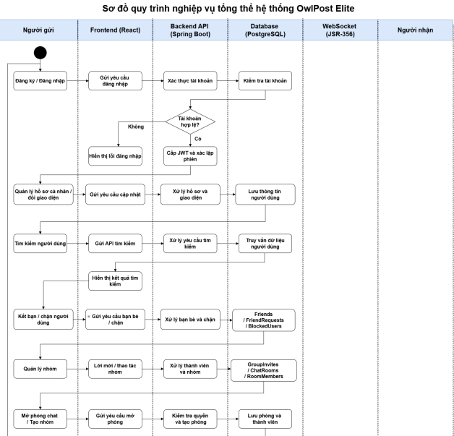
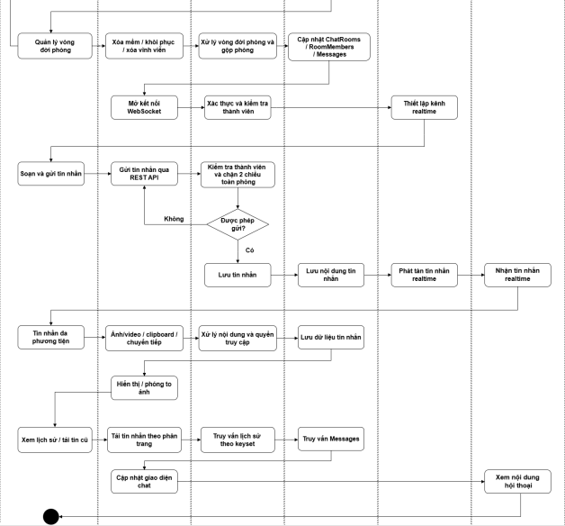
Hình 3.1. Lưu đồ quy trình nghiệp vụ tổng thể hệ thống OwlPost Elite
3.1.1. Mô tả tổng quan sơ đồ
Mục đích của sơ đồ là cung cấp cái nhìn tổng quan về cách thức hệ thống xử lý nghiệp vụ và trao đổi dữ liệu giữa giao diện người dùng, máy chủ, cơ sở dữ liệu và kênh truyền dữ liệu thời gian thực. Sơ đồ không đi sâu vào chi tiết của từng endpoint hay phương thức lập trình mà tập trung thể hiện các bước nghiệp vụ chính và những điều kiện quan trọng trong quá trình xử lý.
Trong sơ đồ, các khung hình chữ nhật biểu diễn những thao tác hoặc bước xử lý nghiệp vụ; hình thoi biểu diễn các điểm kiểm tra điều kiện; các mũi tên thể hiện hướng chuyển tiếp giữa các bước và sự trao đổi dữ liệu giữa các thành phần. Nhờ đó, sơ đồ giúp làm rõ vai trò của từng thành phần cũng như cách các nghiệp vụ được phối hợp để tạo thành quy trình hoạt động tổng thể của hệ thống.
3.1.2. Các thành phần tham gia
Sơ đồ gồm sáu cột, mỗi cột đảm nhiệm một vai trò riêng trong quá trình xử lý nghiệp vụ của hệ thống.
- Người gửi: Là tác nhân tương tác trực tiếp với giao diện, thực hiện các thao tác như đăng ký, đăng nhập, tìm kiếm người dùng, kết bạn, gửi tin nhắn và quản lý phòng chat. Người gửi thực hiện các thao tác thông qua giao diện frontend, không truy cập trực tiếp vào cơ sở dữ liệu.
- Frontend (React): Là lớp giao diện người dùng, tiếp nhận thao tác từ người dùng, gửi các yêu cầu REST API tới backend và hiển thị dữ liệu trả về. Frontend cũng mở kết nối WebSocket để nhận các sự kiện thời gian thực và cập nhật giao diện mà không cần tải lại toàn bộ trang.
- Backend API (Spring Boot): Là thành phần xử lý nghiệp vụ trung tâm, tiếp nhận yêu cầu từ frontend, thực hiện xác thực danh tính người dùng và kiểm tra các điều kiện cần thiết như tính hợp lệ của tài khoản, quyền truy cập phòng chat và trạng thái chặn người dùng. Backend gọi các thành phần xử lý nghiệp vụ tương ứng, truy xuất hoặc cập nhật dữ liệu trong cơ sở dữ liệu, đồng thời phát tán các sự kiện thời gian thực thông qua WebSocket.
- Database (PostgreSQL): Là thành phần lưu trữ dữ liệu của hệ thống, phục vụ việc ghi mới, cập nhật và truy vấn thông tin người dùng, quan hệ bạn bè, lời mời kết bạn, phòng chat, thành viên phòng, tin nhắn và lời mời tham gia nhóm.
- WebSocket (JSR-356): Đảm nhiệm việc truyền tải dữ liệu thời gian thực. Khi frontend mở kết nối, backend thực hiện xác thực và kiểm tra quyền thành viên phòng theo quy trình tương ứng. Sau khi kết nối hợp lệ, hệ thống sử dụng WebSocket để truyền các sự kiện cập nhật đến những kết nối liên quan.
- Người nhận: Là người dùng tiếp nhận tin nhắn mới và các cập nhật thời gian thực được hệ thống hỗ trợ thông qua giao diện frontend. Khi nhận được sự kiện phù hợp, giao diện có thể cập nhật nội dung hội thoại hoặc trạng thái phòng chat mà không cần tải lại toàn bộ trang.
3.1.3. Mô tả quy trình nghiệp vụ chính
Quy trình nghiệp vụ bắt đầu khi người dùng thực hiện đăng ký hoặc đăng nhập bằng email và mật khẩu hoặc thông qua tài khoản Google. Frontend gửi yêu cầu tương ứng tới backend. Backend xử lý xác thực và truy vấn cơ sở dữ liệu để kiểm tra thông tin tài khoản. Nếu tài khoản không hợp lệ, hệ thống trả về kết quả lỗi để frontend hiển thị thông báo và người dùng có thể thực hiện lại thao tác đăng nhập. Nếu tài khoản hợp lệ, backend cấp mã JWT để phục vụ việc xác thực các yêu cầu tiếp theo.
Sau khi đăng nhập thành công, người dùng có thể quản lý hồ sơ cá nhân và thay đổi giao diện sáng hoặc tối. Frontend gửi yêu cầu cập nhật tới backend; backend xử lý nghiệp vụ và lưu các thông tin cần thiết vào cơ sở dữ liệu.
Người dùng có thể tìm kiếm những người dùng khác trong hệ thống. Frontend gửi yêu cầu tìm kiếm thông qua REST API. Backend xử lý yêu cầu, truy vấn dữ liệu người dùng trong PostgreSQL và trả kết quả để frontend hiển thị.
Khi tìm thấy người dùng cần liên hệ, người dùng có thể gửi lời mời kết bạn hoặc thực hiện thao tác chặn người dùng. Backend xử lý các yêu cầu này và cập nhật dữ liệu liên quan đến quan hệ bạn bè, lời mời kết bạn và trạng thái chặn trong các bảng tương ứng của cơ sở dữ liệu.
Đối với nghiệp vụ quản lý nhóm, người dùng có thể gửi lời mời tham gia nhóm, chấp nhận hoặc từ chối lời mời, đổi tên nhóm, thay đổi ảnh đại diện nhóm, thay đổi hình nền phòng hoặc rời nhóm. Backend xử lý các thao tác tương ứng và cập nhật dữ liệu liên quan đến lời mời nhóm, phòng chat và thành viên phòng.
Khi người dùng mở phòng chat hoặc tạo nhóm, backend xử lý yêu cầu, kiểm tra các điều kiện cần thiết và tạo phòng nếu phù hợp. Thông tin phòng chat và các thành viên liên quan được lưu vào cơ sở dữ liệu để phục vụ những lần truy cập tiếp theo.
Hệ thống cũng hỗ trợ quản lý vòng đời phòng chat, bao gồm xóa mềm, khôi phục và xóa vĩnh viễn theo phạm vi chức năng hiện có. Khi người dùng thực hiện các thao tác này, backend cập nhật dữ liệu thành viên phòng hoặc thực hiện xử lý gộp phòng trong trường hợp cần khôi phục phòng chat riêng tư.
Để nhận các cập nhật theo thời gian thực, frontend mở kết nối WebSocket kèm thông tin xác thực. Backend xác thực token và kiểm tra quyền thành viên phòng theo quy trình tương ứng. Nếu kết nối hợp lệ, hệ thống thiết lập kênh truyền dữ liệu thời gian thực cho người dùng.
Khi gửi tin nhắn, người dùng soạn nội dung trên giao diện và frontend gửi yêu cầu qua REST API. Backend xác thực yêu cầu, kiểm tra quyền thành viên phòng và trạng thái chặn trước khi lưu tin nhắn. Nếu phát hiện điều kiện chặn không cho phép gửi, hệ thống từ chối lưu tin nhắn. Nếu yêu cầu hợp lệ, backend lưu tin nhắn vào cơ sở dữ liệu và phát tán sự kiện thời gian thực qua WebSocket để cập nhật giao diện của những người nhận liên quan.
Ngoài tin nhắn văn bản, hệ thống còn hỗ trợ gửi hình ảnh, video, dán hình ảnh từ clipboard và chuyển tiếp tin nhắn. Backend tiếp nhận và xử lý nội dung theo nghiệp vụ gửi tin nhắn. Frontend hiển thị nội dung tương ứng, đồng thời hỗ trợ xem và phóng to hình ảnh.
Cuối cùng, người dùng có thể xem lịch sử hội thoại và tải thêm các tin nhắn cũ. Frontend gửi yêu cầu lấy lịch sử tới backend. Backend truy vấn dữ liệu theo cơ chế keyset pagination và trả kết quả theo từng phần để frontend bổ sung vào danh sách tin nhắn đang hiển thị.
3.1.4. Các nhánh điều kiện
Sơ đồ thể hiện hai điểm kiểm tra điều kiện quan trọng trong quy trình nghiệp vụ.
Thứ nhất, điều kiện kiểm tra tính hợp lệ của tài khoản. Khi người dùng đăng nhập, backend kiểm tra thông tin tài khoản thông qua cơ sở dữ liệu. Nếu tài khoản không hợp lệ, hệ thống trả về kết quả lỗi để frontend thông báo cho người dùng và cho phép thực hiện lại thao tác đăng nhập. Nếu tài khoản hợp lệ, backend cấp JWT và người dùng tiếp tục sử dụng các chức năng của hệ thống.
Thứ hai, điều kiện kiểm tra quyền gửi tin nhắn. Trước khi lưu tin nhắn, backend kiểm tra quyền thành viên phòng và trạng thái chặn theo cả hai chiều giữa người gửi với các thành viên trong phòng. Nếu điều kiện không được đáp ứng, hệ thống từ chối lưu tin nhắn và không phát tán sự kiện tin nhắn mới. Nếu điều kiện hợp lệ, backend lưu tin nhắn vào cơ sở dữ liệu rồi phát tán sự kiện thời gian thực qua WebSocket.
Hai điểm kiểm tra này thể hiện vai trò của việc xác thực và kiểm tra điều kiện nghiệp vụ trước khi hệ thống thực hiện những thao tác tiếp theo.
3.1.5. Cơ chế gửi tin nhắn và kiểm tra trạng thái chặn
Trong OwlPost Elite, việc gửi và lưu tin nhắn được xử lý thông qua REST API. Frontend gửi nội dung tin nhắn đến backend; backend thực hiện xác thực, kiểm tra điều kiện nghiệp vụ và lưu tin nhắn vào cơ sở dữ liệu khi yêu cầu hợp lệ. WebSocket không đảm nhiệm việc lưu tin nhắn mà được sử dụng để truyền tải các sự kiện thời gian thực từ backend đến frontend, chẳng hạn như NEW_MESSAGE, GROUP_INVITE_RECEIVED, ROOMS_CHANGED và ROOM_BACKGROUND_CHANGED, nhằm cập nhật nội dung hội thoại hoặc trạng thái phòng chat.
Cơ chế chặn người dùng được kiểm tra theo cả hai chiều. Trước khi lưu tin nhắn, backend xét toàn bộ danh sách thành viên của phòng, bao gồm cả những thành viên đang ẩn cuộc trò chuyện. Với mỗi thành viên, hệ thống kiểm tra xem người gửi có bị thành viên đó chặn hay không, đồng thời kiểm tra xem người gửi có đang chặn thành viên đó hay không. Nếu phát hiện quan hệ chặn theo một trong hai chiều, hệ thống từ chối lưu tin nhắn.
Cách xử lý này giúp trạng thái chặn được áp dụng trong phạm vi phòng chat theo logic nghiệp vụ hiện có, kể cả khi thành viên liên quan đang ẩn cuộc trò chuyện. Vì vậy, việc kiểm tra không chỉ dựa trên những thành viên đang hiển thị trong danh sách hội thoại của người gửi.
3.1.6. Quản lý vòng đời phòng chat
Quản lý vòng đời phòng chat gồm ba thao tác chính: xóa mềm, khôi phục và xóa vĩnh viễn. Khi người dùng xóa mềm một cuộc trò chuyện, hệ thống không xóa dữ liệu tin nhắn mà chỉ cập nhật trạng thái deleted trên bản ghi RoomMembers tương ứng với người thực hiện thao tác. Nhờ đó, cuộc trò chuyện được ẩn khỏi danh sách của người dùng này, trong khi dữ liệu phòng chat và tin nhắn vẫn được giữ lại.
Khi khôi phục một phòng chat riêng tư đã bị xóa mềm, hệ thống thực hiện việc gộp phòng trước khi khôi phục. Trong trường hợp tồn tại một phòng mới giữa hai người dùng và một phòng cũ đã bị ẩn, hệ thống chuyển các tin nhắn từ phòng mới về phòng cũ, sau đó xử lý xóa phòng mới theo logic hiện có. Khi hoàn tất việc gộp, hệ thống mới cập nhật trạng thái để khôi phục phòng chat cũ.
Khi người dùng thực hiện thao tác xóa vĩnh viễn cuộc trò chuyện, hệ thống xóa bản ghi RoomMembers tương ứng với người dùng đó. Thao tác này không đồng nghĩa với việc xóa toàn bộ phòng chat hoặc tất cả tin nhắn liên quan trong cơ sở dữ liệu. Do đó, cần phân biệt thao tác xóa khỏi danh sách của một người dùng với việc xóa toàn bộ dữ liệu của phòng chat.
3.1.7. Tải lịch sử tin nhắn theo từng phần
Hệ thống tải lịch sử tin nhắn theo từng phần thay vì truy vấn và hiển thị toàn bộ lịch sử cùng lúc. Khi người dùng mở phòng chat, frontend gửi yêu cầu lấy một lượng tin nhắn nhất định. Khi người dùng cuộn lên để xem các tin nhắn cũ hơn, frontend tiếp tục gửi yêu cầu với con trỏ lastId, tương ứng với ID của tin nhắn cũ nhất đang hiển thị.
Backend sử dụng con trỏ này để truy vấn các tin nhắn cũ hơn, sắp xếp theo ID giảm dần và trả kết quả về frontend. Sau khi nhận dữ liệu, frontend bổ sung các tin nhắn cũ vào đầu danh sách hiện tại và khôi phục vị trí cuộn để hạn chế ảnh hưởng đến trải nghiệm đọc hội thoại.
Cơ chế keyset pagination giúp giới hạn số lượng tin nhắn được truy vấn và truyền tải trong mỗi lần yêu cầu, qua đó giảm lượng dữ liệu cần xử lý và cải thiện hiệu quả tải lịch sử hội thoại. Cách tiếp cận này phù hợp với những phòng chat có lịch sử tin nhắn dài, đồng thời giúp quá trình tải thêm tin nhắn diễn ra theo nhu cầu của người dùng.

3.2. Biểu đồ ngữ cảnh hệ thống OwlPost Elite
Biểu đồ ngữ cảnh Hình 3.2 thể hiện mối quan hệ trao đổi dữ liệu giữa người dùng và hệ thống Chat Web thời gian thực OwlPost Elite. Trong biểu đồ, hệ thống được đặt ở vị trí trung tâm, tiếp nhận các yêu cầu nghiệp vụ từ người dùng, xử lý và trả kết quả tương ứng. Các luồng dữ liệu được chia thành hai nhóm chính: luồng yêu cầu và phản hồi nghiệp vụ thông qua REST API, và luồng dữ liệu cập nhật theo thời gian thực thông qua WebSocket.
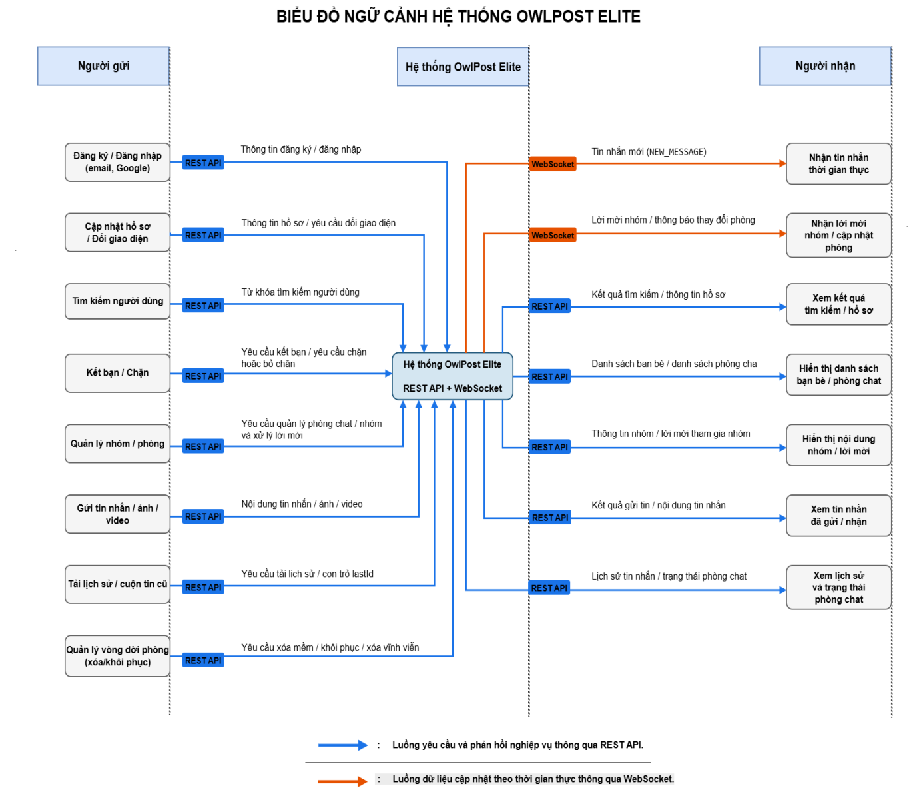
Hình 3.2. Biểu đồ ngữ cảnh hệ thống OwlPost Elite
3.2.1. Các tác nhân và luồng dữ liệu chính
Trong biểu đồ, hệ thống OwlPost Elite là trung tâm xử lý các yêu cầu nghiệp vụ. Người gửi là tác nhân thực hiện các thao tác và gửi dữ liệu đến hệ thống; người nhận là tác nhân tiếp nhận kết quả xử lý và các cập nhật được hệ thống gửi đến. Hai vai trò này không nhất thiết thuộc về hai loại tài khoản khác nhau, bởi một người dùng có thể vừa gửi yêu cầu vừa nhận dữ liệu từ hệ thống.
Các luồng dữ liệu chính từ người gửi vào hệ thống bao gồm:
- Thông tin đăng ký, đăng nhập và yêu cầu xác thực tài khoản.
- Thông tin cập nhật hồ sơ cá nhân và yêu cầu thay đổi giao diện.
- Từ khóa tìm kiếm người dùng.
- Yêu cầu kết bạn, chặn hoặc bỏ chặn người dùng.
- Yêu cầu quản lý phòng chat, nhóm và xử lý lời mời tham gia nhóm.
- Nội dung tin nhắn văn bản, hình ảnh và video.
- Yêu cầu xem lịch sử, tải tin nhắn cũ kèm con trỏ lastId.
- Yêu cầu xóa mềm, khôi phục hoặc xóa vĩnh viễn cuộc trò chuyện.
Các luồng dữ liệu từ hệ thống đến người nhận bao gồm:
- Tin nhắn mới được truyền theo thời gian thực.
- Lời mời tham gia nhóm và thông báo thay đổi phòng chat.
- Kết quả tìm kiếm và thông tin hồ sơ.
- Danh sách bạn bè và danh sách phòng chat.
- Thông tin nhóm và lời mời tham gia nhóm.
- Kết quả gửi tin nhắn và nội dung hội thoại.
- Lịch sử tin nhắn và trạng thái phòng chat.
Các luồng dữ liệu trên thể hiện phạm vi nghiệp vụ chính của OwlPost Elite, từ quản lý tài khoản, quan hệ bạn bè đến trao đổi tin nhắn và quản lý phòng chat.
3.2.2. Mô tả chi tiết biểu đồ ngữ cảnh
Trong hệ thống OwlPost Elite, người dùng tương tác thông qua giao diện frontend. Khi thực hiện thao tác, frontend gửi yêu cầu đến hệ thống xử lý; kết quả được trả về giao diện hoặc cập nhật qua kênh thời gian thực tùy theo nghiệp vụ.
Khi truy cập hệ thống, người dùng có thể đăng ký hoặc đăng nhập bằng email và mật khẩu hoặc tài khoản Google. Hệ thống xác thực thông tin và trả kết quả tương ứng; sau khi đăng nhập thành công, người dùng có thể cập nhật hồ sơ cá nhân và thay đổi giao diện sáng hoặc tối.
Người dùng có thể tìm kiếm người dùng khác, gửi lời mời kết bạn, chặn hoặc bỏ chặn. Hệ thống xử lý các yêu cầu và trả về kết quả tương ứng. Khi gửi tin nhắn, hệ thống kiểm tra trạng thái chặn theo cả hai chiều giữa người gửi và các thành viên trong phòng trước khi lưu, bao gồm cả thành viên đang ẩn cuộc trò chuyện.
Đối với phòng chat và nhóm, người dùng có thể tạo hoặc mở phòng, gửi và xử lý lời mời tham gia nhóm, đổi tên, thay đổi ảnh đại diện, hình nền hoặc rời nhóm. Hệ thống hỗ trợ quản lý vòng đời phòng chat thông qua các thao tác xóa mềm, khôi phục và xóa vĩnh viễn; kết quả được phản ánh qua dữ liệu phòng, danh sách thành viên và các thông báo cập nhật liên quan.
Khi gửi tin nhắn văn bản, hình ảnh hoặc video, frontend gửi yêu cầu qua REST API. Hệ thống xác thực, kiểm tra điều kiện nghiệp vụ và lưu tin nhắn vào cơ sở dữ liệu nếu hợp lệ. Người dùng cũng có thể dán hình ảnh từ clipboard, chuyển tiếp tin nhắn theo chức năng được hỗ trợ và xem hoặc phóng to hình ảnh trên giao diện hội thoại.
Người dùng có thể xem lịch sử hội thoại và tải thêm tin nhắn cũ bằng cách gửi yêu cầu kèm con trỏ lastId. Hệ thống sử dụng cơ chế keyset pagination để truy vấn và trả về tin nhắn theo từng phần, hạn chế lượng dữ liệu cần xử lý trong mỗi lần yêu cầu.
Đối với cập nhật thời gian thực, WebSocket truyền các sự kiện đến những kết nối liên quan, bao gồm tin nhắn mới, lời mời tham gia nhóm và thông báo thay đổi phòng chat. Nhờ đó, giao diện người nhận được cập nhật mà không cần tải lại toàn bộ trang. REST API xử lý nghiệp vụ gửi và lưu tin nhắn, còn WebSocket đảm nhiệm truyền tải các sự kiện cập nhật theo thời gian thực.
3.2.3. Vai trò của biểu đồ ngữ cảnh
Biểu đồ ngữ cảnh giúp xác định phạm vi hoạt động của hệ thống OwlPost Elite và làm rõ các nhóm dữ liệu được trao đổi giữa người dùng với hệ thống. Thông qua biểu đồ, có thể nhận biết các yêu cầu nghiệp vụ đầu vào, các kết quả đầu ra và sự khác biệt giữa luồng xử lý nghiệp vụ thông thường với luồng cập nhật thời gian thực.
Đối với quá trình phân tích và thiết kế, biểu đồ ngữ cảnh là cơ sở để xác định các nhóm chức năng chính, tiếp tục xây dựng biểu đồ phân rã chức năng (BFD), ma trận thực thể – chức năng và thiết kế cơ sở dữ liệu. Những nội dung này giúp làm rõ hơn các chức năng của hệ thống cũng như mối quan hệ giữa nghiệp vụ và dữ liệu được sử dụng.

3.3. Biểu đồ Use Case hệ thống OwlPost Elite
3.3.1. Biểu đồ Use Case tổng quát
Sơ đồ Use Case được sử dụng để mô tả các chức năng chính của hệ thống từ góc nhìn của người sử dụng. Thông qua sơ đồ này, có thể xác định rõ các tác nhân tham gia và các chức năng mà hệ thống cung cấp. Đây là công cụ quan trọng trong quá trình phân tích hệ thống, giúp thể hiện mối quan hệ giữa người dùng và các chức năng mà hệ thống hỗ trợ một cách trực quan, dễ hiểu
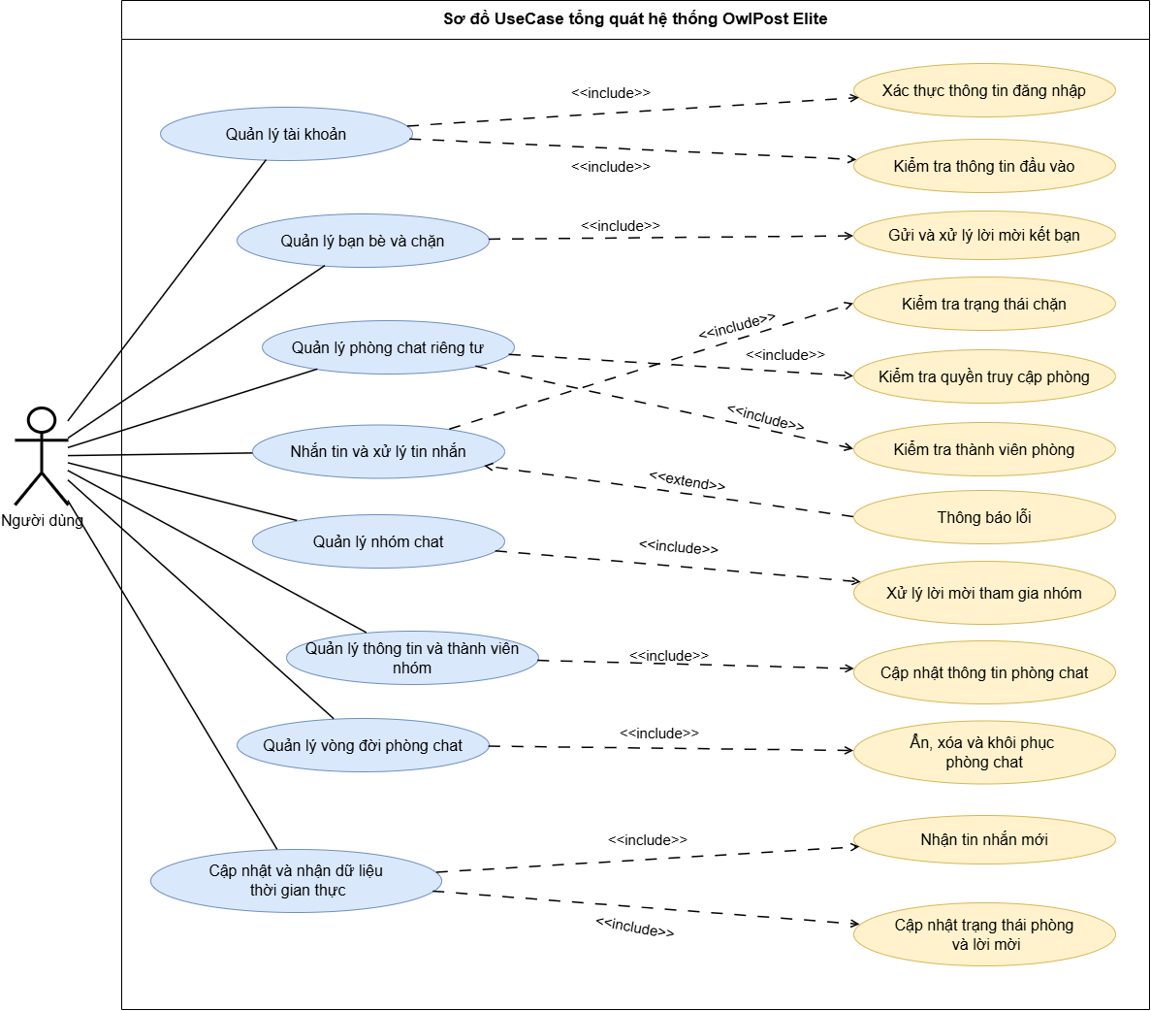
Hình 3.3. Biểu đồ Use Case tổng quát hệ thống OwlPost Elite
• Mục đích:
Biểu đồ thể hiện các chức năng chính của hệ thống OwlPost Elite mà người dùng có thể thực hiện. Sơ đồ giúp xác định phạm vi hoạt động của hệ thống, các chức năng cốt lõi và mối quan hệ giữa chúng, đặc biệt là các chức năng liên quan đến quản lý tài khoản, kết bạn, nhắn tin, quản lý phòng chat, quản lý nhóm và cập nhật dữ liệu theo thời gian thực.
• Tác nhân:
- Người dùng: Là tác nhân chính của hệ thống, thực hiện các thao tác như đăng ký, đăng nhập, cập nhật thông tin cá nhân, quản lý bạn bè, mở phòng chat, gửi và nhận tin nhắn, tạo nhóm và quản lý các thông tin liên quan đến phòng chat. Một người dùng có thể vừa gửi vừa nhận tin nhắn nên không cần tách thành hai tác nhân riêng biệt trong sơ đồ tổng quát.
• Mô tả:
Người dùng thực hiện đăng ký hoặc đăng nhập để sử dụng các chức năng yêu cầu xác thực của hệ thống. Sau khi đăng nhập thành công, người dùng có thể thực hiện các nhóm chức năng chính sau:
- Quản lý tài khoản
Cho phép người dùng đăng ký, đăng nhập, cập nhật hồ sơ cá nhân, tìm kiếm người dùng và đăng xuất.
- Bao gồm (<<include>>):
  - Xác thực thông tin đăng nhập: Kiểm tra thông tin đăng nhập của người dùng.
  - Kiểm tra thông tin đầu vào: Kiểm tra dữ liệu trước khi xử lý hoặc lưu vào hệ thống.
- Quản lý bạn bè và chặn
Cho phép người dùng gửi lời mời kết bạn, chấp nhận hoặc từ chối lời mời, hủy kết bạn, chặn và bỏ chặn người dùng khác.
- Bao gồm (<<include>>):
  - Gửi và xử lý lời mời kết bạn: Thực hiện các thao tác liên quan đến việc gửi và xử lý phản hồi lời mời kết bạn giữa các tài khoản.
- Quản lý phòng chat riêng tư
Cho phép người dùng mở phòng chat riêng tư với bạn bè hoặc người chưa kết bạn.
- Bao gồm (<<include>>):
  - Kiểm tra quyền truy cập phòng: Kiểm tra điều kiện truy cập phòng chat theo nghiệp vụ tương ứng.
  - Kiểm tra thành viên phòng: Xác định các thành viên thuộc phòng chat.
- Nhắn tin và xử lý tin nhắn
Cho phép người dùng gửi tin nhắn văn bản, hình ảnh và video; xem lịch sử trò chuyện, tải tin nhắn cũ và thực hiện các thao tác xử lý tin nhắn được hệ thống hỗ trợ.
- Bao gồm (<<include>>):
  - Kiểm tra trạng thái chặn: Kiểm tra quan hệ chặn giữa người gửi và các thành viên trong phòng trước khi lưu tin nhắn. Hệ thống kiểm tra theo cả hai chiều giữa các tài khoản liên quan.
- Mở rộng (<<extend>>):
  - Thông báo lỗi: Thông báo khi thao tác gửi tin nhắn thất bại hoặc không được phép thực hiện.
- Quản lý nhóm chat
Cho phép người dùng tạo nhóm chat và thực hiện các thao tác liên quan đến lời mời tham gia nhóm.
- Bao gồm (<<include>>):
  - Xử lý lời mời tham gia nhóm: Thực hiện việc gửi, nhận, chấp nhận hoặc từ chối lời mời tham gia nhóm theo các chức năng hệ thống hỗ trợ.
- Quản lý thông tin và thành viên nhóm
Cho phép người dùng thay đổi tên nhóm, ảnh đại diện, hình nền phòng chat và xem bảng điều khiển nhóm.
- Bao gồm (<<include>>):
  - Cập nhật thông tin phòng chat: Lưu các thay đổi về tên nhóm, ảnh đại diện hoặc hình nền phòng chat.
- Quản lý vòng đời phòng chat
Cho phép người dùng quản lý danh sách phòng chat, ẩn cuộc trò chuyện, khôi phục phòng chat và thực hiện thao tác xóa theo phạm vi hệ thống hỗ trợ.
- Bao gồm (<<include>>):
  - Ẩn, xóa và khôi phục phòng chat: Thực hiện các thao tác liên quan đến vòng đời phòng chat. Đối với phòng chat riêng tư được tạo lại, quá trình khôi phục có thể bao gồm việc gộp dữ liệu hội thoại theo cơ chế đã triển khai.
- Cập nhật và nhận dữ liệu thời gian thực
Hệ thống sử dụng WebSocket để truyền các cập nhật đến những kết nối phù hợp, giúp người dùng nhận tin nhắn mới và các thông tin thay đổi trong quá trình sử dụng.
- Bao gồm (<<include>>):
  - Nhận tin nhắn mới: Nhận thông báo tin nhắn mới thông qua sự kiện thời gian thực.
  - Cập nhật trạng thái phòng và lời mời: Nhận các cập nhật liên quan đến danh sách phòng chat, lời mời tham gia nhóm và các thay đổi khác được hệ thống hỗ trợ.
• Ghi chú:
- Tác nhân Người dùng đại diện cho tài khoản có thể vừa gửi vừa nhận tin nhắn trong hệ thống.
- Quan hệ <<include>> thể hiện chức năng được thực hiện như một phần bắt buộc của Use Case chính trong phạm vi nghiệp vụ tương ứng.
- Quan hệ <<extend>> thể hiện chức năng mở rộng chỉ phát sinh trong điều kiện cụ thể, chẳng hạn thông báo lỗi khi gửi tin nhắn thất bại.
- REST API xử lý các thao tác nghiệp vụ và việc gửi, lưu tin nhắn; WebSocket đảm nhiệm việc truyền và nhận các cập nhật theo thời gian thực.
- Biểu đồ tổng quát thể hiện phạm vi chức năng chính của hệ thống. Các nghiệp vụ cụ thể sẽ được phân tích sâu hơn trong 8 sơ đồ Use Case chi tiết ở mục 3.3.2.
3.3.2. Biểu đồ Use Case chi tiết
3.3.2.1. Use Case: Quản lý tài khoản
Sơ đồ Use Case này được sử dụng để mô tả các chức năng chính của hệ thống OwlPost Elite liên quan đến quản lý tài khoản và xác thực từ góc nhìn của người sử dụng. Thông qua sơ đồ này, có thể xác định rõ các tác nhân tham gia và các chức năng mà hệ thống cung cấp. Đây là công cụ quan trọng trong quá trình phân tích hệ thống, giúp thể hiện mối quan hệ giữa người dùng và các chức năng mà hệ thống hỗ trợ một cách trực quan, dễ hiểu.
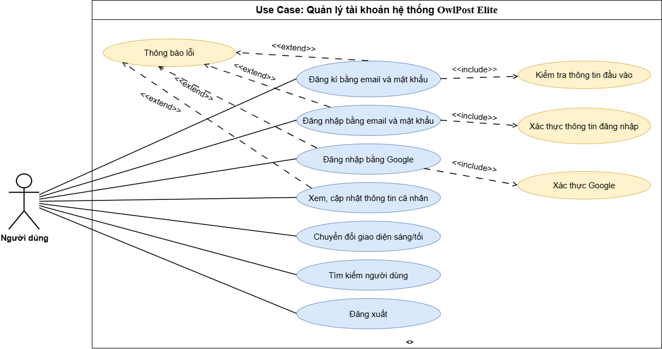
Sơ đồ giúp xác định phạm vi hoạt động của nhóm chức năng tài khoản, các chức năng cốt lõi và mối quan hệ giữa chúng, đặc biệt là các chức năng liên quan đến đăng ký, đăng nhập, cập nhật hồ sơ, tìm kiếm và đăng xuất.

Hình 3.4. Use Case: Tài khoản và xác thực
Mục đích:
Biểu đồ thể hiện phạm vi chức năng của nhóm Tài khoản và xác thực, làm rõ các chức năng đăng ký, đăng nhập, quản lý thông tin cá nhân và những chức năng hỗ trợ xác thực thông tin.
Tác nhân:
- Người dùng: Là tác nhân chính, thực hiện các thao tác đăng ký tài khoản, đăng nhập bằng email và mật khẩu hoặc bằng Google, xem và cập nhật thông tin cá nhân, tìm kiếm người dùng khác, chuyển đổi giao diện sáng/tối và đăng xuất khỏi hệ thống.
Mô tả:
- Đăng ký bằng email và mật khẩu
Cho phép người dùng tạo tài khoản mới bằng email và mật khẩu. Hệ thống kiểm tra email đã tồn tại hay chưa, mã hóa mật khẩu bằng BCrypt trước khi lưu và chuẩn hóa tên người dùng theo Unicode NFC.
- Bao gồm (<<include>>):
  - Kiểm tra thông tin đầu vào: Kiểm tra tính hợp lệ của dữ liệu được cung cấp trước khi hệ thống xử lý và lưu thông tin đăng ký.
- Mở rộng (<<extend>>):
  - Thông báo lỗi: Phát sinh khi quá trình đăng ký thất bại, chẳng hạn email đã tồn tại trong hệ thống.
- Đăng nhập bằng email và mật khẩu
Cho phép người dùng truy cập hệ thống bằng email và mật khẩu đã đăng ký. Khi thông tin đăng nhập hợp lệ, hệ thống cấp JWT có thời hạn 24 giờ để phục vụ việc xác thực các yêu cầu tiếp theo.
- Bao gồm (<<include>>):
  - Xác thực thông tin đăng nhập: Kiểm tra thông tin đăng nhập trước khi cấp JWT.
- Mở rộng (<<extend>>):
  - Thông báo lỗi: Phát sinh khi không tìm thấy tài khoản hoặc mật khẩu không chính xác.
- Đăng nhập bằng Google
Cho phép người dùng đăng nhập thông qua tài khoản Google. Hệ thống xác minh idToken thông qua Google tokeninfo. Nếu tài khoản tương ứng chưa tồn tại, hệ thống có thể tạo tài khoản mới với authProvider = "GOOGLE"; nếu tài khoản đã tồn tại, hệ thống xử lý đăng nhập theo tài khoản tương ứng.
- Bao gồm (<<include>>):
  - Xác thực Google: Kiểm tra tính hợp lệ của thông tin xác thực do Google cung cấp.
- Mở rộng (<<extend>>):
  - Thông báo lỗi: Phát sinh khi idToken không hợp lệ, không lấy được email, audience không khớp hoặc quá trình đăng nhập Google thất bại.
- Xem và cập nhật thông tin cá nhân
Cho phép người dùng xem thông tin cá nhân của chính mình và cập nhật các thông tin được hệ thống hỗ trợ, chẳng hạn họ tên, số điện thoại, ngày sinh, mật khẩu mới và ảnh đại diện. Email và username không được phép thay đổi sau khi tạo tài khoản.
- Tìm kiếm người dùng
Cho phép người dùng tìm kiếm các tài khoản khác trong hệ thống theo từ khóa. Kết quả tìm kiếm loại trừ tài khoản của chính người đang thực hiện tìm kiếm.
- Chuyển đổi giao diện sáng/tối
Cho phép người dùng chuyển đổi giữa giao diện sáng và giao diện tối để phù hợp với nhu cầu sử dụng.
- Đăng xuất
Cho phép người dùng kết thúc phiên sử dụng trên giao diện bằng cách xóa thông tin người dùng và token khỏi localStorage trên trình duyệt.
Ghi chú:
- Tác nhân Người dùng đại diện cho người thực hiện các chức năng trong nhóm Tài khoản và xác thực.
- Quan hệ <<include>> biểu thị chức năng được gọi như một phần của Use Case chính. Trong sơ đồ, Kiểm tra thông tin đầu vào được liên kết với Đăng ký bằng email và mật khẩu; Xác thực thông tin đăng nhập được liên kết với Đăng nhập bằng email và mật khẩu; Xác thực Google được liên kết với Đăng nhập bằng Google.
- Quan hệ <<extend>> biểu thị chức năng mở rộng phát sinh khi có điều kiện cụ thể, chẳng hạn Thông báo lỗi khi đăng ký hoặc đăng nhập thất bại.
- REST API xử lý các thao tác nghiệp vụ và việc gửi, lưu dữ liệu; WebSocket đảm nhiệm việc truyền và nhận các cập nhật theo thời gian thực.
- Biểu đồ này tập trung vào nhóm Tài khoản và xác thực. Các nhóm chức năng khác được trình bày tại các mục 3.3.2.2 – 3.3.2.8.
Kết luận:
Sơ đồ Use Case nhóm Tài khoản và xác thực thể hiện 7 Use Case nghiệp vụ chính và 4 Use Case phụ, làm rõ các chức năng đăng ký, đăng nhập, xem và cập nhật thông tin cá nhân, tìm kiếm người dùng, chuyển đổi giao diện sáng/tối và đăng xuất. Các quan hệ <<include>> và <<extend>> thể hiện những bước xác thực cần thực hiện và các tình huống lỗi có thể phát sinh. Đây là cơ sở để phân tích và thiết kế các chức năng liên quan đến tài khoản trong hệ thống OwlPost Elite.

3.3.2.2. Use Case: Quản lý bạn bè và chặn
Sơ đồ Use Case này mô tả các chức năng chính của hệ thống OwlPost Elite liên quan đến quản lý quan hệ bạn bè và trạng thái chặn người dùng. Thông qua sơ đồ, có thể xác định tác nhân tham gia, các chức năng mà hệ thống cung cấp và mối quan hệ giữa các chức năng trong quá trình gửi lời mời kết bạn, xử lý lời mời, quản lý danh sách bạn bè và chặn người dùng.
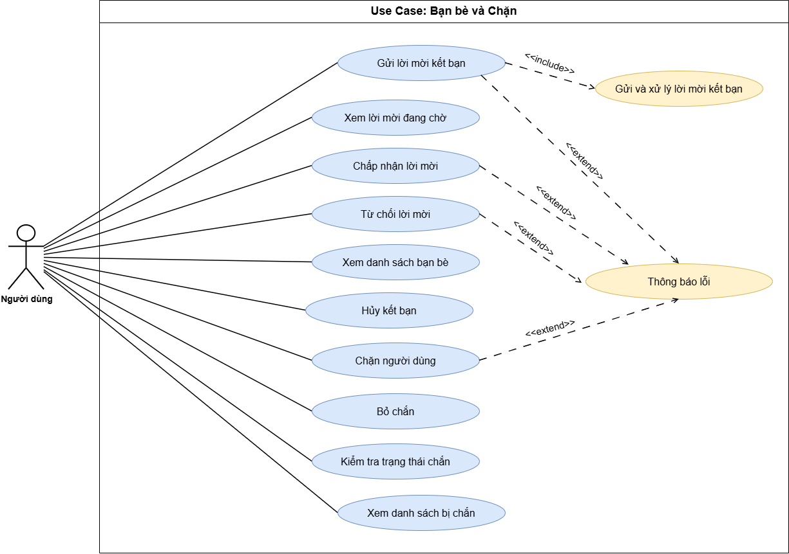

Hình 3.5. Use Case: Bạn bè và chặn

Mục đích:
Biểu đồ thể hiện phạm vi hoạt động của nhóm chức năng Bạn bè và chặn, làm rõ các chức năng cốt lõi giúp người dùng quản lý quan hệ với các tài khoản khác. Đồng thời, sơ đồ thể hiện mối quan hệ giữa chức năng gửi lời mời kết bạn với chức năng xử lý lời mời, cũng như các trường hợp thông báo lỗi có thể phát sinh.
Tác nhân:
- Người dùng: Là tác nhân chính của hệ thống, thực hiện các thao tác gửi lời mời kết bạn, xem lời mời đang chờ, chấp nhận hoặc từ chối lời mời, xem danh sách bạn bè, hủy kết bạn, chặn và bỏ chặn người dùng khác, kiểm tra trạng thái chặn và xem danh sách người bị chặn.
Mô tả:
- Gửi lời mời kết bạn
Cho phép người dùng gửi lời mời kết bạn đến một tài khoản khác. Hệ thống kiểm tra các điều kiện trước khi tạo lời mời, chẳng hạn người gửi không được gửi lời mời cho chính mình và không gửi lời mời nếu hai tài khoản đã là bạn bè. Trước khi tạo lời mời mới, hệ thống xử lý các lời mời cũ giữa hai tài khoản để tránh xung đột trạng thái. Lời mời mới được lưu với trạng thái PENDING. Sau khi gửi thành công, hệ thống có thể phát sự kiện FRIEND_REQUEST_RECEIVED để thông báo cho người nhận theo thời gian thực.
  - Bao gồm (<<include>>):
    - Gửi và xử lý lời mời kết bạn: Thể hiện phần xử lý liên quan đến việc gửi lời mời kết bạn theo thiết kế của hệ thống.
  - Mở rộng (<<extend>>):
    - Thông báo lỗi: Phát sinh khi thao tác gửi lời mời không thực hiện được, chẳng hạn do vi phạm điều kiện gửi lời mời.
- Xem lời mời đang chờ
Cho phép người dùng xem danh sách lời mời kết bạn đang chờ được gửi đến mình. Hệ thống lọc các lời mời theo trạng thái PENDING để hiển thị những lời mời chưa được xử lý.
- Chấp nhận lời mời kết bạn
Cho phép người dùng chấp nhận lời mời kết bạn đang chờ. Khi chấp nhận, hệ thống tạo quan hệ bạn bè hai chiều bằng hai bản ghi tương ứng trong bảng friends. Hệ thống cũng kiểm tra và tạo phòng chat riêng tư nếu chưa có, sau đó xóa bản ghi lời mời đã được chấp nhận. Sự kiện FRIEND_REQUEST_ACCEPTED được sử dụng để thông báo kết quả cho các bên liên quan theo cơ chế thời gian thực.
  - Mở rộng (<<extend>>):
    - Thông báo lỗi: Phát sinh khi thao tác chấp nhận lời mời thất bại.
- Từ chối lời mời kết bạn
Cho phép người dùng từ chối lời mời kết bạn đang chờ. Hệ thống cập nhật trạng thái lời mời thành REJECTED và giữ lại bản ghi để lưu trạng thái xử lý. Sau đó, hệ thống có thể phát sự kiện FRIEND_REQUEST_REJECTED để thông báo cho người gửi.
  - Mở rộng (<<extend>>):
    - Thông báo lỗi: Phát sinh khi thao tác từ chối lời mời thất bại.
- Xem danh sách bạn bè
Cho phép người dùng xem danh sách các tài khoản đang có quan hệ bạn bè với mình. Quan hệ này được lưu theo hai chiều trong bảng friends, tương ứng với hai bản ghi (A, B) và (B, A).
- Hủy kết bạn
Cho phép người dùng xóa quan hệ bạn bè với một tài khoản khác. Hệ thống xóa cả hai bản ghi quan hệ bạn bè tương ứng và có thể phát sự kiện FRIEND_REMOVED để thông báo cho các bên liên quan.
- Chặn người dùng
Cho phép người dùng chặn một tài khoản khác để quản lý việc tương tác giữa hai bên. Hệ thống không cho phép người dùng tự chặn chính mình và kiểm tra bản ghi hiện có để tránh tạo dữ liệu chặn trùng lặp. Thông tin chặn được lưu trong bảng blocked_users. Hệ thống sử dụng các sự kiện USER_BLOCKED và USER_BLOCKED_BY để cập nhật trạng thái liên quan theo thời gian thực.
  - Mở rộng (<<extend>>):
    - Thông báo lỗi: Phát sinh khi thao tác chặn không thực hiện được.
- Bỏ chặn
Cho phép người dùng gỡ trạng thái chặn đối với một tài khoản đã bị chặn trước đó. Hệ thống xóa bản ghi chặn tương ứng trong bảng blocked_users. Các sự kiện USER_UNBLOCKED và USER_UNBLOCKED_BY được sử dụng để thông báo trạng thái mới cho các bên liên quan theo thời gian thực.
- Kiểm tra trạng thái chặn
Cho phép người dùng kiểm tra mối quan hệ chặn giữa mình và một tài khoản khác. Kết quả thể hiện hai trạng thái: iBlocked cho biết người dùng hiện tại có chặn đối phương hay không; blockedBy cho biết người dùng hiện tại có bị đối phương chặn hay không.
- Xem danh sách người bị chặn
Cho phép người dùng xem danh sách các tài khoản mà mình đã chặn. Hệ thống truy vấn dữ liệu chặn theo tài khoản thực hiện thao tác và trả về thông tin cơ bản của các tài khoản tương ứng, gồm mã người dùng, email, họ tên và ảnh đại diện. Những bản ghi tham chiếu đến tài khoản không còn tồn tại sẽ được bỏ qua khi tạo danh sách kết quả.
Ghi chú:
- Tác nhân Người dùng đại diện cho tài khoản thực hiện các chức năng quản lý bạn bè và chặn trong hệ thống.
- Quan hệ <<include>> thể hiện chức năng được sử dụng như một phần của Use Case chính. Trong sơ đồ, Gửi và xử lý lời mời kết bạn được liên kết với Gửi lời mời kết bạn. Quan hệ này cần được hiểu theo đúng phạm vi xử lý mà sơ đồ thiết kế thể hiện.
- Quan hệ <<extend>> thể hiện chức năng mở rộng chỉ phát sinh trong những điều kiện nhất định. Trong nhóm chức năng này, Thông báo lỗi đại diện cho các trường hợp thao tác gửi lời mời, chấp nhận hoặc từ chối lời mời và chặn người dùng không thực hiện thành công.
- REST API đảm nhiệm việc xử lý các thao tác nghiệp vụ và lưu dữ liệu. WebSocket đảm nhiệm việc truyền, nhận các cập nhật theo thời gian thực liên quan đến lời mời kết bạn, thay đổi quan hệ bạn bè và trạng thái chặn.
- Biểu đồ này tập trung vào nhóm chức năng Bạn bè và chặn. Các nhóm chức năng tiếp theo được trình bày tại các mục 3.3.2.3 – 3.3.2.8.
Kết luận:
Sơ đồ Use Case nhóm Bạn bè và chặn thể hiện 10 Use Case chính cùng các Use Case phụ hỗ trợ xử lý lời mời và thông báo lỗi. Sơ đồ làm rõ các thao tác quản lý quan hệ bạn bè, trạng thái chặn và mối quan hệ giữa các chức năng. Đây là cơ sở để phân tích các nghiệp vụ liên quan và xác định sự tương tác giữa người dùng với hệ thống OwlPost Elite.

3.3.2.3. Use Case: Quản lý phòng chat riêng tư
Sơ đồ Use Case này mô tả chức năng quản lý phòng chat riêng tư của hệ thống OwlPost Elite từ góc nhìn của người sử dụng. Thông qua sơ đồ, có thể xác định tác nhân tham gia, chức năng chính và các chức năng hỗ trợ trong quá trình mở phòng chat riêng tư với người dùng khác.
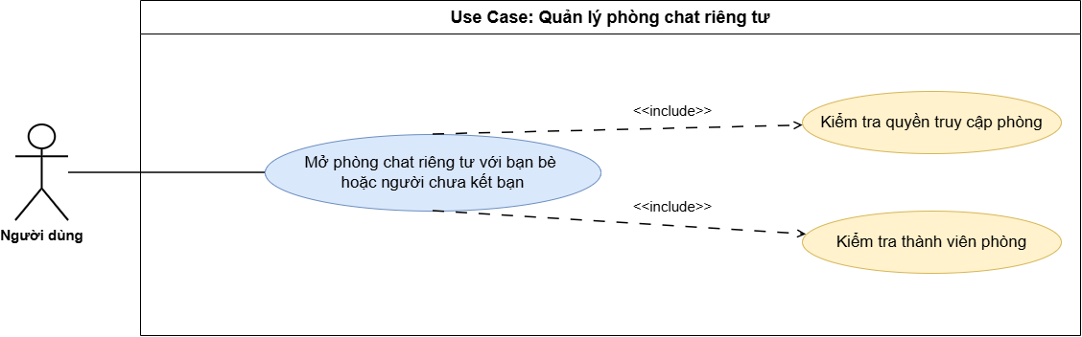

Hình 3.6. Use Case: Quản lý phòng chat riêng tư
Mục đích:
Biểu đồ thể hiện chức năng mở phòng chat riêng tư giữa hai người dùng, không phân biệt hai người đã kết bạn hay chưa. Đồng thời, sơ đồ làm rõ các bước kiểm tra quyền truy cập và xác định thành viên phòng trong quá trình xử lý.
Tác nhân:
- Người dùng: Là tác nhân chính, thực hiện thao tác mở phòng chat riêng tư với một người dùng khác trong hệ thống.
Mô tả:
- Mở phòng chat riêng tư với bạn bè hoặc người chưa kết bạn
Cho phép người dùng mở phòng chat riêng tư để trao đổi tin nhắn với một tài khoản khác. Hệ thống tìm kiếm phòng chat riêng tư phù hợp giữa hai người dùng. Nếu phòng đã tồn tại và đáp ứng điều kiện nghiệp vụ, hệ thống trả về phòng đó để người dùng mở. Nếu chưa có phòng phù hợp, hệ thống tạo phòng chat riêng tư mới với isPrivate = true, đồng thời tạo bản ghi thành viên cho người mở phòng với deleted = false và cho người còn lại với deleted = true. Trạng thái này thể hiện phòng đang được hiển thị với người mở, trong khi phía người còn lại đang ẩn phòng trong danh sách của mình.
  - Bao gồm (<<include>>):
    - Kiểm tra quyền truy cập phòng: Kiểm tra điều kiện truy cập phòng theo nghiệp vụ của hệ thống trước khi cho phép người dùng thao tác với phòng chat.
    - Kiểm tra thành viên phòng: Xác định thông tin thành viên liên quan đến phòng chat để phục vụ quá trình xử lý.
Ghi chú:
- Tác nhân Người dùng đại diện cho người thực hiện chức năng mở phòng chat riêng tư trong hệ thống.
- Quan hệ <<include>> thể hiện các chức năng được gọi như một phần của Use Case chính. Trong sơ đồ, chức năng mở phòng chat riêng tư bao gồm việc kiểm tra quyền truy cập phòng và kiểm tra thành viên phòng.
- Trạng thái deleted = true trong bảng thành viên thể hiện phòng đang bị ẩn đối với thành viên tương ứng, không đồng nghĩa với việc thành viên đó đã bị xóa khỏi hệ thống.
- REST API xử lý các thao tác nghiệp vụ và việc gửi, lưu dữ liệu; WebSocket đảm nhiệm việc truyền và nhận các cập nhật theo thời gian thực.
- Biểu đồ này tập trung vào chức năng quản lý phòng chat riêng tư. Các chức năng gửi tin nhắn, xem lịch sử trò chuyện và nhận dữ liệu theo thời gian thực được trình bày tại mục 3.3.2.4.
Kết luận:
Sơ đồ Use Case nhóm Quản lý phòng chat riêng tư thể hiện chức năng chính là mở phòng chat với bạn bè hoặc người chưa kết bạn, cùng hai Use Case phụ được liên kết bằng quan hệ <<include>>. Sơ đồ làm rõ quá trình mở phòng, kiểm tra quyền truy cập và xác định thành viên phòng, tạo cơ sở cho việc phân tích và thiết kế các chức năng trao đổi tin nhắn trong hệ thống OwlPost Elite.
3.3.2.4. Use Case: Nhắn tin và xử lý tin nhắn
Sơ đồ Use Case này mô tả các chức năng chính của hệ thống OwlPost Elite liên quan đến việc gửi, nhận, xem và xử lý tin nhắn từ góc nhìn của người sử dụng. Thông qua sơ đồ, có thể xác định tác nhân tham gia, các chức năng mà hệ thống cung cấp và mối quan hệ giữa các chức năng trong quá trình trao đổi tin nhắn.
Sơ đồ tập trung vào các chức năng gửi tin nhắn văn bản, gửi hình ảnh và video, dán ảnh từ clipboard, xem lịch sử và tải tin nhắn cũ, chuyển tiếp hình ảnh, xem ảnh và nhận dữ liệu theo thời gian thực.
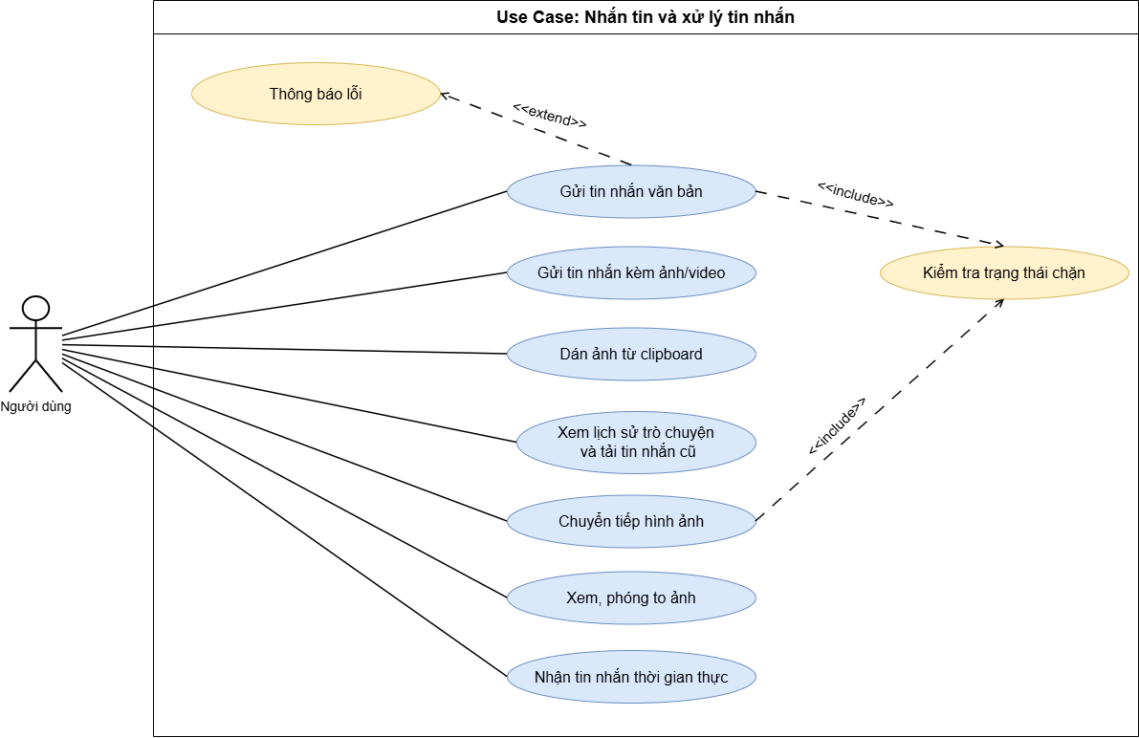

Hình 3.7. Use Case: Nhắn tin và xử lý tin nhắn

Mục đích:
Biểu đồ thể hiện các chức năng chính của nhóm Nhắn tin và xử lý tin nhắn mà người dùng có thể thực hiện. Đồng thời, sơ đồ làm rõ mối quan hệ giữa chức năng gửi tin nhắn văn bản với chức năng kiểm tra trạng thái chặn và các trường hợp thông báo lỗi khi thao tác gửi tin nhắn thất bại.
Tác nhân:
- Người dùng: Là tác nhân chính của hệ thống, thực hiện các thao tác gửi tin nhắn văn bản, gửi hình ảnh và video, dán ảnh từ clipboard, xem lịch sử và tải tin nhắn cũ, chuyển tiếp hình ảnh, xem hoặc phóng to ảnh và nhận tin nhắn theo thời gian thực.
Mô tả:
Người dùng thực hiện các thao tác liên quan đến việc trao đổi tin nhắn trong phòng chat. Sau khi đăng nhập thành công và mở phòng chat, người dùng có thể sử dụng các chức năng sau:
- Gửi tin nhắn văn bản
Cho phép người dùng gửi nội dung văn bản vào phòng chat. Yêu cầu gửi tin nhắn được xử lý thông qua REST API. Trước khi lưu tin nhắn, hệ thống xác thực người gửi, kiểm tra quyền thành viên phòng và trạng thái chặn theo cả hai chiều giữa người gửi với các thành viên trong phòng. Nếu người gửi chặn một thành viên hoặc bị thành viên đó chặn, hệ thống từ chối lưu tin nhắn mới.
- Bao gồm (<<include>>):
  - Kiểm tra trạng thái chặn: Kiểm tra quan hệ chặn giữa người gửi và các thành viên trong phòng trước khi lưu tin nhắn.
- Mở rộng (<<extend>>):
  - Thông báo lỗi: Thể hiện trường hợp thao tác gửi tin nhắn thất bại hoặc không được phép thực hiện.
- Gửi tin nhắn kèm ảnh/video
Cho phép người dùng gửi tin nhắn có nội dung hình ảnh hoặc video trong phòng chat. Tệp hình ảnh và video được tải lên thông qua API POST /api/upload. Backend lưu tệp trong thư mục ./uploads và cung cấp đường dẫn tệp để frontend sử dụng khi gửi tin nhắn. Đường dẫn được truyền trong trường imageUrl khi gửi dữ liệu tin nhắn. Dung lượng tệp được giới hạn theo cấu hình của hệ thống.
- Dán ảnh từ clipboard
Cho phép người dùng dán hình ảnh trực tiếp từ bộ nhớ tạm (clipboard) vào khung soạn tin nhắn. Frontend xử lý hình ảnh được dán và đưa vào quy trình gửi hình ảnh hiện có.
- Xem lịch sử trò chuyện và tải tin nhắn cũ
Cho phép người dùng xem lịch sử tin nhắn trong phòng chat và tải thêm các tin nhắn cũ hơn khi cuộn lên đầu khung chat. Frontend yêu cầu lấy 50 tin nhắn mới nhất; backend sử dụng cơ chế phân trang theo khóa (keyset pagination), dựa trên ID tin nhắn. Khi cần tải thêm, frontend gửi yêu cầu kèm lastId, là ID của tin nhắn cũ nhất đang hiển thị. Sau khi nhận dữ liệu, giao diện bổ sung các tin nhắn cũ vào đầu danh sách và khôi phục vị trí cuộn.
Việc chặn người dùng không tự động xóa hoặc ẩn lịch sử trò chuyện. Người dùng vẫn có thể mở phòng chat và xem các tin nhắn đã lưu trước đó, đồng thời tải thêm tin nhắn cũ khi cuộn lên. Cơ chế kiểm tra chặn hiện được áp dụng đối với thao tác gửi tin nhắn mới, không áp dụng đối với truy vấn lịch sử tin nhắn.
- Chuyển tiếp hình ảnh
Cho phép người dùng chia sẻ hình ảnh, có thể kèm nội dung văn bản, sang phòng chat khác thông qua chức năng Chia sẻ trong trình xem ảnh. Chức năng được thực hiện qua giao diện ImageViewer và ShareModal. Frontend gửi lại nội dung và đường dẫn hình ảnh đến phòng chat đích thông qua API gửi tin nhắn hiện có POST /api/messages/send. Chức năng hiện chưa hỗ trợ chuyển tiếp trực tiếp tin nhắn văn bản thuần và chưa có API chuyển tiếp riêng. Do sử dụng chung API gửi tin nhắn, thao tác chuyển tiếp cũng bị từ chối nếu giữa người gửi và thành viên trong phòng đích có quan hệ chặn theo một trong hai chiều.
- Xem/phóng to ảnh
Cho phép người dùng mở và phóng to hình ảnh được gửi trong cuộc trò chuyện. Giao diện xem ảnh hiển thị dưới dạng lớp phủ (overlay), hỗ trợ xem ảnh rõ hơn và cung cấp các thao tác như tải ảnh về, chia sẻ hoặc đóng trình xem ảnh theo các chức năng được triển khai.
- Nhận tin nhắn thời gian thực
Hệ thống sử dụng WebSocket để truyền tin nhắn mới và các cập nhật được hỗ trợ đến người dùng. Khi frontend thiết lập kết nối đến /ws/{roomId} kèm token xác thực, backend kiểm tra token và điều kiện thành viên phòng trước khi chấp nhận kết nối. Sau khi kết nối hợp lệ, hệ thống có thể đẩy tin nhắn mới đến các kết nối đang hoạt động. Ngoài tin nhắn mới, WebSocket còn hỗ trợ truyền một số sự kiện cập nhật riêng biệt, chẳng hạn thay đổi hình nền phòng chat, thay đổi danh sách phòng và lời mời tham gia nhóm.
Ghi chú:
- Tác nhân Người dùng đại diện cho tài khoản có thể vừa gửi vừa nhận tin nhắn trong hệ thống.
- Quan hệ <<include>> giữa Gửi tin nhắn văn bản và Kiểm tra trạng thái chặn thể hiện bước kiểm tra trạng thái chặn trước khi lưu tin nhắn.
- Quan hệ <<extend>> giữa Thông báo lỗi và Gửi tin nhắn văn bản thể hiện trường hợp thông báo lỗi phát sinh khi thao tác gửi tin nhắn thất bại hoặc không được phép thực hiện.
- REST API đảm nhiệm việc xử lý nghiệp vụ gửi và lưu tin nhắn. WebSocket đảm nhiệm việc truyền các cập nhật theo thời gian thực, bao gồm các sự kiện như NEW_MESSAGE, ROOM_BACKGROUND_CHANGED, ROOMS_CHANGED và GROUP_INVITE_RECEIVED.
- Biểu đồ tập trung vào nhóm chức năng Nhắn tin và xử lý tin nhắn. Các chức năng liên quan đến quản lý phòng chat riêng tư và nhóm được trình bày tại các mục 3.3.2.3, 3.3.2.5, 3.3.2.6 và 3.3.2.7.
Kết luận:
Sơ đồ Use Case nhóm Nhắn tin và xử lý tin nhắn thể hiện 7 Use Case chính cùng 2 Use Case phụ, làm rõ các chức năng gửi, nhận, xem và xử lý tin nhắn trong hệ thống OwlPost Elite. Các quan hệ <<include>> và <<extend>> thể hiện bước kiểm tra trạng thái chặn và tình huống thông báo lỗi khi gửi tin nhắn. Đây là cơ sở để phân tích và thiết kế nhóm chức năng trao đổi tin nhắn của hệ thống.
3.3.2.5. Use Case: Quản lý nhóm chat
Sơ đồ Use Case này mô tả các chức năng chính của hệ thống OwlPost Elite liên quan đến quản lý nhóm chat từ góc nhìn của người sử dụng. Thông qua sơ đồ, có thể xác định tác nhân tham gia, các chức năng mà hệ thống cung cấp và mối quan hệ giữa các chức năng trong quá trình tạo nhóm, gửi lời mời, chấp nhận và từ chối lời mời thamgia nhóm.

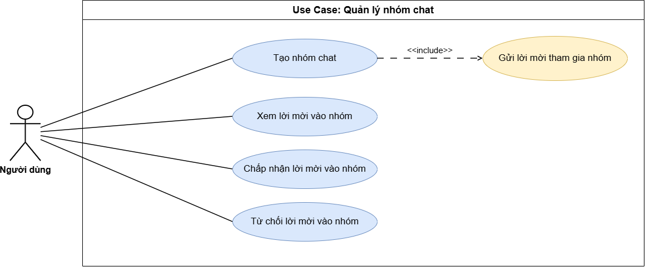
Hình 3.8. Use Case: Quản lý nhóm chat

Mục đích:
Biểu đồ thể hiện các chức năng chính của nhóm Quản lý nhóm chat mà người dùng có thể thực hiện. Đồng thời, sơ đồ làm rõ mối quan hệ giữa chức năng tạo nhóm chat và chức năng gửi lời mời tham gia nhóm, qua đó thể hiện cách hệ thống hỗ trợ người dùng tạo nhóm và mời các thành viên tham gia.
Tác nhân:
- Người dùng: Là tác nhân chính của hệ thống, thực hiện các thao tác tạo nhóm chat, xem lời mời vào nhóm, chấp nhận hoặc từ chối lời mời tham gia nhóm.
Mô tả:
Người dùng thực hiện các thao tác liên quan đến việc tạo và tham gia nhóm chat trong hệ thống. Sau khi đăng nhập thành công, người dùng có thể sử dụng các chức năng sau:
- Tạo nhóm chat
Cho phép người dùng tạo nhóm chat mới với tên nhóm và danh sách thành viên được lựa chọn. Hệ thống tạo bản ghi ChatRoom với isPrivate = false và tự động thêm người tạo vào bảng roommembers. Đối với mỗi thành viên được chọn, ngoại trừ người tạo nhóm, hệ thống tạo một bản ghi GroupInvite với trạng thái PENDING và gửi sự kiện GROUP_INVITE_RECEIVED để thông báo lời mời tham gia nhóm theo thời gian thực.
  - Bao gồm (<<include>>):
    - Gửi lời mời tham gia nhóm: Thực hiện việc tạo và gửi lời mời đến các thành viên được người tạo nhóm lựa chọn.
- Xem lời mời vào nhóm
Cho phép người dùng xem danh sách lời mời tham gia nhóm được gửi đến mình. Hệ thống truy vấn các bản ghi GroupInvite có trạng thái PENDING và receiverId tương ứng với người dùng hiện tại, từ đó hiển thị những lời mời đang chờ xử lý.
- Chấp nhận lời mời vào nhóm
Cho phép người dùng chấp nhận lời mời tham gia nhóm đang chờ xử lý. Hệ thống kiểm tra người thực hiện có phải người nhận lời mời hay không và lời mời còn ở trạng thái PENDING hay không. Nếu đáp ứng điều kiện, hệ thống cập nhật trạng thái lời mời thành ACCEPTED và tạo bản ghi thành viên tương ứng trong bảng roommembers. Bản ghi lời mời được giữ lại để lưu trạng thái xử lý.
- Từ chối lời mời vào nhóm
Cho phép người dùng từ chối lời mời tham gia nhóm đang chờ xử lý. Hệ thống kiểm tra người thực hiện và trạng thái lời mời trước khi cập nhật trạng thái thành REJECTED. Bản ghi lời mời được giữ lại để lưu kết quả xử lý.
Ghi chú:
- Tác nhân Người dùng đại diện cho người thực hiện các chức năng trong nhóm Quản lý nhóm chat.
- Quan hệ <<include>> thể hiện chức năng Gửi lời mời tham gia nhóm được gọi trong quá trình tạo nhóm để gửi lời mời đến các thành viên được lựa chọn. Quan hệ này phản ánh quy trình tạo nhóm theo thiết kế của hệ thống.
- REST API xử lý các thao tác nghiệp vụ và lưu dữ liệu nhóm, thành viên, lời mời. WebSocket đảm nhiệm việc truyền các cập nhật theo thời gian thực, trong đó có sự kiện GROUP_INVITE_RECEIVED.
- Biểu đồ này tập trung vào việc tạo nhóm và xử lý lời mời tham gia nhóm. Các chức năng liên quan đến quản lý thông tin và thành viên nhóm được trình bày tại mục 3.3.2.6.
Kết luận:
Sơ đồ Use Case nhóm Quản lý nhóm chat thể hiện 4 Use Case chính và 1 Use Case phụ, được liên kết bằng quan hệ <<include>>. Sơ đồ làm rõ các chức năng tạo nhóm, gửi lời mời, xem lời mời, chấp nhận và từ chối lời mời tham gia nhóm. Đây là cơ sở để phân tích và thiết kế các chức năng quản lý nhóm chat trong hệ thống OwlPost Elite.
3.3.2.6. Use Case: Quản lý thông tin và thành viên nhóm
Sơ đồ Use Case này mô tả các chức năng chính của hệ thống OwlPost Elite liên quan đến quản lý thông tin và thành viên nhóm từ góc nhìn của người sử dụng. Thông qua sơ đồ, có thể xác định tác nhân tham gia, các chức năng mà hệ thống cung cấp và mối quan hệ giữa các chức năng trong quá trình cập nhật thông tin phòng chat, rời nhóm và xem bảng điều khiển nhóm.
Sơ đồ giúp xác định phạm vi hoạt động của nhóm chức năng Quản lý thông tin và thành viên nhóm, đặc biệt là các chức năng đổi tên nhóm, đổi ảnh đại diện, đổi hình nền phòng chat, rời nhóm hoặc phòng và xem bảng điều khiển nhóm.
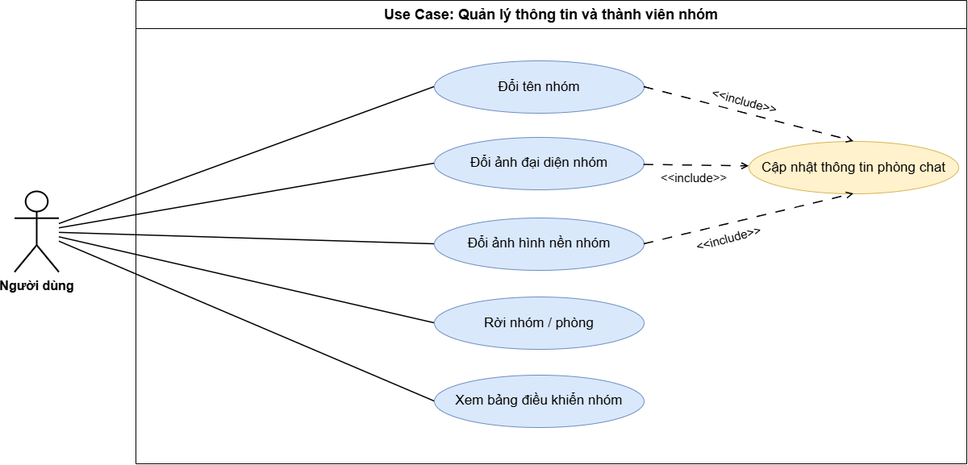

Hình 3.9. Use Case: Quản lý thông tin và thành viên nhóm

Mục đích
Biểu đồ thể hiện các chức năng chính thuộc nhóm Quản lý thông tin và thành viên nhóm mà người dùng có thể thực hiện trong hệ thống. Đồng thời, sơ đồ làm rõ mối quan hệ giữa các chức năng đổi tên nhóm, đổi ảnh đại diện nhóm, đổi hình nền phòng chat và chức năng cập nhật thông tin phòng chat.
Tác nhân
- Người dùng: Là tác nhân chính, thực hiện các thao tác đổi tên nhóm, đổi ảnh đại diện nhóm, đổi hình nền phòng chat, rời nhóm hoặc phòng và xem bảng điều khiển nhóm.
Mô tả
Người dùng có thể thực hiện các thao tác quản lý thông tin và thành viên nhóm chat sau khi tham gia hoặc tạo phòng chat. Các chức năng cụ thể bao gồm:
- Đổi tên nhóm
Cho phép người dùng thay đổi tên nhóm chat. Hệ thống kiểm tra tư cách thành viên thông qua cơ chế xác minh thành viên (verifyRoomMember) và kiểm tra loại phòng chat. Chức năng này chỉ áp dụng cho phòng nhóm, không áp dụng cho phòng riêng tư. Sau khi đáp ứng các điều kiện, hệ thống cập nhật tên nhóm trong cơ sở dữ liệu.
  - Bao gồm (<<include>>) – Cập nhật thông tin phòng chat: Thực hiện cập nhật tên nhóm theo yêu cầu của người dùng.
- Đổi ảnh đại diện nhóm
Cho phép người dùng thay đổi ảnh đại diện của nhóm chat. Hệ thống kiểm tra tư cách thành viên và loại phòng trước khi thực hiện cập nhật. Dữ liệu ảnh được xử lý dưới dạng Base64 theo cơ chế mà API hỗ trợ, sau đó thông tin ảnh đại diện được cập nhật trong hệ thống.
  - Bao gồm (<<include>>) – Cập nhật thông tin phòng chat: Thực hiện cập nhật ảnh đại diện nhóm theo yêu cầu của người dùng.
- Đổi hình nền phòng chat
Cho phép người dùng thay đổi hình nền phòng chat theo lựa chọn của mình, chẳng hạn như màu chuyển sắc hoặc ảnh mẫu có sẵn. Hệ thống kiểm tra người dùng có phải thành viên của phòng chat hay không trước khi cập nhật. Chức năng này áp dụng cho cả phòng riêng tư và phòng nhóm. Sau khi hình nền được cập nhật, hệ thống phát sự kiện WebSocket ROOM_BACKGROUND_CHANGED để thông báo thay đổi theo thời gian thực.
- Rời nhóm/phòng
Cho phép người dùng rời khỏi nhóm hoặc phòng chat. Hệ thống xóa bản ghi thành viên tương ứng với người thực hiện thao tác trong bảng roommembers. Thao tác này chỉ loại bỏ quan hệ thành viên của người dùng đó, không đồng nghĩa với việc xóa toàn bộ phòng chat hoặc lịch sử tin nhắn.
- Xem bảng điều khiển nhóm
Cho phép người dùng xem bảng điều khiển nhóm với bốn tab gồm Thành viên, Media, Tệp và Liên kết. Các tab hỗ trợ người dùng theo dõi thông tin thành viên và xem các nội dung đã chia sẻ trong cuộc trò chuyện.
Ghi chú
- Tác nhân Người dùng đại diện cho người thực hiện các chức năng quản lý thông tin và thành viên nhóm.
- Quan hệ <<include>> thể hiện chức năng Cập nhật thông tin phòng chat được sử dụng trong quá trình đổi tên nhóm và đổi ảnh đại diện nhóm theo thiết kế của sơ đồ.
- Chức năng đổi tên nhóm và đổi ảnh đại diện nhóm có điều kiện về loại phòng. Chức năng đổi hình nền phòng chat áp dụng cho cả phòng riêng tư và phòng nhóm.
- REST API đảm nhiệm việc xử lý các thao tác nghiệp vụ và lưu dữ liệu. WebSocket hỗ trợ truyền thông báo thay đổi hình nền theo thời gian thực thông qua sự kiện ROOM_BACKGROUND_CHANGED.
- Biểu đồ tập trung vào nhóm chức năng quản lý thông tin và thành viên nhóm. Các chức năng quản lý vòng đời phòng chat được trình bày tại mục 3.3.2.7.
Kết luận
Sơ đồ Use Case Quản lý thông tin và thành viên nhóm thể hiện 5 Use Case chính và 1 Use Case phụ. Sơ đồ làm rõ các chức năng đổi tên nhóm, đổi ảnh đại diện nhóm, đổi hình nền phòng chat, rời nhóm hoặc phòng và xem bảng điều khiển nhóm. Đồng thời, sơ đồ thể hiện mối quan hệ giữa chức năng cập nhật thông tin phòng chat với các chức năng đổi tên nhóm và đổi ảnh đại diện nhóm. Đây là cơ sở cho việc phân tích và thiết kế các chức năng quản lý nhóm trong hệ thống OwlPost Elite.
3.3.2.7. Use Case: Quản lý vòng đời phòng chat
Sơ đồ Use Case này mô tả các chức năng của hệ thống OwlPost Elite liên quan đến quản lý vòng đời phòng chat từ góc nhìn của người sử dụng. Sơ đồ thể hiện các thao tác tải danh sách phòng chat, xóa mềm cuộc trò chuyện, xem các cuộc trò chuyện đã xóa, xóa vĩnh viễn và khôi phục cuộc trò chuyện.
Sơ đồ giúp xác định phạm vi hoạt động của nhóm chức năng Quản lý vòng đời phòng chat, làm rõ cơ chế quản lý trạng thái hiển thị của phòng chat đối với từng người dùng, đồng thời thể hiện bước kiểm tra thành viên trước khi thực hiện các thao tác xóa hoặc khôi phục. Đối với phòng chat riêng tư, quá trình khôi phục có thể kết hợp gộp các phòng giữa cùng hai người dùng khi hệ thống tìm thấy phòng phù hợp.
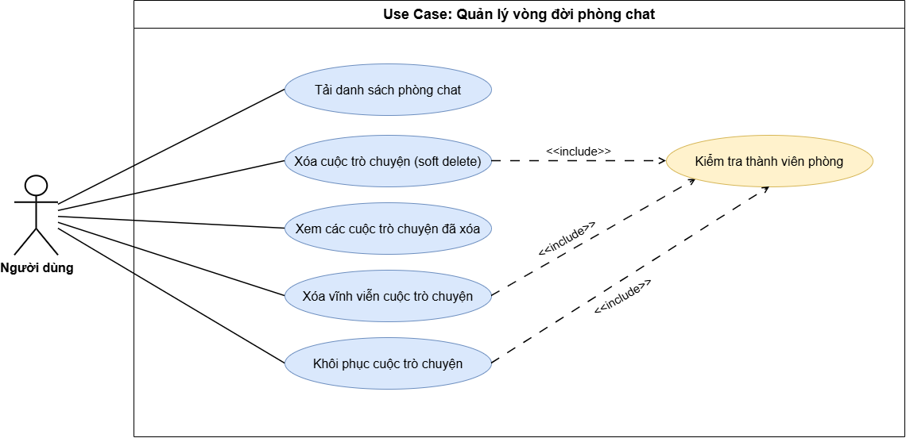

Hình 3.10. Use Case: Quản lý vòng đời phòng chat

Mục đích:
Biểu đồ thể hiện năm chức năng chính thuộc nhóm Quản lý vòng đời phòng chat. Đồng thời, sơ đồ làm rõ mối quan hệ giữa các thao tác xóa mềm, xóa vĩnh viễn, khôi phục cuộc trò chuyện với chức năng kiểm tra thành viên phòng.
Tác nhân:
- Người dùng: Là tác nhân chính của hệ thống, thực hiện các thao tác tải danh sách phòng chat, xóa mềm cuộc trò chuyện, xem các cuộc trò chuyện đã xóa, xóa vĩnh viễn và khôi phục cuộc trò chuyện.
Mô tả:
Người dùng có thể thực hiện các thao tác quản lý trạng thái hiển thị và vòng đời phòng chat sau khi đăng nhập thành công. Các chức năng cụ thể bao gồm:
- Tải danh sách phòng chat
Cho phép người dùng tải danh sách các phòng chat đang hiển thị với mình. Hệ thống sử dụng findActiveByUserId để lấy các bản ghi thành viên có deleted = false. Đối với các phòng chat riêng tư có nhiều phòng giữa cùng hai người dùng, hệ thống sử dụng otherUserToBestRoomId để xác định phòng có tin nhắn mới nhất dựa trên thời gian gửi (sentTime). Các phòng cũ vẫn có thể tồn tại trong cơ sở dữ liệu nhưng không nhất thiết xuất hiện trong danh sách phòng chat đang hiển thị.
- Xóa cuộc trò chuyện (soft delete)
Cho phép người dùng ẩn một cuộc trò chuyện khỏi danh sách phòng chat của mình. Hệ thống kiểm tra sự tồn tại của bản ghi thành viên bằng existsById(RoomMemberId), sau đó thực hiện softDelete bằng cách đặt roommembers.deleted = true cho bản ghi tương ứng. Thao tác này chỉ ẩn cuộc trò chuyện đối với người thực hiện, không xóa dữ liệu trong các bảng chatrooms hoặc messages. Người còn lại vẫn có thể nhìn thấy phòng chat và tiếp tục nhận tin nhắn theo nghiệp vụ của hệ thống.
  - Bao gồm (<<include>>) – Kiểm tra thành viên phòng: Kiểm tra bản ghi thành viên tương ứng trước khi thực hiện thao tác xóa mềm.
- Xem các cuộc trò chuyện đã xóa
Cho phép người dùng xem danh sách các cuộc trò chuyện đã ẩn trước đó. Hệ thống sử dụng findDeletedByUserId để truy vấn các bản ghi thành viên có deleted = true của người dùng hiện tại, sau đó lấy thông tin liên quan như tên thành viên và tin nhắn mới nhất để hiển thị. Giao diện cung cấp danh sách này thông qua cửa sổ DeletedChatsModal với tên “Chat đã xóa”.
- Xóa vĩnh viễn cuộc trò chuyện
Cho phép người dùng xóa bản ghi thành viên của mình khỏi một phòng chat. Hệ thống kiểm tra sự tồn tại của bản ghi bằng existsById, sau đó thực hiện deleteById(RoomMemberId) để xóa bản ghi tương ứng. Chức năng này chỉ xóa bản ghi thành viên của người thực hiện, không đồng nghĩa với việc xóa toàn bộ phòng chat hoặc các tin nhắn trong phòng. Trên giao diện, thao tác được cung cấp với tên “Xóa hoàn toàn” và có bước xác nhận trước khi thực hiện.
  - Bao gồm (<<include>>) – Kiểm tra thành viên phòng: Kiểm tra sự tồn tại của bản ghi thành viên trước khi xóa vĩnh viễn.
- Khôi phục cuộc trò chuyện
Cho phép người dùng khôi phục một cuộc trò chuyện đã bị ẩn. Hệ thống kiểm tra bản ghi thành viên tương ứng trước khi thực hiện khôi phục. Đối với phòng chat riêng tư, hệ thống tìm các phòng riêng tư khác giữa cùng hai người dùng. Nếu tìm thấy phòng cần gộp, hệ thống gọi mergeRooms để chuyển tin nhắn sang phòng được giữ lại, xóa các bản ghi thành viên của phòng mới và xóa bản ghi phòng mới. Sau đó, hệ thống thực hiện restore để đặt deleted = false cho phòng được khôi phục và phát sự kiện ROOMS_CHANGED với lý do MERGE_AFTER_RESTORE để cập nhật trạng thái liên quan.
  - Bao gồm (<<include>>) – Kiểm tra thành viên phòng: Kiểm tra bản ghi thành viên trước khi thực hiện khôi phục.
  - Mở rộng (<<extend>>) – Gộp phòng riêng tư (nếu thể hiện trên sơ đồ): Thực hiện khi hệ thống tìm thấy phòng riêng tư khác giữa cùng hai người dùng cần được gộp trong quá trình khôi phục.
Ghi chú:
- Tác nhân Người dùng đại diện cho người thực hiện các chức năng thuộc nhóm Quản lý vòng đời phòng chat.
- Quan hệ <<include>> giữa các chức năng xóa mềm, xóa vĩnh viễn, khôi phục cuộc trò chuyện và chức năng kiểm tra thành viên phòng thể hiện bước kiểm tra bắt buộc trước khi thực hiện các thao tác tương ứng.
- Xóa mềm chỉ thay đổi trạng thái hiển thị của phòng đối với người thực hiện. Xóa vĩnh viễn trong chức năng hiện tại chỉ xóa bản ghi thành viên tương ứng, không xóa toàn bộ dữ liệu trong chatrooms và messages.
- Việc gộp phòng riêng tư chỉ thực hiện khi hệ thống tìm thấy phòng phù hợp trong quá trình khôi phục. Nếu thể hiện chức năng này trên sơ đồ, nên dùng quan hệ <<extend>> để phân biệt với bước kiểm tra thành viên bắt buộc.
- REST API xử lý các thao tác nghiệp vụ và lưu dữ liệu. WebSocket truyền các cập nhật theo thời gian thực, trong đó có sự kiện ROOMS_CHANGED.
- Biểu đồ tập trung vào nhóm Quản lý vòng đời phòng chat. Các chức năng liên quan đến nhắn tin, quản lý phòng chat và quản lý thông tin nhóm được trình bày tại các mục tương ứng trong chương 3.
Kết luận:
Sơ đồ Use Case Quản lý vòng đời phòng chat thể hiện năm Use Case chính và một Use Case phụ là Kiểm tra thành viên phòng. Sơ đồ làm rõ các thao tác tải danh sách phòng chat, xóa mềm, xem các cuộc trò chuyện đã xóa, xóa vĩnh viễn và khôi phục cuộc trò chuyện. Đồng thời, sơ đồ thể hiện bước kiểm tra thành viên trước các thao tác xóa hoặc khôi phục, cũng như khả năng gộp phòng riêng tư khi đáp ứng điều kiện. Đây là cơ sở để phân tích và thiết kế các chức năng quản lý vòng đời phòng chat trong hệ thống OwlPost Elite.
3.3.2.8. Use Case: Cập nhật và nhận dữ liệu thời gian thực
Sơ đồ Use Case này mô tả chức năng nhận cập nhật dữ liệu thời gian thực của hệ thống OwlPost Elite từ góc nhìn của người sử dụng.
Sơ đồ giúp xác định phạm vi hoạt động của nhóm chức năng Cập nhật và nhận dữ liệu thời gian thực, làm rõ vai trò của WebSocket trong việc truyền tải tin nhắn mới và các sự kiện cập nhật liên quan đến phòng chat, lời mời tham gia nhóm, quan hệ bạn bè và trạng thái chặn người dùng mà không cần tải lại trang. Bốn chức năng hỗ trợ kỹ thuật này tương ứng với Nhóm 6 trong sơ đồ phân rã chức năng BFD và không được tính là các Use Case nghiệp vụ độc lập.
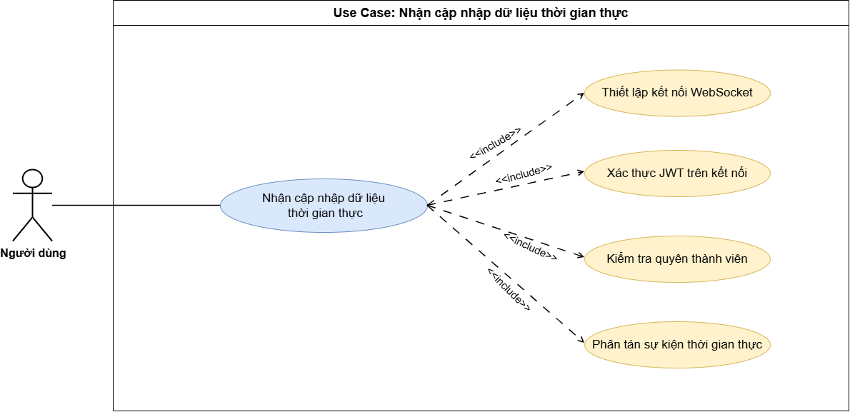
Hình 3.11. Use Case: Cập nhật và nhận dữ liệu thời gian thực

Mục đích:
Biểu đồ thể hiện chức năng nhận cập nhật dữ liệu thời gian thực trong hệ thống OwlPost Elite. Đồng thời, sơ đồ làm rõ mối quan hệ giữa Use Case chính và bốn chức năng hỗ trợ kỹ thuật gồm thiết lập kết nối WebSocket, xác thực JWT trên kết nối, kiểm tra quyền thành viên và phát tán sự kiện thời gian thực.
Tác nhân:
- Người dùng: Là tác nhân chính, nhận tin nhắn và các thông tin cập nhật từ hệ thống thông qua cơ chế truyền dữ liệu thời gian thực.
Mô tả:
Người dùng nhận các thông tin cập nhật từ hệ thống thông qua kết nối WebSocket. Các chức năng hỗ trợ kỹ thuật được thể hiện trong sơ đồ bao gồm:
- Nhận cập nhật dữ liệu thời gian thực
Cho phép người dùng nhận tin nhắn mới và các thông tin cập nhật được hệ thống hỗ trợ mà không cần tải lại trang. Frontend thiết lập kết nối WebSocket với backend thông qua các endpoint tương ứng. Backend thực hiện các bước xác thực và kiểm tra điều kiện truy cập theo cấu hình trước khi xử lý kết nối và truyền dữ liệu.
- Thiết lập kết nối WebSocket
Thiết lập kết nối WebSocket thông qua các endpoint /ws/{roomId} và /ws/user/{userId} để hỗ trợ trao đổi dữ liệu theo thời gian thực giữa frontend và backend.
- Xác thực JWT trên kết nối
Kiểm tra thông tin xác thực JWT khi thiết lập kết nối theo cơ chế được cấu hình cho từng endpoint. Việc xác thực giúp hệ thống xác định thông tin người dùng trước khi cho phép thực hiện các xử lý tiếp theo.
- Kiểm tra quyền thành viên
Kiểm tra điều kiện thành viên đối với kết nối phòng chat /ws/{roomId} nhằm bảo đảm người dùng đáp ứng yêu cầu truy cập phòng. Chức năng này được áp dụng theo cơ chế kiểm tra quyền tương ứng của hệ thống.
- Phát tán sự kiện thời gian thực
Truyền các sự kiện cập nhật đến những đối tượng liên quan thông qua WebSocket. Các sự kiện được hỗ trợ bao gồm tin nhắn mới trong phòng chat, thay đổi thông tin phòng chat, thay đổi hình nền, lời mời nhóm, yêu cầu kết bạn, xóa bạn và các sự kiện chặn hoặc bỏ chặn người dùng.
Ghi chú:
- Tác nhân Người dùng đại diện cho đối tượng nhận các cập nhật dữ liệu theo thời gian thực từ hệ thống.
- Quan hệ <<include>> thể hiện mối quan hệ giữa Use Case chính và bốn Use Case hỗ trợ kỹ thuật theo thiết kế của sơ đồ.
- Các sự kiện tin nhắn mới, thay đổi phòng chat, lời mời nhóm, quan hệ bạn bè và trạng thái chặn là những loại sự kiện độc lập, không phải các Use Case bắt buộc bao gồm lẫn nhau.
- REST API đảm nhiệm việc xử lý nghiệp vụ và lưu trữ dữ liệu tin nhắn. WebSocket đảm nhiệm việc truyền các sự kiện cập nhật theo thời gian thực đến các đối tượng liên quan.
- Biểu đồ tập trung vào nhóm chức năng hỗ trợ cập nhật và nhận dữ liệu thời gian thực. Các chức năng nghiệp vụ về quản lý bạn bè, nhắn tin, quản lý phòng chat và quản lý nhóm được trình bày tại các mục tương ứng trong chương 3.
Kết luận:
Sơ đồ Use Case Nhận cập nhật dữ liệu thời gian thực gồm một Use Case chính và bốn Use Case phụ, tương ứng với bốn chức năng hỗ trợ kỹ thuật thuộc Nhóm 6 trong sơ đồ phân rã chức năng BFD. Sơ đồ làm rõ vai trò của WebSocket trong việc thiết lập kết nối, xác thực JWT, kiểm tra quyền thành viên và phát tán các sự kiện cập nhật. Đây là cơ sở để phân tích và thiết kế cơ chế trao đổi dữ liệu theo thời gian thực trong hệ thống OwlPost Elite.

3.4. Biểu đồ phân rã chức năng hệ thống OwlPost Elite

Biểu đồ phân rã chức năng (BFD) mô tả cấu trúc chức năng của hệ thống OwlPost Elite theo từng cấp, từ chức năng tổng quát đến các nhóm chức năng và chức năng cụ thể. Thông qua sơ đồ, có thể xác định phạm vi hoạt động của hệ thống, mối quan hệ phân cấp giữa các nhóm chức năng và các nghiệp vụ mà người dùng có thể thực hiện.
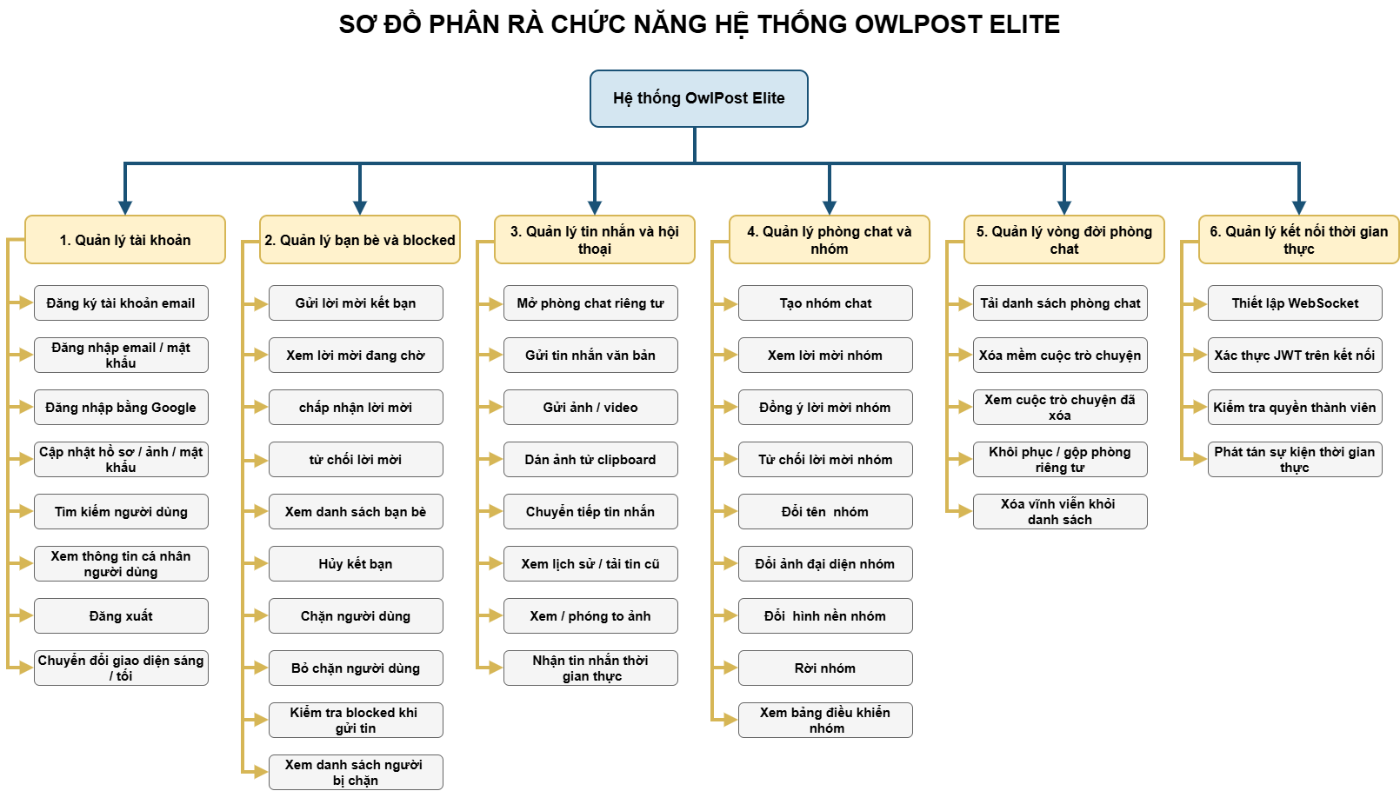
Hình 3.12. Biểu đồ phân rã chức năng hệ thống OwlPost Elite

Mục đích:
Biểu đồ thể hiện cấu trúc phân cấp chức năng của hệ thống OwlPost Elite. Từ chức năng gốc là Hệ thống OwlPost Elite, sơ đồ được phân rã thành 6 nhóm chức năng cấp một, sau đó tiếp tục phân chia thành các chức năng con. Việc phân rã giúp xác định phạm vi nghiệp vụ, làm rõ mối quan hệ giữa các nhóm chức năng và tạo cơ sở cho quá trình phân tích, thiết kế và triển khai hệ thống.
Cấu trúc phân rã chức năng:
Sơ đồ gồm một chức năng gốc, 6 nhóm chức năng cấp một và các chức năng con tương ứng. Năm nhóm đầu mô tả các nghiệp vụ chính mà người dùng có thể thực hiện; nhóm thứ sáu mô tả các chức năng kỹ thuật hỗ trợ kết nối và cập nhật dữ liệu theo thời gian thực.
- Nhóm 1 – Quản lý tài khoản: Gồm 8 chức năng.
- Nhóm 2 – Quản lý bạn bè và blocked: Gồm 10 chức năng.
- Nhóm 3 – Quản lý tin nhắn và hội thoại: Gồm 8 chức năng.
- Nhóm 4 – Quản lý phòng chat và nhóm: Gồm 9 chức năng.
- Nhóm 5 – Quản lý vòng đời phòng chat: Gồm 5 chức năng.
- Nhóm 6 – Quản lý kết nối thời gian thực: Gồm 4 chức năng hỗ trợ.
Nhóm 1: Quản lý tài khoản
Nhóm chức năng này quản lý các hoạt động liên quan đến đăng ký, đăng nhập, cập nhật hồ sơ và tùy chỉnh giao diện người dùng.
- Đăng ký tài khoản email: Cho phép người dùng tạo tài khoản mới bằng email và mật khẩu.
- Đăng nhập email/mật khẩu: Cho phép người dùng đăng nhập bằng thông tin tài khoản đã đăng ký.
- Đăng nhập bằng Google: Hỗ trợ xác thực và đăng nhập thông qua tài khoản Google.
- Cập nhật hồ sơ/ảnh/mật khẩu: Cho phép người dùng cập nhật thông tin cá nhân, ảnh đại diện và mật khẩu theo các trường được hỗ trợ.
- Tìm kiếm người dùng: Cho phép tìm kiếm tài khoản khác trong hệ thống.
- Xem thông tin cá nhân người dùng: Cho phép xem thông tin cá nhân được hệ thống cung cấp.
- Đăng xuất: Kết thúc trạng thái đăng nhập trên giao diện hiện tại.
- Chuyển đổi giao diện sáng/tối: Cho phép thay đổi chế độ hiển thị của giao diện.
Nhóm 2: Quản lý bạn bè và blocked
Nhóm chức năng này hỗ trợ quản lý quan hệ bạn bè, lời mời kết bạn và trạng thái chặn giữa các tài khoản.
- Gửi lời mời kết bạn: Cho phép gửi lời mời kết bạn đến tài khoản khác.
- Xem lời mời đang chờ: Hiển thị các lời mời kết bạn đang chờ xử lý.
- Chấp nhận lời mời: Cho phép người nhận chấp nhận lời mời kết bạn.
- Từ chối lời mời: Cho phép người nhận từ chối lời mời kết bạn.
- Xem danh sách bạn bè: Hiển thị danh sách các tài khoản đã có quan hệ bạn bè.
- Hủy kết bạn: Cho phép xóa quan hệ bạn bè giữa hai tài khoản.
- Chặn người dùng: Cho phép chặn một tài khoản khác.
- Bỏ chặn người dùng: Cho phép xóa trạng thái chặn đối với tài khoản đã chặn.
- Kiểm tra blocked khi gửi tin: Kiểm tra quan hệ chặn theo cả hai chiều giữa người gửi và các thành viên trong phòng trước khi lưu tin nhắn.
- Xem danh sách người bị chặn: Hiển thị danh sách các tài khoản mà người dùng đã chặn.
Nhóm 3: Quản lý tin nhắn và hội thoại
Nhóm chức năng này phục vụ việc mở phòng chat, gửi và xem tin nhắn, xử lý hình ảnh và nhận dữ liệu mới theo thời gian thực.
- Mở phòng chat riêng tư: Cho phép mở hoặc tạo phòng chat riêng tư với người dùng khác.
- Gửi tin nhắn văn bản: Cho phép gửi nội dung văn bản trong phòng chat.
- Gửi ảnh/video: Hỗ trợ gửi tin nhắn kèm hình ảnh hoặc video.
- Dán ảnh từ clipboard: Cho phép dán hình ảnh từ bộ nhớ tạm vào khung chat để gửi.
- Chuyển tiếp tin nhắn: Cho phép chuyển tiếp nội dung tin nhắn đến phòng chat khác.
- Xem lịch sử/tải tin cũ: Cho phép xem lịch sử tin nhắn và tải các tin nhắn đã có.
- Xem/phóng to ảnh: Hỗ trợ xem hình ảnh trong tin nhắn ở kích thước lớn hơn.
- Nhận tin nhắn thời gian thực: Cho phép nhận tin nhắn mới thông qua kết nối WebSocket mà không cần tải lại trang.
Nhóm 4: Quản lý phòng chat và nhóm
Nhóm chức năng này hỗ trợ tạo nhóm, xử lý lời mời và quản lý thông tin phòng chat.
- Tạo nhóm chat: Cho phép tạo nhóm chat mới và gửi lời mời tham gia cho các tài khoản được chọn.
- Xem lời mời vào nhóm: Hiển thị các lời mời tham gia nhóm đang chờ xử lý.
- Chấp nhận lời mời vào nhóm: Cho phép người dùng chấp nhận lời mời và tham gia nhóm.
- Từ chối lời mời vào nhóm: Cho phép người dùng từ chối lời mời tham gia nhóm.
- Đổi tên nhóm: Cho phép cập nhật tên nhóm chat.
- Đổi ảnh đại diện nhóm: Cho phép thay đổi ảnh đại diện của nhóm.
- Đổi hình nền nhóm: Cho phép thay đổi hình nền phòng chat.
- Rời nhóm: Cho phép người dùng rời khỏi nhóm hoặc phòng chat.
- Xem bảng điều khiển nhóm: Hiển thị thông tin nhóm qua các tab Thành viên, Media, Tệp và Liên kết.
Nhóm 5: Quản lý vòng đời phòng chat
Nhóm chức năng này quản lý danh sách phòng chat, trạng thái ẩn, khôi phục và xóa cuộc trò chuyện khỏi danh sách của người dùng.
- Tải danh sách phòng chat: Hiển thị các phòng chat đang hoạt động của người dùng.
- Xóa mềm cuộc trò chuyện: Ẩn cuộc trò chuyện khỏi danh sách của người thực hiện mà không xóa toàn bộ dữ liệu phòng và tin nhắn.
- Xem cuộc trò chuyện đã xóa: Hiển thị các cuộc trò chuyện đã được người dùng ẩn.
- Khôi phục/gộp phòng riêng tư: Khôi phục cuộc trò chuyện đã ẩn và gộp dữ liệu tin nhắn về phòng được giữ lại khi đáp ứng điều kiện.
- Xóa vĩnh viễn khỏi danh sách: Xóa bản ghi thành viên tương ứng với người thực hiện khỏi phòng chat; không đồng nghĩa với xóa toàn bộ phòng và tin nhắn.
Nhóm 6: Quản lý kết nối thời gian thực
Nhóm chức năng này bao gồm các chức năng kỹ thuật hỗ trợ thiết lập kết nối, xác thực và truyền tải các sự kiện cập nhật theo thời gian thực.
- Thiết lập WebSocket: Thiết lập kết nối giữa frontend và backend để trao đổi dữ liệu thời gian thực.
- Xác thực JWT trên kết nối: Kiểm tra token xác thực khi thiết lập kết nối WebSocket.
- Kiểm tra quyền thành viên: Xác định người dùng có quyền kết nối vào phòng chat tương ứng hay không.
- Phát tán sự kiện thời gian thực: Truyền các sự kiện như tin nhắn mới, lời mời tham gia nhóm và thay đổi trạng thái phòng đến các kết nối nhận phù hợp.
Ghi chú:
- Theo sơ đồ hiện tại, năm nhóm nghiệp vụ đầu có tổng cộng 40 chức năng lá, gồm: Nhóm 1 có 8 chức năng; Nhóm 2 có 10 chức năng; Nhóm 3 có 8 chức năng; Nhóm 4 có 9 chức năng; Nhóm 5 có 5 chức năng. Nhóm thứ sáu có 4 chức năng hỗ trợ kỹ thuật. Như vậy, sơ đồ có tổng cộng 44 mục, bao gồm 40 chức năng nghiệp vụ và 4 chức năng hỗ trợ kỹ thuật.
- Chức năng hỗ trợ kết nối thời gian thực không được tự động tính là Use Case độc lập. Danh sách UC cần được đối chiếu riêng với phạm vi nghiệp vụ đã thống nhất.
- Các chức năng được phân rã từ tổng quát đến cụ thể, tạo cơ sở cho việc xây dựng ma trận thực thể – chức năng và mô tả chi tiết chức năng lá tại mục 3.5.
Kết luận:
Biểu đồ phân rã chức năng đã thể hiện cấu trúc tổng thể của hệ thống OwlPost Elite, từ chức năng gốc đến 6 nhóm chức năng cấp một và các chức năng con. Sơ đồ giúp làm rõ phạm vi nghiệp vụ, cách tổ chức chức năng và mối liên hệ giữa các nhóm, tạo cơ sở cho việc phân tích chi tiết, thiết kế cơ sở dữ liệu và triển khai hệ thống.
3.5. Ma trận thực thể – chức năng
Ma trận thực thể – chức năng được sử dụng để thể hiện mối quan hệ giữa các chức năng nghiệp vụ và các thực thể dữ liệu trong cơ sở dữ liệu của hệ thống OwlPost Elite. Thông qua ma trận, có thể xác định chức năng nào tạo mới, đọc, cập nhật hoặc xóa dữ liệu của từng thực thể. Đây là cơ sở để kiểm tra sự phù hợp giữa các chức năng đã phân tích và thiết kế cơ sở dữ liệu của hệ thống.
Các thực thể dữ liệu chính được sử dụng trong ma trận bao gồm:
- users: Lưu trữ thông tin tài khoản người dùng.
- friendrequests: Lưu trữ thông tin và trạng thái lời mời kết bạn.
- friends: Lưu trữ quan hệ bạn bè giữa các tài khoản.
- chatrooms: Lưu trữ thông tin phòng chat.
- roommembers: Lưu trữ thông tin thành viên và trạng thái hiển thị phòng chat đối với từng người dùng.
- messages: Lưu trữ nội dung tin nhắn trong các phòng chat.
- groupinvites: Lưu trữ thông tin lời mời tham gia nhóm.
- blocked_users: Lưu trữ quan hệ chặn giữa các tài khoản.
Quy ước ký hiệu
- C (Create): Tạo mới dữ liệu.
- R (Read): Đọc hoặc truy vấn dữ liệu.
- U (Update): Cập nhật dữ liệu.
- D (Delete): Xóa dữ liệu.
- C/R, C/D, U/D: Kết hợp các thao tác tương ứng trên cùng một thực thể.
- –: Chức năng không trực tiếp tác động đến thực thể dữ liệu đó.

STT | Chức năng | users | Friend requests | friends | Chat rooms | roommembers | messages | Group invites | blocked_users
1 | Đăng ký tài khoản email | C | – | – | – | – | – | – | –
2 | Đăng nhập email / mật khẩu | R | – | – | – | – | – | – | –
3 | Đăng nhập bằng Google | C/R | – | – | – | – | – | – | –
4 | Cập nhật hồ sơ / ảnh / mật khẩu | U | – | – | – | – | – | – | –
5 | Tìm kiếm người dùng | R | – | – | – | – | – | – | –
6 | Xem thông tin cá nhân người dùng | R | – | – | – | – | – | – | –
7 | Đăng xuất | – | – | – | – | – | – | – | –
8 | Chuyển đổi giao diện sáng / tối | – | – | – | – | – | – | – | –
9 | Gửi lời mời kết bạn | R | C/D | –R | – | – | – | – | –
10 | Xem lời mời đang chờ | – | R | – | – | – | – | – | –
11 | Chấp nhận lời mời | R | D | C | C | R | – | – | –
12 | Từ chối lời mời | – | U | – | – | – | – | – | –
13 | Xem danh sách bạn bè | – | – | R | – | – | – | – | –
14 | Hủy kết bạn | – | – | D | – | – | – | – | –
15 | Chặn người dùng | – | – | – | – | – | – | – | C
16 | Bỏ chặn người dùng | – | – | – | – | – | – | – | D
17 | Kiểm tra blocked khi gửi tin | – | – | – | – | R | – | – | R
18 | Xem danh sách người bị chặn | R | – | – | – | – | – | – | R
19 | Mở phòng chat riêng tư | – | – | – | C/R | C | – | – | –
20 | Gửi tin nhắn văn bản | R | – | – | R | R | C | – | –
21 | Gửi ảnh / video | R | – | – | R | R | C | – | –
22 | Dán ảnh từ clipboard | R | – | – | R | R | C | – | –
23 | Chuyển tiếp tin nhắn | R | – | – | R | R | C | – | –
24 | Xem lịch sử / tải tin cũ | R | – | – | R | – | R | – | –
25 | Xem / phóng to ảnh | R | – | – | R | R | R | – | –
26 | Nhận tin nhắn thời gian thực | – | – | – | R | R | R | – | –
27 | Tạo nhóm chat | R | – | – | C | C | – | C | –
28 | Xem lời mời nhóm | – | – | – | – | – | – | R | –
29 | Đồng ý lời mời nhóm | R | – | – | – | C | – | U | –
30 | Từ chối lời mời nhóm | – | – | – | – | – | – | U | –
31 | Đổi tên nhóm | R | – | – | U | R | – | – | –
32 | Đổi ảnh đại diện nhóm | R | – | – | U | R | – | – | –
33 | Đổi hình nền nhóm | R | – | – | U | R | – | – | –
34 | Rời nhóm | R | – | – | – | D | – | – | –
35 | Xem bảng điều khiển nhóm | R | – | – | R | R | R | R | –
36 | Tải danh sách phòng chat | R | – | – | R | R | R | – | –
37 | Xóa mềm cuộc trò chuyện | – | – | – | – | U | – | – | –
38 | Xem cuộc trò chuyện đã xóa | – | – | – | R | R | R | – | –
39 | Khôi phục / gộp phòng riêng tư | – | – | – | D | U/D | U | – | –
40 | Xóa vĩnh viễn khỏi danh sách | – | – | – | – | D | – | – | –

Bảng 3.1. Ma trận thực thể – chức năng hệ thống OwlPost Elite

3.5.1. Mô tả ma trận thực thể – chức năng
Thực thể users
- Chức năng lưu trữ: Thực thể users lưu trữ thông tin tài khoản của người dùng trong hệ thống OwlPost Elite, phục vụ việc xác thực tài khoản và nhận diện người dùng khi thực hiện các nghiệp vụ.
- Các chức năng sử dụng: Đăng ký tài khoản email, đăng nhập email / mật khẩu, đăng nhập bằng Google, cập nhật hồ sơ / ảnh / mật khẩu, tìm kiếm người dùng, xem thông tin cá nhân người dùng, gửi lời mời kết bạn, chấp nhận lời mời, chặn người dùng, mở phòng chat riêng tư, gửi tin nhắn và quản lý nhóm chat.
- Các thao tác dữ liệu:
  - C (Create): Tạo bản ghi tài khoản mới khi người dùng đăng ký. Đăng nhập bằng Google có thể tạo tài khoản mới nếu người dùng chưa tồn tại.
  - R (Read): Truy vấn thông tin tài khoản khi đăng nhập, tìm kiếm người dùng, kiểm tra thông tin liên quan đến kết bạn, chặn người dùng và xử lý các nghiệp vụ chat.
  - U (Update): Cập nhật hồ sơ, ảnh đại diện hoặc mật khẩu của người dùng.
- Vai trò trong hệ thống: Đây là thực thể trung tâm liên kết người dùng với các chức năng bạn bè, phòng chat, tin nhắn và quản lý nhóm.
Thực thể friendrequests
- Chức năng lưu trữ: Thực thể friendrequests quản lý các lời mời kết bạn được gửi giữa người dùng, bao gồm thông tin người gửi, người nhận và trạng thái lời mời.
- Các chức năng sử dụng: Gửi lời mời kết bạn, xem lời mời đang chờ, chấp nhận lời mời và từ chối lời mời.
- Các thao tác dữ liệu:
  - C (Create): Tạo bản ghi lời mời mới khi người dùng gửi yêu cầu kết bạn.
  - R (Read): Truy vấn danh sách lời mời để hiển thị các yêu cầu đang chờ xử lý.
  - U (Update): Cập nhật trạng thái lời mời thành REJECTED khi người nhận từ chối.
  - D (Delete): Xóa bản ghi lời mời khi người nhận chấp nhận; trong một số trường hợp, hệ thống cũng xóa lời mời cũ giữa hai tài khoản trước khi tạo lời mời mới.
- Vai trò trong hệ thống: Thực thể này giúp quản lý vòng đời lời mời kết bạn, phân biệt yêu cầu đang chờ xử lý với yêu cầu đã bị từ chối hoặc được chấp nhận.
Thực thể friends
- Chức năng lưu trữ: Thực thể friends lưu trữ mối quan hệ bạn bè giữa các tài khoản trong hệ thống.
- Các chức năng sử dụng: Chấp nhận lời mời kết bạn, xem danh sách bạn bè và hủy kết bạn.
- Các thao tác dữ liệu:
  - C (Create): Tạo các bản ghi quan hệ bạn bè khi lời mời kết bạn được chấp nhận. Quan hệ được thiết lập theo hai chiều giữa hai tài khoản.
  - R (Read): Truy vấn danh sách bạn bè để hiển thị cho người dùng.
  - D (Delete): Xóa các bản ghi quan hệ tương ứng khi một người dùng hủy kết bạn.
- Vai trò trong hệ thống: Thực thể này duy trì thông tin về quan hệ bạn bè, hỗ trợ hiển thị danh sách bạn bè và các nghiệp vụ liên quan đến kết nối giữa người dùng.
Thực thể chatrooms
- Chức năng lưu trữ: Thực thể chatrooms lưu trữ thông tin của các phòng chat riêng tư và phòng chat nhóm, bao gồm các thông tin phục vụ việc hiển thị và quản lý phòng.
- Các chức năng sử dụng: Mở phòng chat riêng tư, tạo nhóm chat, tải danh sách phòng chat, xem lịch sử / tải tin nhắn cũ, đổi tên nhóm, đổi ảnh đại diện nhóm, đổi hình nền nhóm và xem bảng điều khiển nhóm.
- Các thao tác dữ liệu:
  - C (Create): Tạo phòng chat riêng tư mới khi cần thiết hoặc tạo phòng chat nhóm.
  - R (Read): Truy vấn thông tin phòng khi mở phòng chat, tải danh sách phòng, xem lịch sử hội thoại và hiển thị thông tin nhóm.
  - U (Update): Cập nhật tên nhóm, ảnh đại diện nhóm hoặc hình nền nhóm.
  - D (Delete): Xóa bản ghi phòng chat không còn được giữ lại trong quá trình khôi phục hoặc gộp phòng chat riêng tư.
- Vai trò trong hệ thống: Thực thể này quản lý thông tin phòng chat, làm cơ sở để liên kết thành viên với phòng và xác định phạm vi lưu trữ tin nhắn.
Thực thể roommembers
- Chức năng lưu trữ: Thực thể roommembers quản lý mối quan hệ giữa người dùng và phòng chat. Ngoài việc xác định thành viên của phòng, thực thể này còn lưu trạng thái hiển thị cuộc trò chuyện đối với từng người dùng thông qua trường deleted.
- Các chức năng sử dụng: Mở phòng chat riêng tư, tạo nhóm chat, chấp nhận lời mời tham gia nhóm, kiểm tra quyền thành viên, tải danh sách phòng chat, rời nhóm, xóa mềm cuộc trò chuyện, xem cuộc trò chuyện đã xóa, khôi phục / gộp phòng riêng tư và xóa vĩnh viễn khỏi danh sách.
- Các thao tác dữ liệu:
  - C (Create): Tạo bản ghi thành viên khi thêm người dùng vào phòng riêng tư, tạo nhóm hoặc chấp nhận lời mời tham gia nhóm.
  - R (Read): Truy vấn danh sách thành viên, kiểm tra quyền truy cập phòng và xác định các phòng chat mà người dùng có thể xem.
  - U (Update): Cập nhật trạng thái deleted khi người dùng xóa mềm hoặc khôi phục cuộc trò chuyện.
  - D (Delete): Xóa bản ghi thành viên khi người dùng rời nhóm hoặc thực hiện thao tác xóa vĩnh viễn cuộc trò chuyện theo cơ chế của hệ thống.
- Vai trò trong hệ thống: Thực thể này giúp quản lý việc tham gia phòng và trạng thái hiển thị hội thoại riêng đối với từng người dùng. Nhờ đó, xóa mềm một cuộc trò chuyện khỏi danh sách của một người dùng không đồng nghĩa với việc xóa toàn bộ phòng và tin nhắn của phòng đó.
Thực thể messages
- Chức năng lưu trữ: Thực thể messages lưu trữ nội dung tin nhắn được gửi trong các phòng chat, bao gồm tin nhắn văn bản và thông tin liên quan đến nội dung hình ảnh hoặc video.
- Các chức năng sử dụng: Gửi tin nhắn văn bản, gửi ảnh / video, dán ảnh từ clipboard, chuyển tiếp tin nhắn, xem lịch sử / tải tin cũ, xem / phóng to ảnh và nhận tin nhắn thời gian thực.
- Các thao tác dữ liệu:
  - C (Create): Tạo bản ghi mới khi người dùng gửi tin nhắn văn bản, gửi ảnh / video, dán ảnh hoặc chuyển tiếp tin nhắn.
  - R (Read): Truy vấn tin nhắn để hiển thị lịch sử trò chuyện, tải các tin nhắn cũ hơn, xem nội dung hình ảnh và hiển thị tin nhắn trong giao diện chat.
  - U (Update): Cập nhật thông tin phòng của các tin nhắn được chuyển sang phòng giữ lại trong quá trình gộp phòng chat riêng tư.
- Vai trò trong hệ thống: Đây là thực thể lưu trữ nội dung hội thoại, bảo đảm lịch sử tin nhắn có thể được truy vấn và hiển thị lại. WebSocket đảm nhiệm việc truyền và phát tán cập nhật theo thời gian thực; dữ liệu tin nhắn vẫn được lưu thông qua nghiệp vụ gửi tin nhắn của hệ thống. Chức năng chuyển tiếp hiện sử dụng lại API POST /api/messages/send, chưa có API chuyển tiếp riêng.
Thực thể groupinvites
- Chức năng lưu trữ: Thực thể groupinvites quản lý lời mời tham gia nhóm chat, bao gồm thông tin phòng được mời, người nhận lời mời và trạng thái xử lý.
- Các chức năng sử dụng: Tạo nhóm chat, xem lời mời nhóm, đồng ý lời mời nhóm và từ chối lời mời nhóm.
- Các thao tác dữ liệu:
  - C (Create): Tạo bản ghi lời mời cho những người dùng được chọn khi tạo nhóm chat.
  - R (Read): Truy vấn các lời mời để hiển thị danh sách lời mời mà người dùng nhận được.
  - U (Update): Cập nhật trạng thái thành ACCEPTED khi người dùng chấp nhận hoặc REJECTED khi người dùng từ chối lời mời.
- Vai trò trong hệ thống: Thực thể này hỗ trợ quản lý quá trình mời thành viên vào nhóm. Khi lời mời được chấp nhận, hệ thống đồng thời tạo bản ghi tương ứng trong roommembers để ghi nhận thành viên của phòng.
Thực thể blocked_users
- Chức năng lưu trữ: Thực thể blocked_users lưu trữ quan hệ chặn giữa các tài khoản, xác định người dùng nào đã chặn tài khoản nào.
- Các chức năng sử dụng: Chặn người dùng, bỏ chặn người dùng, xem danh sách người bị chặn và kiểm tra blocked khi gửi tin.
- Các thao tác dữ liệu:
  - C (Create): Tạo bản ghi chặn khi người dùng thực hiện thao tác chặn tài khoản khác.
  - R (Read): Truy vấn thông tin chặn để hiển thị danh sách người bị chặn và kiểm tra điều kiện trước khi lưu tin nhắn.
  - D (Delete): Xóa bản ghi chặn khi người dùng bỏ chặn tài khoản tương ứng.
- Vai trò trong hệ thống: Thực thể này hỗ trợ thực thi chức năng chặn người dùng trong quá trình trò chuyện. Trước khi lưu tin nhắn, hệ thống kiểm tra trạng thái chặn theo cả hai chiều giữa người gửi và các thành viên trong phòng, bao gồm cả thành viên đang ẩn cuộc trò chuyện.
Nhận xét chung
- Ma trận thực thể – chức năng thể hiện mối quan hệ giữa 40 chức năng nghiệp vụ và 8 thực thể dữ liệu chính của hệ thống OwlPost Elite.
- Các thao tác C, R, U, D cho biết mỗi chức năng tạo mới, truy vấn, cập nhật hoặc xóa dữ liệu tại những thực thể liên quan.
- users, chatrooms và roommembers là các thực thể được sử dụng trong nhiều nghiệp vụ khác nhau, tạo cơ sở liên kết người dùng, phòng chat và thành viên.
- messages tập trung lưu trữ dữ liệu hội thoại; friendrequests, friends, groupinvites và blocked_users phục vụ các nghiệp vụ kết bạn, tham gia nhóm và kiểm soát quan hệ giữa người dùng.
- Việc mô tả từng thực thể giúp đối chiếu ma trận với sơ đồ phân rã chức năng, biểu đồ Use Case, thiết kế cơ sở dữ liệu và quá trình triển khai các chức năng trong hệ thống.

3.6. Thiết kế cơ sở dữ liệu
3.6.1. Danh sách các bảng
Hệ thống OwlPost Elite sử dụng cơ sở dữ liệu PostgreSQL 16 với 8 bảng dữ liệu chính phục vụ các chức năng nghiệp vụ của hệ thống. Cấu trúc cơ sở dữ liệu được đồng bộ tự động từ các entity thông qua cấu hình spring.jpa.hibernate.ddl-auto=update.

STT | Bảng | Tên entity | Ý nghĩa
1 | users | User | Lưu trữ thông tin tài khoản người dùng.
2 | friendrequests | FriendRequest | Lưu trữ lời mời kết bạn.
3 | friends | Friends | Lưu trữ quan hệ bạn bè giữa các tài khoản.
4 | blocked_users | BlockedUser | Lưu trữ quan hệ chặn giữa các tài khoản.
5 | chatrooms | ChatRoom | Lưu trữ thông tin phòng chat riêng tư và phòng chat nhóm.
6 | roommembers | RoomMember | Lưu trữ thông tin thành viên tham gia phòng chat.
7 | messages | Message | Lưu trữ nội dung tin nhắn trong phòng chat.
8 | groupinvites | GroupInvite | Lưu trữ lời mời tham gia nhóm chat.
Bảng 3.2. Danh sách các bảng trong cơ sở dữ liệu
Hibernate tự tạo và cập nhật cấu trúc cơ sở dữ liệu từ các entity khi ứng dụng khởi động. Không có file SQL thủ công nào được sử dụng để tạo bảng trong quá trình chạy ứng dụng.
3.6.2. Mô tả các bảng
3.6.2.1. Bảng users
Bảng users lưu trữ thông tin tài khoản người dùng, phục vụ chức năng đăng ký, đăng nhập và quản lý thông tin cá nhân.

Cột | Kiểu | Ràng buộc | Ý nghĩa
id | BIGINT | PK, identity | Khóa chính, định danh người dùng.
email | VARCHAR(100) | NOT NULL, UNIQUE | Tài khoản đăng nhập bằng email.
password | VARCHAR(255) | NOT NULL | Mật khẩu được mã hóa bằng BCrypt, không trả về frontend.
fullname | VARCHAR(100) | NOT NULL | Tên hiển thị của người dùng.
username | VARCHAR(100) | NULL | Tên đăng nhập.
phonenumber | VARCHAR(30) | NULL | Số điện thoại của người dùng.
dayofbirth | VARCHAR(32) | NULL | Ngày sinh.
monthofbirth | VARCHAR(32) | NULL | Tháng sinh.
yearofbirth | VARCHAR(255) | NULL | Năm sinh.
avatar | VARCHAR(2000000) | NULL | Ảnh đại diện người dùng.
authprovider | VARCHAR(20) | NULL | Nhà cung cấp xác thực; giá trị GOOGLE dùng cho tài khoản Google.
createdat | TIMESTAMP(6) | NULL | Thời điểm tạo tài khoản.
Bảng 3.3. Cấu trúc bảng users
3.6.2.2. Bảng friendrequests
Bảng friendrequests lưu trữ lời mời kết bạn giữa các tài khoản, bao gồm thông tin người gửi, người nhận và trạng thái xử lý lời mời.
Cột | Kiểu | Ràng buộc | Ý nghĩa
id | BIGINT | PK, identity | Khóa chính, định danh lời mời kết bạn.
senderid | BIGINT | FK → users.id | ID người gửi lời mời kết bạn.
receiverid | BIGINT | FK → users.id | ID người nhận lời mời kết bạn.
status | VARCHAR(20) | NULL | Trạng thái lời mời; thực tế sử dụng PENDING và REJECTED.
createdat | TIMESTAMP(6) | NULL | Thời điểm gửi lời mời.
Bảng 3.4. Cấu trúc bảng friendrequests
Khi người dùng gửi lời mời, hệ thống tạo bản ghi mới với status = PENDING, đồng thời xóa các lời mời cũ giữa hai tài khoản nếu đã tồn tại. Khi người nhận chấp nhận, bản ghi lời mời bị xóa và quan hệ bạn bè được tạo. Khi người nhận từ chối, hệ thống cập nhật status = REJECTED và giữ lại bản ghi. Bảng hiện không có CHECK constraint để giới hạn giá trị của trường status.
3.6.2.3. Bảng friends
Bảng friends lưu trữ quan hệ bạn bè giữa các tài khoản. Quan hệ được lưu theo hai chiều để thuận tiện cho việc truy vấn danh sách bạn bè của từng người dùng.

Cột | Kiểu | Ràng buộc | Ý nghĩa
userid | BIGINT | PK tổ hợp | ID người dùng.
friendid | BIGINT | PK tổ hợp | ID tài khoản bạn bè.
createdat | TIMESTAMP(6) | NULL | Thời điểm tạo quan hệ bạn bè.
Bảng 3.5. Cấu trúc bảng friends
Bảng friends không có khóa ngoại. Quan hệ bạn bè được lưu theo hai chiều: khi hai tài khoản A và B trở thành bạn bè, hệ thống tạo hai bản ghi (A, B) và (B, A). Khóa chính thực tế trong runtime là (friendid, userid).
3.6.2.4. Bảng blocked_users
Bảng blocked_users lưu trữ quan hệ chặn giữa các tài khoản, hỗ trợ hệ thống kiểm tra trạng thái chặn khi thực hiện các chức năng giao tiếp.

Cột | Kiểu | Ràng buộc | Ý nghĩa
id | BIGINT | PK, identity | Khóa chính, định danh bản ghi chặn.
blocker_id | BIGINT | NOT NULL | ID người thực hiện chặn.
blocked_id | BIGINT | NOT NULL | ID người bị chặn.

Bảng 3.6. Cấu trúc bảng blocked_users
Bảng blocked_users không có khóa ngoại và không có ràng buộc UNIQUE cho cặp (blocker_id, blocked_id). Vì vậy, thiết kế hiện tại có thể cho phép tạo nhiều bản ghi chặn trùng lặp cho cùng một cặp tài khoản.
3.6.2.5. Bảng chatrooms
Bảng chatrooms lưu trữ thông tin các phòng chat riêng tư và phòng chat nhóm, bao gồm loại phòng, tên nhóm, ảnh đại diện, ảnh bìa và thời điểm tạo phòng.
Cột | Kiểu | Ràng buộc | Ý nghĩa
id | BIGINT | PK, identity | Khóa chính, định danh phòng chat.
isprivate | BOOLEAN | NULL | true là phòng chat riêng tư; false là phòng chat nhóm.
groupname | VARCHAR(255) | NULL | Tên phòng chat nhóm.
"groupAvatar" | TEXT | NULL | Ảnh đại diện nhóm, lưu dưới dạng Base64.
"groupBackground" | TEXT | NULL | Lưu thông tin hình nền phòng chat. Giá trị có thể là chuỗi gradient CSS, dữ liệu ảnh dạng Base64 hoặc chuỗi rỗng nếu chưa thiết lập hình nền
avatar | VARCHAR(255) | NULL | Cột cũ, hiện không được sử dụng.
background | VARCHAR(255) | NULL | Cột cũ, hiện không được sử dụng.
createdat | TIMESTAMP(6) | NULL | Thời điểm tạo phòng chat.
Bảng 3.7. Cấu trúc bảng chatrooms
Hai cột avatar và background là các cột cũ không còn được sử dụng trong chức năng chính. Hệ thống sử dụng groupAvatar để lưu ảnh đại diện nhóm và groupBackground để lưu thông tin hình nền phòng chat.
3.6.2.6. Bảng roommembers

Bảng roommembers lưu danh sách thành viên tham gia phòng chat, đồng thời quản lý trạng thái ẩn cuộc trò chuyện đối với từng người dùng.
Cột | Kiểu | Ràng buộc | Ý nghĩa
roomid | BIGINT | PK tổ hợp, FK → chatrooms.id | ID phòng chat mà người dùng tham gia.
userid | BIGINT | PK tổ hợp, FK → users.id | ID người dùng tham gia phòng chat.
deleted | BOOLEAN | DEFAULT false | true nghĩa là người dùng đã ẩn cuộc trò chuyện khỏi danh sách của mình.

Bảng 3.8. Cấu trúc bảng roommembers
Bảng sử dụng khóa chính tổ hợp gồm roomid và userid. Hai trường này đồng thời liên kết với bảng chatrooms và users thông qua khóa ngoại.
Trường deleted thể hiện trạng thái ẩn cuộc trò chuyện theo từng người dùng. Khi một người dùng ẩn cuộc trò chuyện, hệ thống cập nhật deleted = true trên bản ghi của người đó, không ảnh hưởng đến trạng thái hiển thị cuộc trò chuyện của các thành viên khác.
3.6.2.7. Bảng messages
Bảng messages lưu trữ nội dung tin nhắn trong phòng chat, bao gồm người gửi, phòng chứa tin nhắn, nội dung văn bản, đường dẫn tệp hình ảnh hoặc video và thời điểm gửi.
Trường id là khóa chính định danh từng tin nhắn, đồng thời được sử dụng làm con trỏ phân trang keyset để tải lịch sử tin nhắn theo từng phần, giảm lượng dữ liệu cần truy xuất.
Trường roomid xác định phòng chat, senderid xác định người gửi, content lưu nội dung văn bản và imageurl chứa đường dẫn URL của tệp hình ảnh hoặc video đã tải lên máy chủ. Tệp được tải lên thông qua API POST /api/upload, lưu trong thư mục ./uploads và có thể được truy cập qua đường dẫn /api/upload/files/{uuid}. Trường senttime ghi nhận thời điểm gửi tin nhắn và được thiết lập thông qua cơ chế @PrePersist.
Cột | Kiểu | Ràng buộc | Ý nghĩa
id | BIGINT | PK, identity | Khóa chính, được sử dụng làm con trỏ phân trang keyset.
roomid | BIGINT | FK → chatrooms.id | ID phòng chat chứa tin nhắn.
senderid | BIGINT | FK → users.id | ID người gửi tin nhắn.
content | TEXT | NULL | Nội dung văn bản của tin nhắn.
imageurl | TEXT | NULL | Đường dẫn URL của tệp hình ảnh hoặc video đã tải lên máy chủ.
senttime | TIMESTAMP(6) | NOT NULL | Thời điểm gửi tin nhắn, được gán trong @PrePersist.
replytoid | BIGINT | FK → messages.id | ID tin nhắn được tham chiếu để trả lời, có quan hệ tự tham chiếu.
pinned | BOOLEAN | NOT NULL | Cờ ghim tin nhắn, hiện chưa được sử dụng.
unsent | BOOLEAN | NOT NULL | Cờ thu hồi tin nhắn, hiện chưa được sử dụng.

Bảng 3.9. Cấu trúc bảng messages
Các cột đang được sử dụng trong chức năng chính gồm id, roomid, senderid, content, imageurl và senttime.
Các cột dự phòng, chưa được sử dụng:
- replytoid: Được khai báo để tham chiếu đến một tin nhắn khác, nhưng chức năng trả lời tin nhắn chưa được triển khai trong API và giao diện người dùng.
- pinned: Chưa được sử dụng trong chức năng chính; hiện chưa có API hoặc giao diện người dùng tương ứng.
- unsent: Chưa được sử dụng trong chức năng chính; hiện chưa có API hoặc giao diện người dùng tương ứng.
Việc gửi và lưu tin nhắn được thực hiện thông qua REST API. Đối với tin nhắn có hình ảnh hoặc video, frontend tải tệp lên máy chủ qua POST /api/upload, nhận URL của tệp rồi gửi tin nhắn qua API gửi tin nhắn. WebSocket được sử dụng để truyền tin nhắn đến các đối tượng liên quan theo thời gian thực.
3.6.2.8. Bảng groupinvites
Bảng groupinvites lưu trữ lời mời tham gia nhóm chat, bao gồm thông tin nhóm được mời, người gửi, người nhận và trạng thái xử lý lời mời.

Cột | Kiểu | Ràng buộc | Ý nghĩa
id | BIGINT | PK, identity | Khóa chính, định danh lời mời tham gia nhóm.
roomid | BIGINT | NOT NULL, FK → chatrooms.id | ID nhóm chat được mời tham gia.
senderid | BIGINT | NOT NULL, FK → users.id | ID người gửi lời mời.
receiverid | BIGINT | NOT NULL, FK → users.id | ID người nhận lời mời.
status | VARCHAR(255) | NULL | Trạng thái lời mời: PENDING, ACCEPTED hoặc REJECTED.
createdat | TIMESTAMP(6) | NULL | Thời điểm gửi lời mời.

Bảng 3.10. Cấu trúc bảng groupinvites
Bảng groupinvites quản lý quá trình mời người dùng tham gia nhóm chat thông qua các trường thông tin về phòng chat, người gửi, người nhận và trạng thái lời mời. Trường roomid xác định nhóm được mời tham gia, trong khi senderid và receiverid lần lượt xác định người gửi và người nhận lời mời.
Bảng sử dụng ba trạng thái: PENDING là lời mời đang chờ phản hồi, ACCEPTED là lời mời đã được chấp nhận và người dùng được thêm vào phòng chat, REJECTED là lời mời đã bị từ chối. Trường createdat ghi nhận thời điểm gửi lời mời, hỗ trợ theo dõi lịch sử mời tham gia nhóm. Khác với bảng friendrequests, bản ghi trong groupinvites vẫn được giữ lại sau khi xử lý, giúp lưu trữ trạng thái và kết quả của lời mời.
3.6.3. Sơ đồ quan hệ cơ sở dữ liệu (ERD)
Sơ đồ thực thể liên kết (ERD) thể hiện 8 bảng dữ liệu chính và các mối quan hệ giữa chúng trong hệ thống OwlPost Elite.
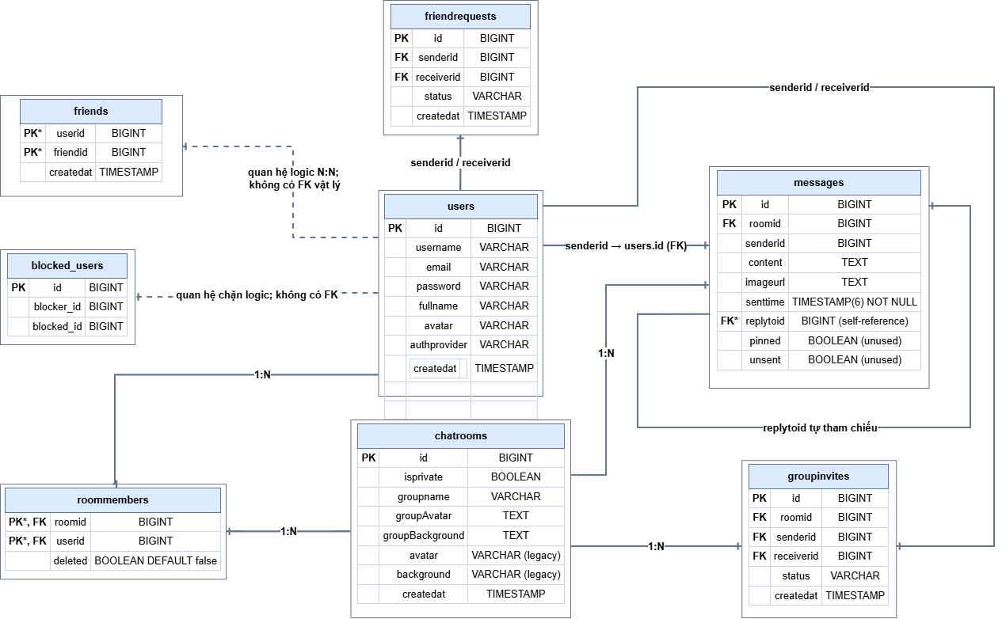

Hình 3.13. Sơ đồ quan hệ cơ sở dữ liệu của hệ thống OwlPost Elite

Các quan hệ một – nhiều (1–n)
- users → friendrequests: Mỗi tài khoản có thể gửi hoặc nhận nhiều lời mời kết bạn. Bảng friendrequests tham chiếu users qua hai cột senderid và receiverid, tương ứng với người gửi và người nhận.
- users → groupinvites: Mỗi tài khoản có thể gửi hoặc nhận nhiều lời mời tham gia nhóm. Bảng groupinvites tham chiếu users qua hai cột senderid và receiverid.
- chatrooms → roommembers: Một phòng chat có thể có nhiều thành viên.
- chatrooms → messages: Một phòng chat có thể chứa nhiều tin nhắn.
- users → messages: Một người dùng có thể gửi nhiều tin nhắn thông qua trường senderid.
- users → roommembers: Một người dùng có thể tham gia nhiều phòng chat.
- users ↔ blocked_users: Bảng blocked_users lưu quan hệ chặn giữa các tài khoản thông qua hai trường blocker_id và blocked_id. Bảng không có khóa ngoại vật lý đến users; quan hệ được quản lý thông qua dữ liệu và logic nghiệp vụ.
Các quan hệ nhiều – nhiều (n–n)
- users ↔ friends: Bảng friends là bảng trung gian biểu diễn quan hệ bạn bè giữa các tài khoản và lưu quan hệ theo hai chiều. Tuy nhiên, bảng này không có khóa ngoại vật lý đến bảng users; quan hệ được quản lý thông qua dữ liệu và logic nghiệp vụ.
- users ↔ roommembers ↔ chatrooms: Bảng roommembers là bảng trung gian biểu diễn quan hệ giữa người dùng và phòng chat. Khác với friends, bảng roommembers có khóa ngoại đến users và chatrooms.
Quan hệ tự tham chiếu
- messages → messages qua replytoid: Cột replytoid được khai báo để tham chiếu đến một tin nhắn khác. Tuy nhiên, chức năng trả lời tin nhắn chưa được triển khai trong hệ thống; cột này hiện chưa được sử dụng trong API và giao diện người dùng.
Như vậy, cơ sở dữ liệu của OwlPost Elite được tổ chức thành 8 bảng chính, phục vụ việc quản lý tài khoản, quan hệ bạn bè, danh sách chặn, phòng chat, thành viên phòng, tin nhắn và lời mời tham gia nhóm. Cấu trúc này là nền tảng cho các chức năng giao tiếp và trao đổi thông tin giữa người dùng trong hệ thống.

3.7. Thiết kế kiến trúc và giao diện hệ thống
3.7.1. Thiết kế kiến trúc hệ thống
Hệ thống OwlPost Elite được thiết kế theo mô hình kiến trúc Client – Server kết hợp với REST API và WebSocket nhằm đảm bảo khả năng xử lý dữ liệu hiệu quả, truyền tải thông tin theo thời gian thực và thuận tiện cho việc bảo trì, mở rộng hệ thống.
Trong kiến trúc này, hệ thống được chia thành các thành phần chính bao gồm:
- Frontend (Client): Giao diện người dùng được xây dựng bằng React 19.2, Vite 7.3.1 và Axios 1.13.5.
- Backend API (Server): Xử lý logic nghiệp vụ, được xây dựng bằng Spring Boot 3.5.10 và Java 17.
- Database (Cơ sở dữ liệu): Sử dụng PostgreSQL 16 để lưu trữ dữ liệu của hệ thống.
- WebSocket Server: Truyền tải tin nhắn và sự kiện theo thời gian thực bằng công nghệ WebSocket JSR 356.
Các thành phần phối hợp với nhau để xử lý yêu cầu, lưu trữ thông tin và truyền tải tin nhắn giữa người dùng. Kiến trúc tổng thể được tổ chức thành các tầng, trong đó mỗi tầng đảm nhiệm một nhiệm vụ riêng biệt nhằm tăng tính linh hoạt và khả năng bảo trì hệ thống.
3.7.1.1. Tầng giao diện người dùng (Frontend)
Tầng giao diện người dùng được xây dựng bằng ReactJS, đóng vai trò hiển thị thông tin và tiếp nhận tương tác trực tiếp từ người sử dụng.
Frontend chịu trách nhiệm thực hiện các chức năng chính sau:
- Hiển thị giao diện đăng nhập và đăng ký tài khoản.
- Hiển thị danh sách bạn bè.
- Hiển thị danh sách phòng chat.
- Hiển thị nội dung tin nhắn.
- Cho phép người dùng gửi tin nhắn.
- Hỗ trợ tìm kiếm người dùng.
- Hỗ trợ gửi lời mời kết bạn.
- Nhận và hiển thị thông báo tin nhắn mới.
- Cho phép chuyển đổi giao diện Sáng/Tối.
Frontend gửi các yêu cầu HTTP đến Backend API thông qua Axios để xử lý nghiệp vụ. Các request được đính kèm JWT trong header Authorization: Bearer <token> để phục vụ việc xác thực.
Ngoài ra, frontend sử dụng WebSocket để nhận và hiển thị tin nhắn theo thời gian thực mà không cần tải lại trang. Hệ thống sử dụng hai WebSocket endpoint:
- ws://host/ws/{roomId}?token=: Nhận tin nhắn trong phòng chat thông qua ChatSocket.
- ws://host/ws/user/{userId}?token=: Nhận các sự kiện hệ thống như lời mời kết bạn, lời mời nhóm, sự kiện chặn người dùng và ROOMS_CHANGED thông qua UserSocket.
Frontend gửi tin nhắn thông qua REST API POST /api/messages/send, không gửi tin nhắn trực tiếp qua WebSocket. WebSocket được sử dụng để nhận và phát tán tin nhắn, sự kiện theo thời gian thực.
3.7.1.2. Tầng xử lý nghiệp vụ (Backend API)
Backend của hệ thống được xây dựng bằng Spring Boot trên nền tảng Java, đảm nhiệm việc xử lý logic nghiệp vụ và cung cấp các API cho frontend.
Backend chịu trách nhiệm thực hiện các chức năng chính sau:
- Xử lý đăng ký và đăng nhập người dùng.
- Quản lý thông tin người dùng.
- Xử lý gửi, chấp nhận và từ chối lời mời kết bạn.
- Quản lý danh sách bạn bè.
- Quản lý phòng chat.
- Xử lý gửi và lưu trữ tin nhắn.
- Quản lý lời mời tham gia nhóm.
- Quản lý danh sách người dùng bị chặn.
- Quản lý vòng đời phòng chat, bao gồm xóa mềm, khôi phục và xóa vĩnh viễn.
Backend cung cấp các REST API để frontend gửi yêu cầu và trao đổi dữ liệu với hệ thống. Các API được tổ chức thông qua những controller chính:
- UserController: Xử lý đăng ký, đăng nhập, đăng nhập Google, quản lý hồ sơ và tìm kiếm người dùng.
- FriendController: Xử lý lời mời kết bạn, quan hệ bạn bè và chức năng chặn người dùng.
- ChatRoomController: Xử lý tạo phòng, quản lý nhóm và các chức năng xóa, khôi phục phòng chat.
- MessageController: Xử lý gửi tin nhắn và truy xuất lịch sử tin nhắn.
Các controller tiếp nhận request từ frontend, phối hợp với các lớp Service như UserService, FriendService, ChatRoomService và MessageService để xử lý nghiệp vụ. Việc truy cập dữ liệu được thực hiện thông qua các lớp Repository, bao gồm UserRepository, FriendRequestRepository, FriendsRepository, ChatRoomRepository, RoomMemberRepository, MessageRepository, GroupInviteRepository và BlockedUserRepository.
3.7.1.3. Tầng truy cập dữ liệu (Database)
Hệ thống sử dụng PostgreSQL 16 làm hệ quản trị cơ sở dữ liệu để lưu trữ thông tin người dùng, quan hệ bạn bè, phòng chat, tin nhắn và các dữ liệu nghiệp vụ liên quan.
Cơ sở dữ liệu bao gồm tám bảng chính:
- Thông tin người dùng: bảng users.
- Danh sách bạn bè: bảng friends.
- Lời mời kết bạn: bảng friendrequests.
- Phòng chat: bảng chatrooms.
- Thành viên phòng chat: bảng roommembers.
- Tin nhắn: bảng messages.
- Lời mời tham gia nhóm: bảng groupinvites.
- Danh sách người dùng bị chặn: bảng blocked_users.
Các bảng dữ liệu được tổ chức theo mô hình quan hệ. Một số bảng liên kết với nhau thông qua khóa ngoại nhằm đảm bảo tính toàn vẹn dữ liệu, trong khi các quan hệ bạn bè và chặn được quản lý thông qua dữ liệu và logic nghiệp vụ. Chi tiết cấu trúc tám bảng dữ liệu được trình bày tại mục 3.6.
Backend truy cập cơ sở dữ liệu thông qua Spring Data JPA và các lớp Repository. Việc sử dụng Repository giúp đơn giản hóa quá trình truy vấn và thao tác dữ liệu trong hệ thống.
Hệ thống sử dụng cấu hình spring.jpa.hibernate.ddl-auto=update để Hibernate tự động tạo và cập nhật cấu trúc bảng từ các entity khi ứng dụng khởi động.
3.7.1.4. Hệ thống truyền dữ liệu thời gian thực (WebSocket)
Để hỗ trợ việc truyền tin nhắn và sự kiện giữa người dùng theo thời gian thực, hệ thống sử dụng WebSocket theo chuẩn JSR 356.
WebSocket cho phép thiết lập kết nối hai chiều giữa client và server, nhờ đó dữ liệu có thể được truyền tải ngay khi phát sinh mà không cần liên tục gửi các yêu cầu HTTP để kiểm tra dữ liệu mới.
Trong hệ thống OwlPost Elite, WebSocket được sử dụng cho các chức năng:
- Nhận tin nhắn mới trong phòng chat thông qua ChatSocket tại endpoint /ws/{roomId}.
- Nhận sự kiện kết bạn gồm FRIEND_REQUEST_RECEIVED, FRIEND_REQUEST_ACCEPTED, FRIEND_REQUEST_REJECTED và FRIEND_REMOVED.
- Nhận sự kiện chặn người dùng gồm USER_BLOCKED, USER_BLOCKED_BY, USER_UNBLOCKED và USER_UNBLOCKED_BY.
- Nhận sự kiện liên quan đến nhóm chat gồm GROUP_INVITE_RECEIVED, ROOM_BACKGROUND_CHANGED và ROOMS_CHANGED.
- Nhận thông báo tin nhắn mới thông qua sự kiện NEW_MESSAGE.
Backend sử dụng WebSocketConfig để thiết lập ServerEndpointExporter và đăng ký hai endpoint thông qua annotation @ServerEndpoint:
- ChatSocket – /ws/{roomId}: Phát tán dữ liệu MessageResponse đến các session đang mở trong phòng chat.
- UserSocket – /ws/user/{userId}: Gửi các sự kiện cá nhân đến người dùng tương ứng.
Cơ chế kết nối WebSocket:
- Khi client kết nối, frontend gửi token dưới dạng query parameter.
- JwtAuthFilter thực hiện xác thực JWT trong luồng HTTP; WebSocket endpoint cũng kiểm tra token độc lập thông qua JwtUtil.validateToken(token).
- ChatSocket kiểm tra thành viên phòng chat. Nếu bản ghi roommembers không tồn tại hoặc có deleted=true, kết nối sẽ bị đóng với lý do "Not a member of this room".
- UserSocket yêu cầu token hợp lệ để thiết lập kết nối.
WebSocket chỉ được sử dụng để nhận và phát tán tin nhắn, sự kiện. Việc gửi tin nhắn được thực hiện thông qua REST API POST /api/messages/send. Cách tổ chức này tách biệt quá trình xử lý và lưu trữ tin nhắn với quá trình truyền tải dữ liệu theo thời gian thực.
3.7.1.5. Nguyên lý hoạt động của hệ thống
Quá trình hoạt động của hệ thống được thực hiện theo các bước cơ bản sau:
• Người dùng truy cập hệ thống thông qua trình duyệt web.
• Người dùng đăng ký hoặc đăng nhập bằng email, mật khẩu hoặc tài khoản Google.
• Frontend gửi yêu cầu đăng nhập đến Backend API thông qua REST.
• Backend kiểm tra thông tin người dùng trong PostgreSQL; đối với đăng nhập bằng mật khẩu, hệ thống kiểm tra bằng BCrypt, còn đăng nhập Google được xử lý thông qua Google tokeninfo.
• Sau khi đăng nhập thành công, backend trả về JWT có thời hạn 24 giờ cùng thông tin người dùng. Frontend lưu token và thông tin người dùng vào localStorage và sử dụng trong MainLayout.
• Hệ thống hiển thị danh sách bạn bè và phòng chat thông qua API GET /api/rooms.
• Khi người dùng gửi tin nhắn, frontend gửi dữ liệu đến backend thông qua REST API POST /api/messages/send.
• Backend kiểm tra quan hệ chặn, lưu tin nhắn vào PostgreSQL, sau đó thực hiện:
- ChatSocket.broadcast(roomId, json): Phát tán tin nhắn đến các session đang mở trong phòng.
- UserSocket.sendToUser(NEW_MESSAGE): Gửi thông báo đến từng thành viên khác.
• Tin nhắn và thông báo được truyền đến người nhận thông qua WebSocket, giúp frontend cập nhật nội dung mà không cần tải lại trang.
Quy trình này giúp hệ thống xử lý nghiệp vụ, lưu trữ dữ liệu và truyền tải thông tin theo thời gian thực, đáp ứng nhu cầu trao đổi thông tin giữa các người dùng.
3.7.2. Thiết kế giao diện hệ thống
Giao diện người dùng của hệ thống OwlPost Elite được thiết kế nhằm đảm bảo tính trực quan, dễ sử dụng và thân thiện với người dùng. Các thành phần giao diện được bố trí hợp lý, hỗ trợ người dùng thực hiện các thao tác như đăng ký, đăng nhập, quản lý thông tin cá nhân, kết nối bạn bè, trao đổi tin nhắn và quản lý các phòng chat.
Hệ thống được phát triển bằng ReactJS, kết hợp với Tailwind CSS để xây dựng bố cục và định dạng các thành phần giao diện. Bên cạnh đó, thư viện react-easy-crop được sử dụng để hỗ trợ cắt ảnh đại diện, góp phần nâng cao trải nghiệm người dùng.
Các giao diện chính của hệ thống bao gồm:
- Giao diện đăng ký, đăng nhập và đăng nhập bằng Google.
- Giao diện chat chính, bao gồm danh sách phòng chat, khung trò chuyện và các chức năng nhắn tin, quản lý cuộc trò chuyện.
- Giao diện xem và cập nhật hồ sơ cá nhân, bao gồm chức năng chuyển đổi giao diện sáng/tối.
- Giao diện tìm kiếm người dùng và gửi lời mời kết bạn.
- Giao diện xem, chấp nhận và từ chối lời mời kết bạn.
- Giao diện quản lý danh sách bạn bè và người dùng bị chặn.
- Giao diện hiển thị, chuyển tiếp tin nhắn và xem hình ảnh.
- Giao diện tạo nhóm chat.
- Giao diện xem, chấp nhận và từ chối lời mời tham gia nhóm.
- Giao diện bảng điều khiển và quản lý thông tin nhóm chat.
- Giao diện xem và khôi phục cuộc trò chuyện đã xóa.
- Giao diện đăng xuất khỏi hệ thống.
3.7.2.1. Giao diện đăng ký, đăng nhập và đăng nhập bằng Google
Giao diện đăng ký và đăng nhập là giao diện đầu tiên người dùng tiếp cận khi sử dụng hệ thống OwlPost Elite. Giao diện được thiết kế theo phong cách hiện đại, sử dụng màu sắc hài hòa và bố cục rõ ràng, giúp người dùng dễ dàng thực hiện các thao tác xác thực tài khoản.
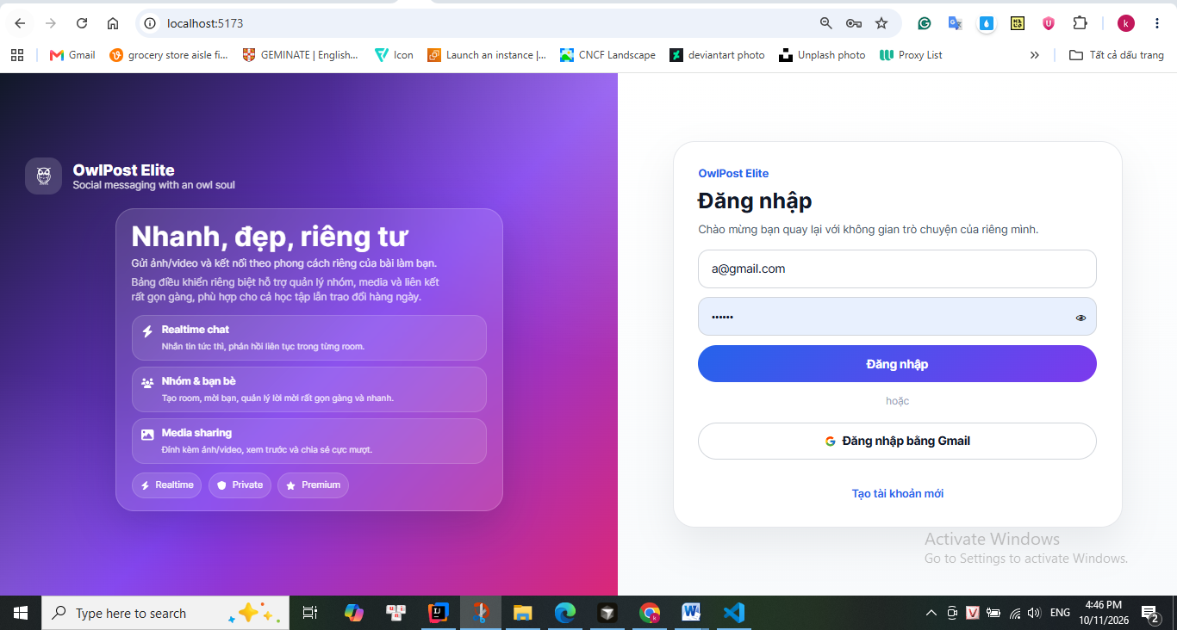

Hình 3.14. Giao diện đăng nhập hệ thống OwlPost Elite
Về thiết kế, giao diện đăng nhập được chia thành hai khu vực chính:
- Khu vực bên trái: Hiển thị biểu tượng, tên thương hiệu OwlPost Elite và phần giới thiệu các tính năng nổi bật của hệ thống. Nội dung tập trung vào nhắn tin thời gian thực, quản lý bạn bè và nhóm trò chuyện, chia sẻ hình ảnh và video. Các tính năng được trình bày bằng những khung thông tin riêng biệt, kết hợp biểu tượng minh họa để tạo điểm nhấn trực quan.
- Khu vực bên phải: Là khu vực đăng nhập, bao gồm tên hệ thống, tiêu đề đăng nhập, ô nhập email hoặc thông tin tài khoản, ô nhập mật khẩu và nút đăng nhập. Bên dưới là nút đăng nhập bằng Gmail và liên kết chuyển sang giao diện đăng ký tài khoản mới.
Để đăng nhập, người dùng nhập thông tin tài khoản và mật khẩu vào các trường tương ứng, sau đó nhấn nút Đăng nhập. Hệ thống kiểm tra thông tin xác thực và cho phép truy cập nếu thông tin hợp lệ. Trường mật khẩu có biểu tượng hỗ trợ hiển thị hoặc ẩn nội dung, giúp người dùng thuận tiện khi nhập liệu.
Đối với người dùng chưa có tài khoản, liên kết Tạo tài khoản mới cho phép chuyển sang giao diện đăng ký như minh họa ở Hình 3.17.
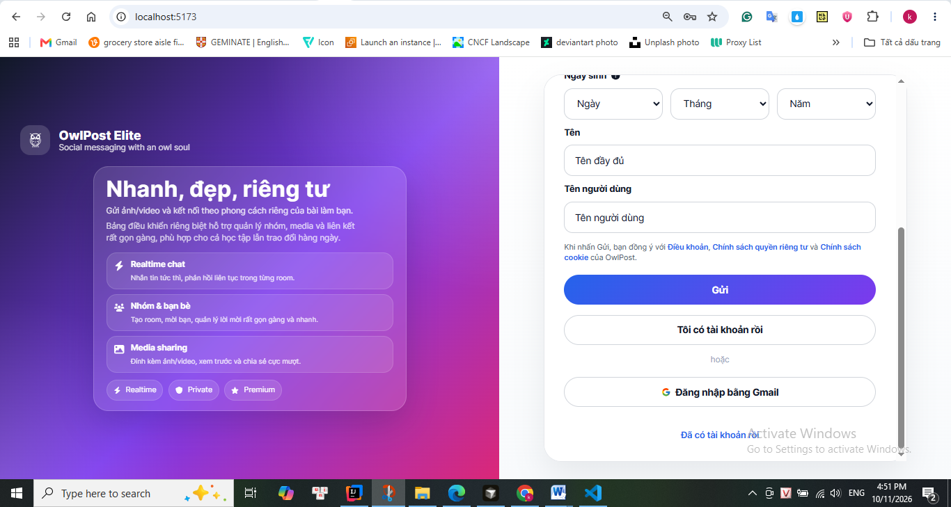
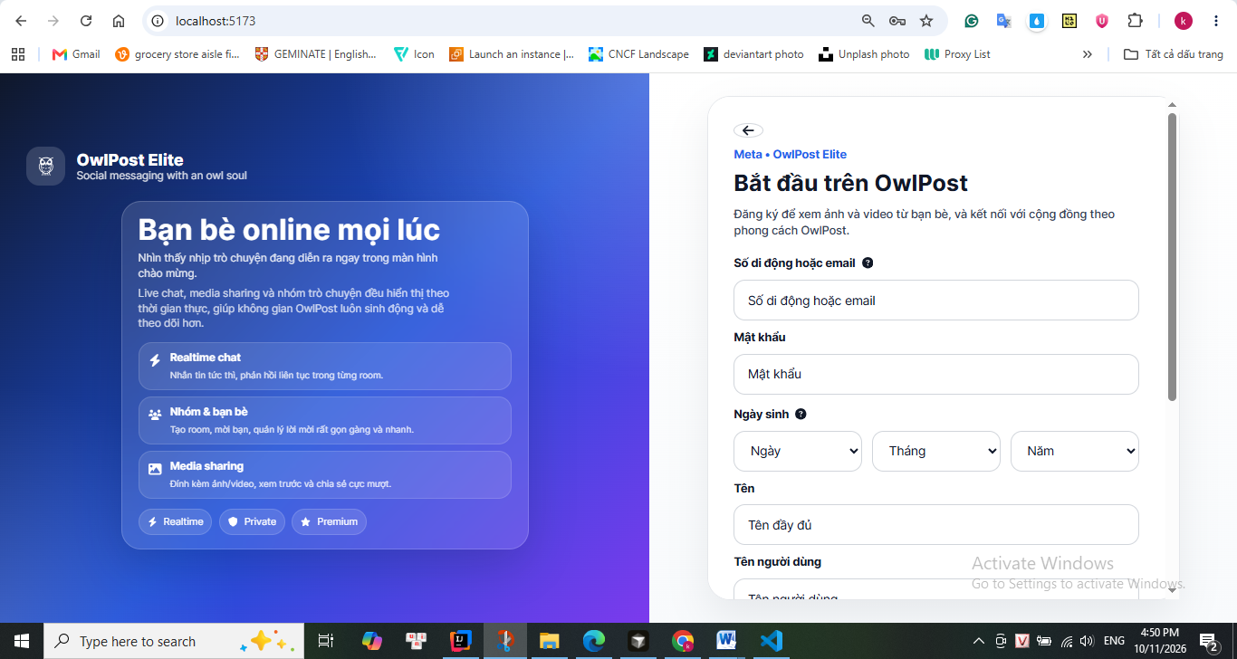

Hình 3.15. Giao diện đăng ký tài khoản OwlPost Elite
Về bố cục, giao diện đăng ký tiếp tục sử dụng thiết kế hai khu vực tương tự giao diện đăng nhập, tạo sự thống nhất trong toàn bộ màn hình xác thực:
- Khu vực bên trái: Tiếp tục hiển thị thương hiệu OwlPost Elite và phần giới thiệu các tính năng của hệ thống. Nội dung giới thiệu được thay đổi theo từng màn hình, giúp người dùng hiểu rõ hơn về môi trường trò chuyện và các tiện ích mà ứng dụng cung cấp.
- Khu vực bên phải: Là biểu mẫu đăng ký tài khoản, gồm các trường nhập số điện thoại hoặc email, mật khẩu, ngày sinh, họ tên và tên người dùng. Các trường được sắp xếp theo chiều dọc, bên dưới có thông tin về điều khoản sử dụng và chính sách quyền riêng tư, nút Gửi và nút chuyển về giao diện đăng nhập.
Người dùng cần điền các thông tin theo yêu cầu, lựa chọn ngày, tháng và năm sinh, sau đó nhấn nút Gửi để thực hiện đăng ký. Nếu đã có tài khoản, người dùng có thể nhấn nút Tôi có tài khoản rồi để quay lại giao diện đăng nhập.
Ngoài phương thức đăng ký và đăng nhập thông thường, hệ thống còn hỗ trợ đăng nhập bằng tài khoản Google, giúp người dùng có thêm lựa chọn khi truy cập ứng dụng.
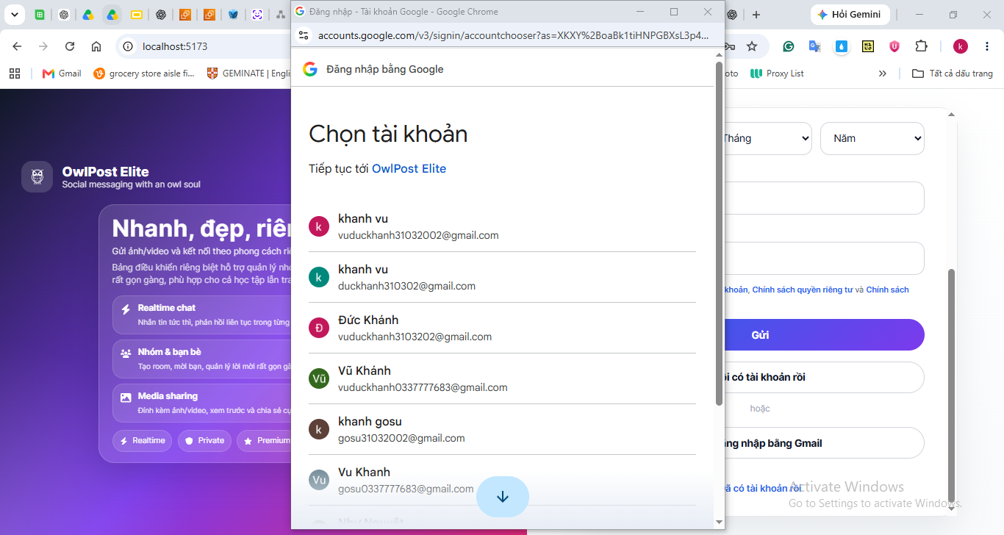

Hình 3.16. Giao diện lựa chọn tài khoản Google để đăng nhập
Khi người dùng nhấn nút Đăng nhập bằng Gmail, hệ thống mở cửa sổ xác thực của Google. Cửa sổ này hiển thị danh sách các tài khoản Google đã đăng nhập trên trình duyệt để người dùng lựa chọn tài khoản muốn sử dụng.
- Khu vực tiêu đề: Hiển thị thông tin đăng nhập bằng Google và tên ứng dụng OwlPost Elite đang yêu cầu xác thực.
- Khu vực lựa chọn tài khoản: Hiển thị danh sách tài khoản Google, bao gồm tên hiển thị và địa chỉ email tương ứng.
- Khu vực thao tác: Cho phép người dùng lựa chọn tài khoản để tiếp tục quá trình xác thực.
Sau khi người dùng lựa chọn tài khoản, Google thực hiện quá trình xác thực và trả thông tin xác thực về ứng dụng. Hệ thống gửi thông tin này đến máy chủ để kiểm tra. Nếu xác thực thành công, người dùng được phép truy cập hệ thống mà không cần nhập mật khẩu theo phương thức đăng nhập thông thường.
Như vậy, nhóm giao diện xác thực của OwlPost Elite cung cấp ba chức năng chính: đăng ký tài khoản (UC-01), đăng nhập hệ thống (UC-02) và đăng nhập bằng Google (UC-03). Việc kết hợp các phương thức này giúp quá trình truy cập hệ thống thuận tiện hơn, đồng thời duy trì sự thống nhất về thiết kế giao diện.
3.7.2.2. Giao diện chính của hệ thống
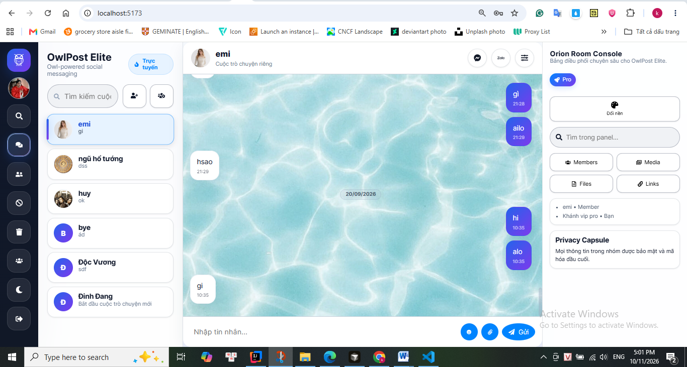
Sau khi đăng nhập thành công, người dùng được chuyển đến giao diện chính của hệ thống OwlPost Elite. Đây là giao diện trung tâm, cho phép người dùng xem danh sách các cuộc trò chuyện, trao đổi tin nhắn và quản lý các thông tin liên quan đến phòng chat. Giao diện được bố trí thành các khu vực riêng biệt nhằm giúp người dùng dễ dàng thao tác trong quá trình sử dụng.

Hình 3.17. Giao diện chính của hệ thống OwlPost Elite
Về thiết kế, giao diện chính được chia thành bốn khu vực:
- Thanh điều hướng bên trái: Hiển thị biểu tượng ứng dụng và các chức năng điều hướng như tìm kiếm, trò chuyện, quản lý bạn bè, danh sách bị chặn, cuộc trò chuyện đã xóa, đổi giao diện sáng/tối và đăng xuất.
- Khu vực danh sách phòng chat: Hiển thị tên phòng chat, ảnh đại diện và tin nhắn gần nhất. Người dùng có thể tìm kiếm cuộc trò chuyện hoặc sử dụng các nút chức năng để thực hiện những thao tác liên quan đến phòng chat.
- Khu vực trò chuyện: Hiển thị tên người dùng hoặc phòng chat đang được chọn, nội dung tin nhắn theo thứ tự thời gian và ô nhập tin nhắn. Người dùng có thể gửi tin nhắn, sử dụng biểu tượng cảm xúc, đính kèm tệp và thay đổi hình nền cuộc trò chuyện theo sở thích.
- Khu vực Orion Room Console bên phải: Hiển thị các công cụ hỗ trợ quản lý phòng chat như đổi hình nền, tìm kiếm nội dung trong bảng điều khiển, xem thành viên, hình ảnh, tệp và liên kết. Khu vực này còn hiển thị thông tin thành viên và thông báo về quyền riêng tư của cuộc trò chuyện.
Về chức năng sử dụng, khi chọn một cuộc trò chuyện trong danh sách bên trái, hệ thống hiển thị nội dung tương ứng ở khu vực trò chuyện. Người dùng có thể xem lịch sử tin nhắn, nhập và gửi tin nhắn mới, đồng thời sử dụng các chức năng hỗ trợ trao đổi nội dung. Ngoài ra, người dùng có thể thay đổi hình nền cuộc trò chuyện để cá nhân hóa giao diện theo sở thích. Đối với phòng chat nhóm, người dùng có thể truy cập khu vực quản lý để xem thành viên và các nội dung được chia sẻ trong nhóm.
Giao diện chính là nơi kết nối các chức năng trò chuyện và quản lý cuộc hội thoại của hệ thống. Từ giao diện này, người dùng có thể tiếp tục truy cập các giao diện chức năng khác như xem thông tin cá nhân, tìm kiếm người dùng, quản lý bạn bè hoặc tạo phòng chat nhóm.
3.7.2.3. Giao diện hồ sơ cá nhân và chuyển đổi giao diện sáng/tối
Giao diện hồ sơ cá nhân cho phép người dùng xem và cập nhật các thông tin cá nhân đã đăng ký trên hệ thống. Để mở giao diện này, người dùng nhấn vào ảnh đại diện của mình trên thanh điều hướng bên trái. Sau khi giao diện hồ sơ xuất hiện, người dùng có thể xem thông tin hiện tại, thay đổi ảnh đại diện và chỉnh sửa các thông tin cần thiết như họ tên, số điện thoại, ngày sinh. Ngoài ra, hệ thống còn cung cấp chức năng thay đổi mật khẩu khi người dùng có nhu cầu, giúp việc quản lý thông tin cá nhân trở nên thuận tiện và linh hoạt hơn.
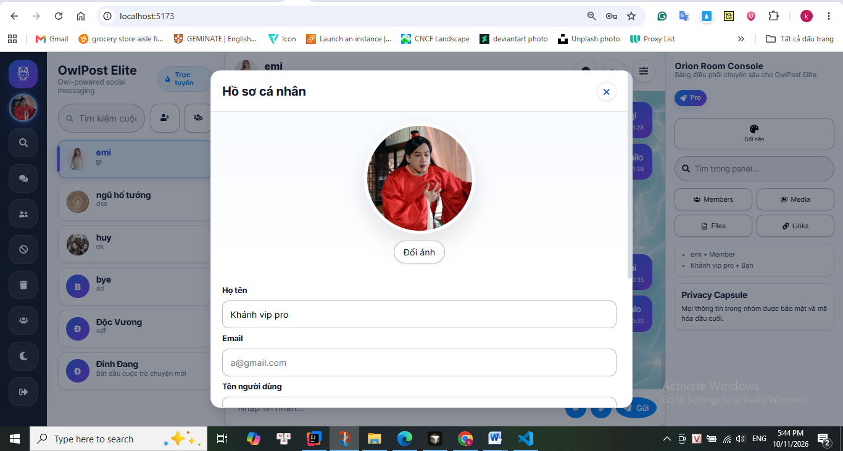
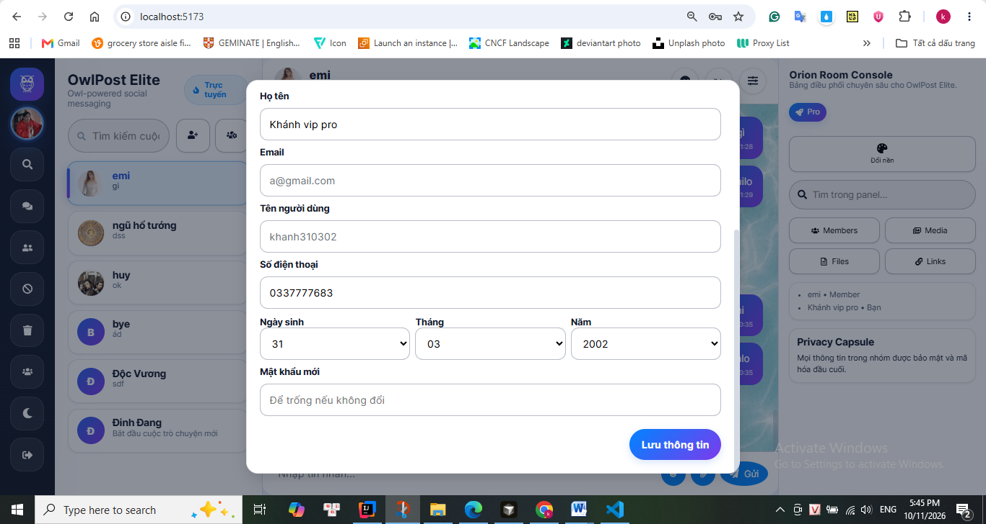
Hình 3.18. Giao diện hồ sơ cá nhân
Về thiết kế, giao diện hồ sơ cá nhân gồm các thành phần chính:
- Khu vực ảnh đại diện: Hiển thị ảnh đại diện hiện tại của người dùng và nút Đổi ảnh, hỗ trợ thay đổi ảnh đại diện.
- Khu vực thông tin cá nhân: Hiển thị các trường thông tin gồm họ tên, email, tên người dùng, số điện thoại và ngày sinh.
- Khu vực cập nhật thông tin: Cho phép người dùng chỉnh sửa các thông tin cá nhân. Trường mật khẩu mới được sử dụng khi người dùng muốn thay đổi mật khẩu; nếu không có nhu cầu thay đổi, người dùng có thể để trống trường này.
- Nút lưu thông tin: Cho phép lưu các thông tin đã chỉnh sửa vào hệ thống.
- Nút đóng giao diện: Cho phép đóng cửa sổ hồ sơ cá nhân và quay lại giao diện chat chính.
Để cập nhật hồ sơ, người dùng mở giao diện bằng cách nhấn vào ảnh đại diện trên thanh điều hướng bên trái, sau đó chỉnh sửa các trường thông tin cần thiết. Người dùng có thể thay đổi ảnh đại diện, cập nhật họ tên, số điện thoại, ngày sinh hoặc các thông tin được hệ thống cho phép chỉnh sửa. Sau khi hoàn tất, người dùng nhấn nút Lưu thông tin để lưu các thay đổi.
Bên cạnh chức năng quản lý hồ sơ cá nhân, hệ thống còn cung cấp chức năng chuyển đổi giao diện sáng/tối nhằm đáp ứng sở thích sử dụng của từng người dùng.
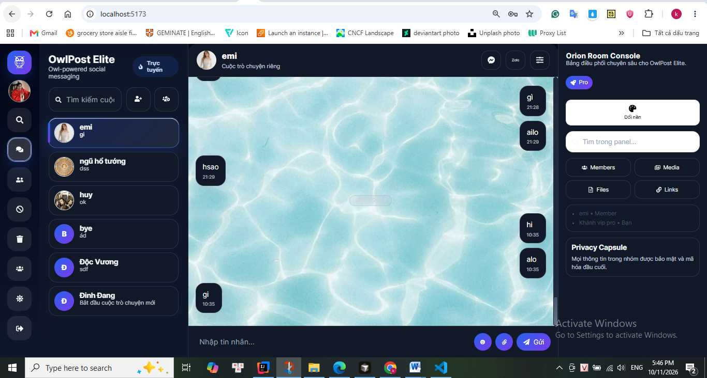

Hình 3.19. Vị trí chức năng chuyển đổi giao diện sáng/tối trên thanh điều hướng
Trên thanh điều hướng bên trái, người dùng có thể nhấn vào biểu tượng mặt trăng khuyết để chuyển đổi giữa giao diện sáng và giao diện tối. Chức năng này giúp người dùng lựa chọn chế độ hiển thị phù hợp với sở thích và điều kiện sử dụng. Nhờ đó, người dùng có thể cá nhân hóa giao diện trong quá trình sử dụng hệ thống OwlPost Elite.
3.7.2.4. Giao diện tìm kiếm người dùng và gửi lời mời kết bạn
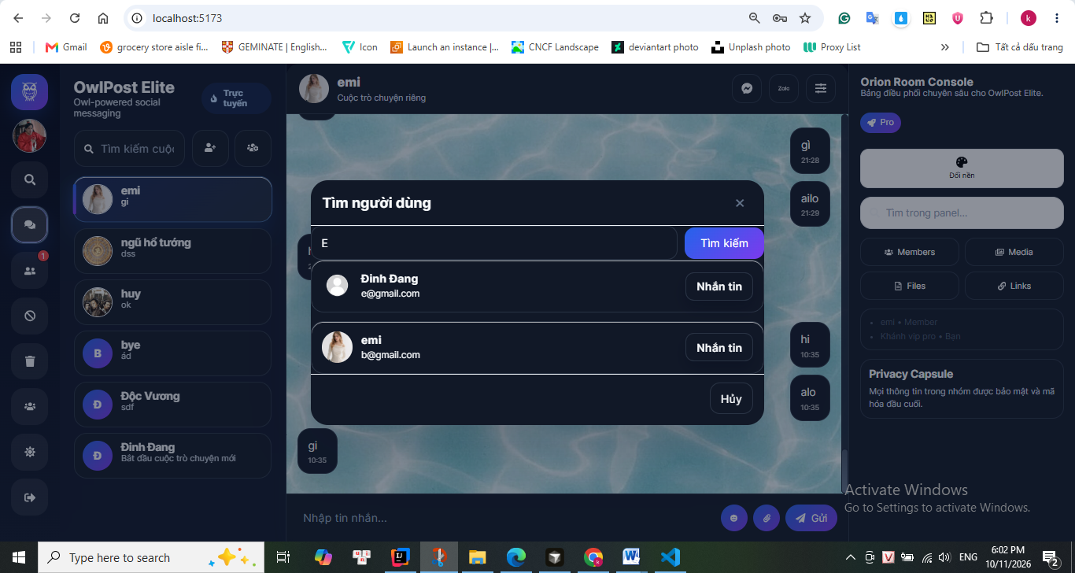
Giao diện tìm kiếm người dùng và gửi lời mời kết bạn cho phép người dùng tìm kiếm tài khoản khác trên hệ thống, xem thông tin tài khoản và thực hiện các thao tác nhắn tin hoặc kết bạn. Hệ thống bố trí hai chức năng riêng biệt: tìm kiếm người dùng thông qua biểu tượng kính lúp trên thanh điều hướng bên trái và tìm người để kết bạn thông qua nút có biểu tượng người kèm dấu cộng ở khu vực danh sách phòng chat

Hình 3.20. Giao diện tìm kiếm người dùng
Đối với chức năng tìm kiếm người dùng, người dùng nhấn vào biểu tượng kính lúp trên thanh điều hướng bên trái. Sau đó, người dùng nhập tên hoặc địa chỉ email vào ô tìm kiếm và nhấn nút Tìm kiếm để hiển thị các tài khoản phù hợp. Kết quả tìm kiếm hiển thị thông tin của người dùng, bao gồm tên và địa chỉ email, kèm theo nút Nhắn tin để mở cuộc trò chuyện với tài khoản tương ứng.
Về thiết kế, giao diện tìm kiếm người dùng gồm các thành phần chính:
- Ô tìm kiếm: Cho phép nhập tên hoặc địa chỉ email của người dùng cần tìm.
- Nút Tìm kiếm: Thực hiện tìm kiếm và hiển thị danh sách tài khoản phù hợp với thông tin đã nhập.
- Thông tin người dùng: Hiển thị tên và địa chỉ email của tài khoản được tìm thấy.
- Nút Nhắn tin: Cho phép người dùng mở cuộc trò chuyện với tài khoản tương ứng.
Bên cạnh chức năng tìm kiếm người dùng, hệ thống còn cung cấp chức năng tìm người để kết bạn thông qua nút có biểu tượng người kèm dấu cộng nằm cạnh ô tìm kiếm cuộc trò chuyện. Chức năng này cho phép người dùng tìm kiếm tài khoản và gửi lời mời kết bạn trực tiếp trên giao diện thêm bạn.
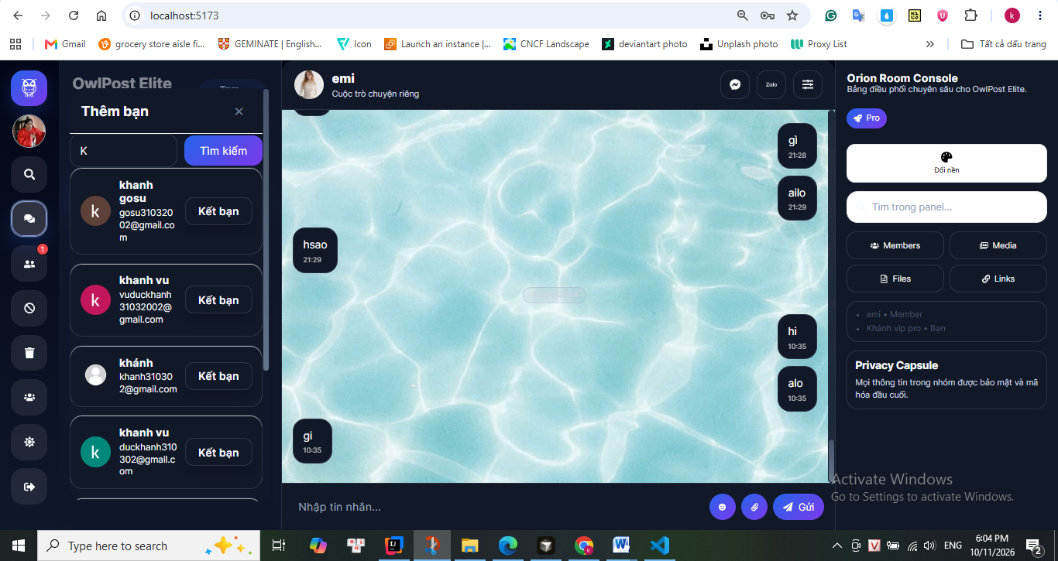
Hình 3.21. Giao diện tìm người để kết bạn
Về thiết kế, giao diện thêm bạn gồm các thành phần chính:
- Ô tìm kiếm: Cho phép nhập tên hoặc địa chỉ email của người dùng muốn kết bạn.
- Nút Tìm kiếm: Hiển thị danh sách tài khoản phù hợp với thông tin tìm kiếm.
- Thông tin người dùng: Hiển thị ảnh đại diện, tên và địa chỉ email của tài khoản được tìm thấy.
- Nút Kết bạn: Cho phép gửi lời mời kết bạn đến người dùng chưa có trong danh sách bạn bè. Nếu hai tài khoản đã là bạn bè, hệ thống hiển thị trạng thái Đã là bạn bè.
- Nút Hủy: Cho phép đóng giao diện thêm bạn.
Để gửi lời mời kết bạn, người dùng nhập tên hoặc email của tài khoản cần tìm, nhấn Tìm kiếm rồi chọn nút Kết bạn tương ứng. Nếu tài khoản đã là bạn bè, hệ thống hiển thị trạng thái Đã là bạn bè thay cho nút Kết bạn. Nhờ đó, người dùng có thể dễ dàng tìm kiếm và kết nối với những người dùng khác trên hệ thống OwlPost Elite.
3.7.2.5. Giao diện xem, chấp nhận và từ chối lời mời kết bạn
Giao diện lời mời kết bạn cho phép người dùng xem danh sách những người đã gửi lời mời kết bạn và lựa chọn chấp nhận hoặc từ chối lời mời. Để mở giao diện này, người dùng nhấn vào biểu tượng hai hình người trên thanh điều hướng bên trái. Khi có lời mời kết bạn mới, hệ thống hiển thị số thông báo bên cạnh biểu tượng, giúp người dùng dễ dàng nhận biết và kiểm tra các lời mời đang chờ xử lý.

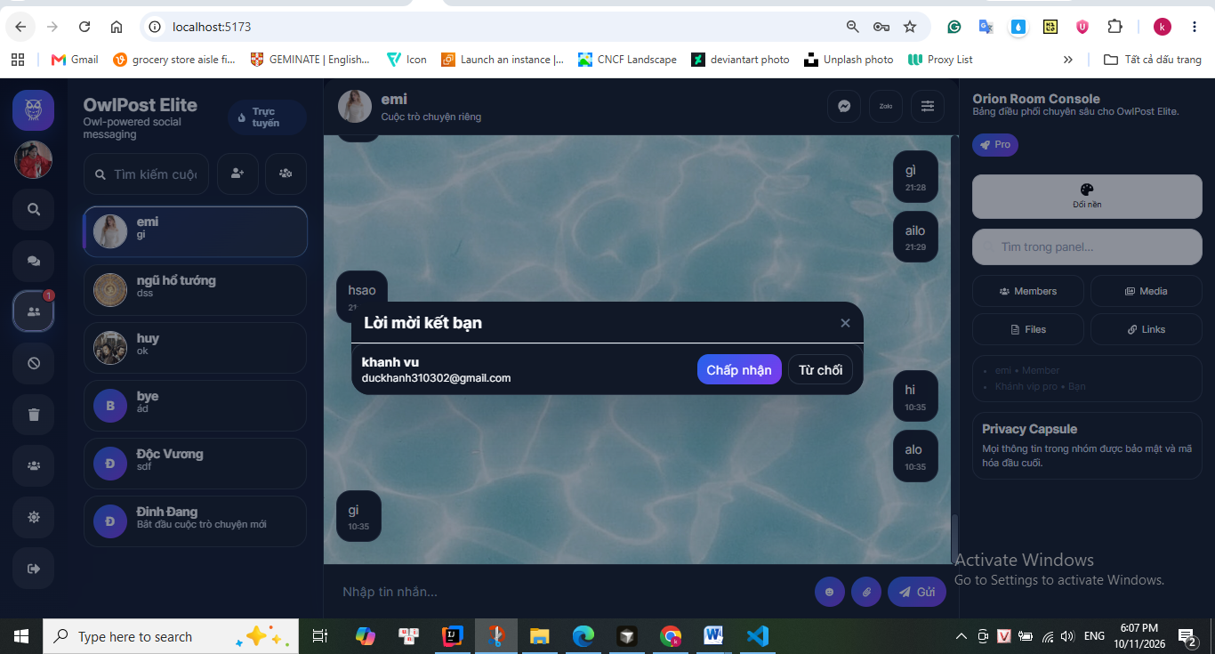
Khi nhấn vào biểu tượng hai hình người, hệ thống hiển thị cửa sổ lời mời kết bạn, trong đó cung cấp thông tin về người gửi lời mời để người dùng xem xét trước khi đưa ra lựa chọn.

Hình 3.22. Giao diện xem và xử lý lời mời kết bạn
Về thiết kế, giao diện lời mời kết bạn gồm các thành phần chính:
- Biểu tượng thông báo: Hiển thị số lượng lời mời kết bạn cần chú ý bên cạnh biểu tượng hai hình người trên thanh điều hướng.
- Thông tin người gửi: Hiển thị tên và địa chỉ email của người gửi lời mời kết bạn.
- Nút Chấp nhận: Cho phép người dùng đồng ý với lời mời và thiết lập quan hệ bạn bè trên hệ thống.
- Nút Từ chối: Cho phép người dùng từ chối lời mời kết bạn.
- Nút đóng giao diện: Cho phép đóng cửa sổ lời mời kết bạn và quay lại giao diện chat chính.
Khi nhận được lời mời kết bạn, người dùng mở giao diện để xem thông tin người gửi. Nếu đồng ý kết bạn, người dùng nhấn nút Chấp nhận; nếu không muốn kết bạn, người dùng nhấn nút Từ chối. Chức năng này giúp người dùng chủ động quản lý các lời mời kết bạn và kiểm soát việc kết nối với những tài khoản khác trên hệ thống OwlPost Elite.
3.7.2.6. Giao diện tìm kiếm cuộc trò chuyện, hủy kết bạn và chặn người dùng
Giao diện này cung cấp các chức năng tìm kiếm cuộc trò chuyện, hủy kết bạn và chặn người dùng, giúp người dùng quản lý các mối quan hệ và kiểm soát việc trao đổi tin nhắn trên hệ thống. Thay vì sử dụng giao diện danh sách bạn bè riêng biệt, người dùng có thể thực hiện các thao tác trực tiếp thông qua danh sách cuộc trò chuyện.
Để tìm kiếm cuộc trò chuyện, người dùng nhấn vào biểu tượng kính lúp trên thanh điều hướng bên trái, sau đó nhập tên hoặc địa chỉ email của người cần tìm. Hệ thống sẽ hiển thị cuộc trò chuyện tương ứng nếu có kết quả phù hợp, giúp người dùng nhanh chóng truy cập cuộc trò chuyện mong muốn.
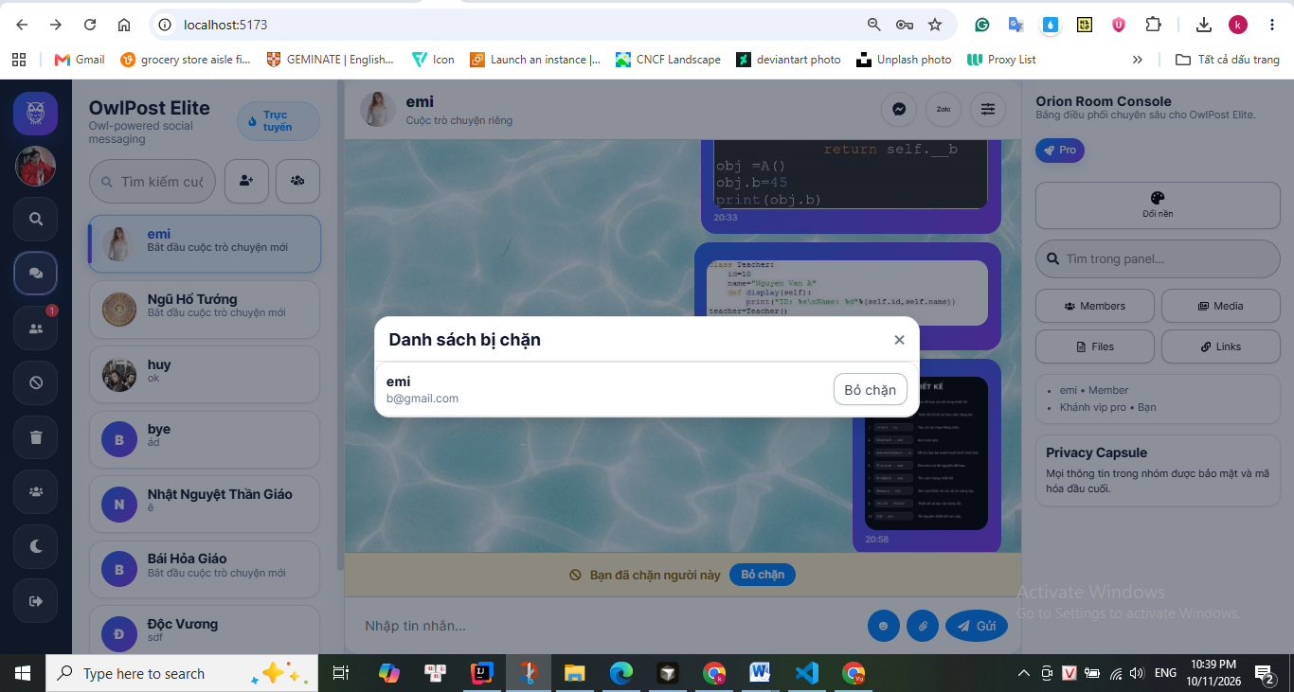
Đối với chức năng hủy kết bạn và chặn người dùng, người dùng nhấn vào biểu tượng ba dấu chấm trên cuộc trò chuyện cần thao tác. Menu chức năng xuất hiện với các lựa chọn như Hủy kết bạn, Xóa đoạn hội thoại và Chặn người. Người dùng lựa chọn chức năng phù hợp với nhu cầu sử dụng.

Hình 3.24. Giao diện quản lý cuộc trò chuyện và chặn người dùng
Về thiết kế, các chức năng quản lý cuộc trò chuyện gồm những thành phần chính:
- Ô tìm kiếm cuộc trò chuyện: Cho phép nhập tên hoặc địa chỉ email để tìm nhanh cuộc trò chuyện với người dùng tương ứng.
- Menu chức năng: Hiển thị khi người dùng nhấn vào biểu tượng ba dấu chấm trên cuộc trò chuyện, cung cấp các lựa chọn quản lý liên quan.
- Chức năng Hủy kết bạn: Cho phép người dùng hủy quan hệ bạn bè với tài khoản được chọn.
- Chức năng Xóa đoạn hội thoại: Cho phép người dùng tạm xóa đoạn hội thoại khỏi danh sách cuộc trò chuyện.
- Chức năng Chặn người: Cho phép người dùng chặn tài khoản được chọn nhằm ngăn hai bên trao đổi tin nhắn với nhau.
- Biểu tượng Danh sách bị chặn: Được bố trí trên thanh điều hướng bên trái với biểu tượng hình tròn có dấu gạch chéo, cho phép người dùng mở danh sách các tài khoản đã chặn.
Khi chọn chức năng Chặn người, hệ thống hiển thị cửa sổ xác nhận để người dùng kiểm tra lại lựa chọn trước khi thực hiện. Nếu nhấn Chặn, hệ thống tiến hành chặn tài khoản tương ứng. Khi đó, hai bên không thể trao đổi tin nhắn với nhau; phía người thực hiện chặn sẽ hiển thị thanh thông báo trong khung chat, kèm theo nút Bỏ chặn.
Ngoài ra, người dùng có thể nhấn vào biểu tượng hình tròn có dấu gạch chéo trên thanh điều hướng bên trái để xem danh sách các tài khoản đã bị chặn. Tại giao diện này, hệ thống hiển thị thông tin người dùng bị chặn, bao gồm tên và địa chỉ email, cùng nút Bỏ chặn tương ứng. Khi nhấn nút này, người dùng có thể gỡ trạng thái chặn đối với tài khoản đã chọn, cho phép hai bên tiếp tục trao đổi tin nhắn theo các điều kiện của hệ thống.
Thông qua các chức năng trên, người dùng có thể tìm kiếm cuộc trò chuyện nhanh chóng, chủ động quản lý quan hệ bạn bè và kiểm soát việc liên lạc với các tài khoản khác trên hệ thống OwlPost Elite.
3.7.2.7. Giao diện gửi và xem hình ảnh
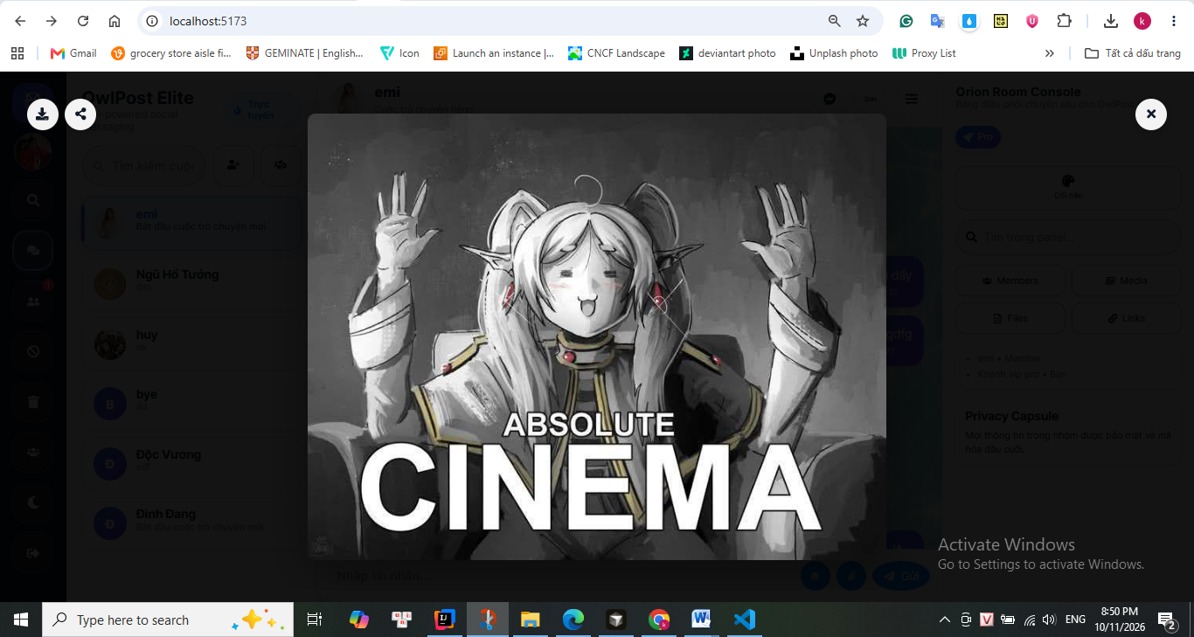
Giao diện gửi và xem hình ảnh cho phép người dùng chia sẻ hình ảnh trong quá trình trò chuyện, giúp việc trao đổi thông tin trở nên trực quan và thuận tiện hơn. Để gửi hình ảnh, người dùng nhấn vào biểu tượng đính kèm tệp bên cạnh ô nhập tin nhắn, sau đó chọn hình ảnh từ máy tính và thực hiện gửi trong cuộc trò chuyện.
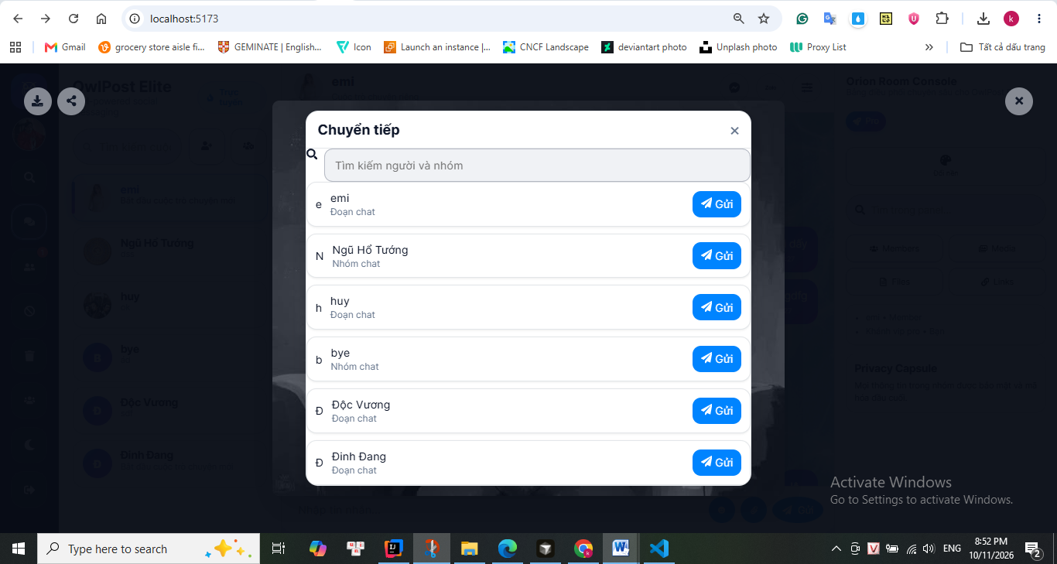
Hình 3.25. Giao diện xem hình ảnh và các chức năng liên quan
Về thiết kế, giao diện xem hình ảnh gồm các thành phần chính:
- Khu vực hiển thị hình ảnh: Hiển thị hình ảnh được người dùng lựa chọn để xem ở chế độ phóng lớn.
- Nút tải ảnh xuống: Cho phép người dùng tải hình ảnh về máy tính để lưu trữ.
- Nút chia sẻ ảnh: Cho phép người dùng chia sẻ hình ảnh với người dùng hoặc nhóm chat khác thông qua giao diện chuyển tiếp.
- Nút đóng giao diện: Cho phép thoát khỏi chế độ xem ảnh và quay lại cuộc trò chuyện.
Sau khi hình ảnh được gửi thành công, người dùng có thể nhấn vào hình ảnh trong khung chat để mở giao diện xem ảnh. Tại đây, người dùng có thể tải ảnh về máy tính hoặc chia sẻ ảnh cho người dùng và nhóm chat khác. Khi hoàn tất, người dùng nhấn nút đóng để quay lại giao diện trò chuyện ban đầu.
3.7.2.8. Giao diện tạo nhóm chat
Giao diện tạo nhóm chat cho phép người dùng tạo cuộc trò chuyện nhóm với những người đã kết bạn trên hệ thống, hỗ trợ việc trao đổi thông tin giữa nhiều thành viên trong cùng một không gian trò chuyện. Để sử dụng chức năng này, người dùng nhấn vào nút có biểu tượng nhóm người nằm cạnh nút thêm bạn, bên cạnh ô tìm kiếm cuộc trò chuyện. Sau khi nhấn vào nút này, hệ thống hiển thị giao diện tạo nhóm, tại đây người dùng có thể đặt tên cho nhóm mới và lựa chọn những người muốn thêm vào nhóm. Các thao tác được bố trí trên cùng một giao diện, giúp quá trình tạo nhóm diễn ra thuận tiện và dễ dàng hơn.
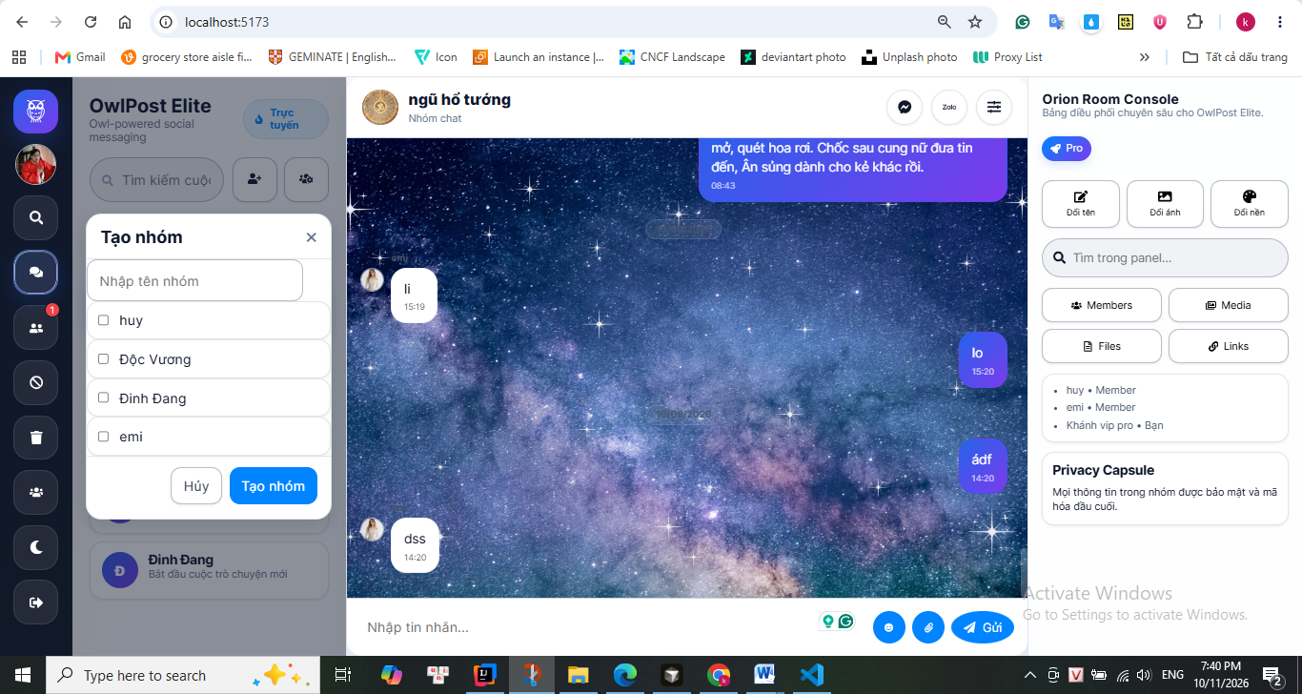
Hình 3.26. Giao diện tạo nhóm chat
Về thiết kế, giao diện tạo nhóm chat gồm các thành phần chính:
- Ô nhập tên nhóm: Cho phép người dùng đặt tên cho nhóm chat mới.
- Danh sách người dùng: Hiển thị những người đã kết bạn với người dùng hiện tại, kèm theo ô đánh dấu để lựa chọn thành viên tham gia nhóm.
- Nút Tạo nhóm: Cho phép tạo nhóm chat sau khi đã nhập tên nhóm và lựa chọn các thành viên cần thiết.
- Nút Hủy: Cho phép đóng giao diện tạo nhóm mà không thực hiện thao tác tạo nhóm mới.
- Nút đóng giao diện: Cho phép đóng bảng tạo nhóm.
Để tạo nhóm chat, người dùng nhập tên nhóm, tích chọn những người muốn thêm vào danh sách thành viên, sau đó nhấn nút Tạo nhóm. Hệ thống sẽ tạo cuộc trò chuyện nhóm theo thông tin đã lựa chọn. Chức năng này giúp người dùng dễ dàng tạo không gian trao đổi chung, thuận tiện cho việc trò chuyện và chia sẻ thông tin với nhiều người cùng lúc trên hệ thống OwlPost Elite.
3.7.2.9. Giao diện xem, chấp nhận và từ chối lời mời tham gia nhóm
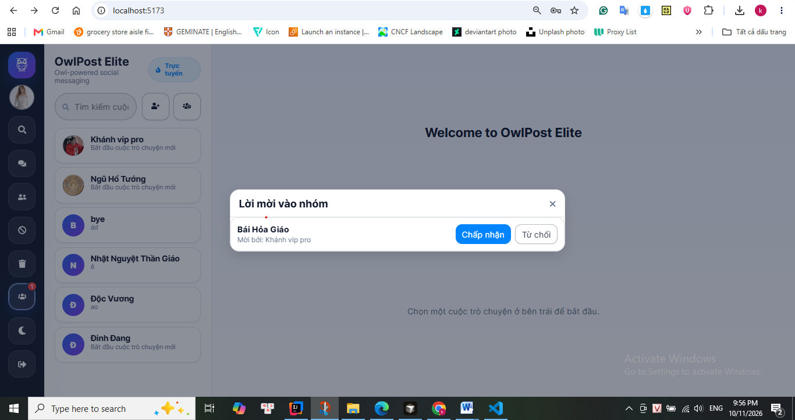
Giao diện lời mời tham gia nhóm cho phép người dùng xem các lời mời được gửi từ những người dùng khác và lựa chọn chấp nhận hoặc từ chối tham gia nhóm chat. Khi người dùng tạo nhóm và lựa chọn các thành viên cần mời, hệ thống sẽ gửi lời mời tham gia nhóm đến những tài khoản được chọn. Người nhận có thể kiểm tra lời mời thông qua biểu tượng ba người trên thanh điều hướng bên trái. Khi có lời mời mới, hệ thống hiển thị số thông báo bên cạnh biểu tượng để người dùng dễ dàng nhận biết

Hình 3.27. Giao diện xem và xử lý lời mời tham gia nhóm
Về thiết kế, giao diện lời mời tham gia nhóm gồm các thành phần chính:
- Thông tin nhóm: Hiển thị tên nhóm mà người dùng được mời tham gia.
- Thông tin người mời: Hiển thị tên người đã gửi lời mời tham gia nhóm.
- Nút Chấp nhận: Cho phép người dùng đồng ý tham gia nhóm chat.
- Nút Từ chối: Cho phép người dùng từ chối lời mời tham gia nhóm.
- Nút đóng giao diện: Cho phép đóng cửa sổ lời mời và quay lại giao diện chính.
Khi nhận được lời mời, người dùng nhấn vào biểu tượng ba người trên thanh điều hướng bên trái để mở danh sách lời mời tham gia nhóm. Sau khi xem tên nhóm và thông tin người mời, người dùng có thể nhấn nút Chấp nhận để tham gia nhóm hoặc nhấn nút Từ chối nếu không muốn tham gia. Chức năng này giúp người dùng chủ động lựa chọn các nhóm muốn tham gia và quản lý lời mời ngay trên hệ thống OwlPost Elite.
3.7.2.10. Giao diện bảng điều khiển và quản lý thông tin nhóm chat
Giao diện bảng điều khiển nhóm chat cho phép người dùng xem các thông tin liên quan đến nhóm và thực hiện các thao tác quản lý như đổi tên nhóm, thay đổi ảnh đại diện và thay đổi hình nền cuộc trò chuyện. Để sử dụng các chức năng này, người dùng chọn nhóm chat cần quản lý, sau đó truy cập khu vực Orion Room Console ở bên phải giao diện chính. Tại đây, các chức năng quản lý được bố trí riêng biệt, giúp người dùng dễ dàng lựa chọn và thực hiện thao tác theo nhu cầu.
Giao diện đổi tên nhóm
Chức năng đổi tên nhóm cho phép người dùng thay đổi tên của nhóm chat để phù hợp với mục đích sử dụng. Để thực hiện, người dùng nhấn vào nút Đổi tên trên bảng điều khiển. Hệ thống hiển thị cửa sổ đổi tên nhóm, trong đó có ô nhập tên mới cùng các nút chức năng để lưu hoặc hủy thao tác.
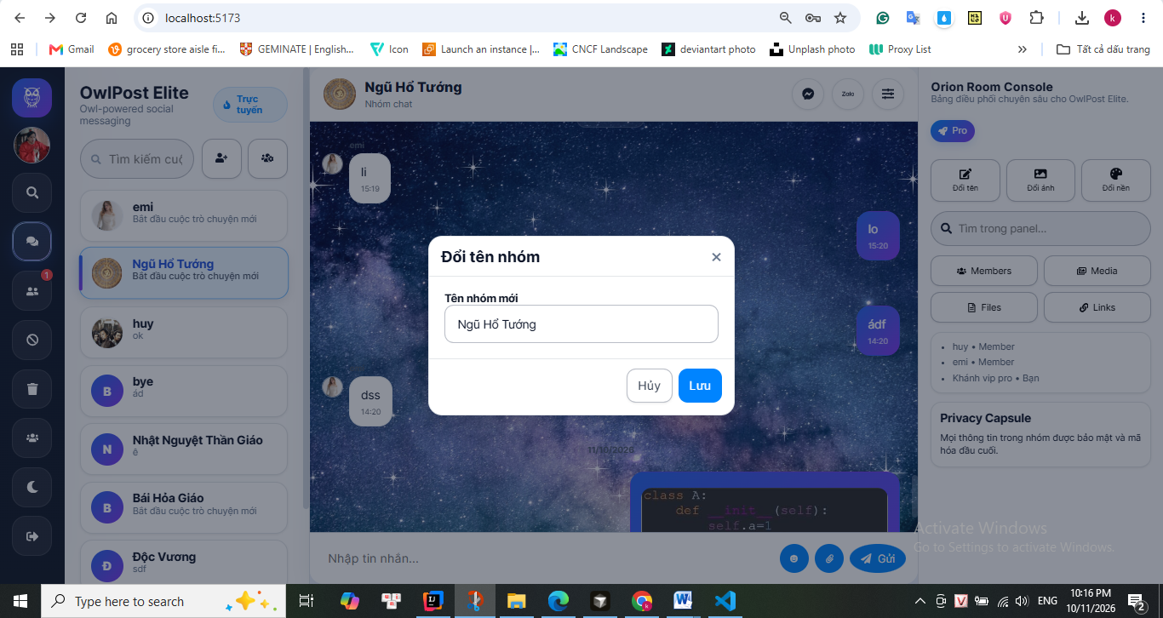
Hình 3.28. Giao diện đổi tên nhóm
Về thiết kế, giao diện đổi tên nhóm gồm các thành phần chính:
- Ô Tên nhóm mới: Hiển thị tên nhóm hiện tại và cho phép người dùng nhập tên mới.
- Nút Lưu: Lưu tên nhóm sau khi người dùng chỉnh sửa.
- Nút Hủy: Hủy thao tác đổi tên và đóng cửa sổ.
- Nút đóng giao diện: Cho phép đóng cửa sổ đổi tên nhóm.
Để thay đổi tên nhóm, người dùng nhập tên mới vào ô Tên nhóm mới, sau đó nhấn nút Lưu để cập nhật. Nếu không muốn thực hiện thay đổi, người dùng có thể nhấn Hủy hoặc nút đóng giao diện để quay lại bảng điều khiển.
Giao diện đổi ảnh đại diện nhóm
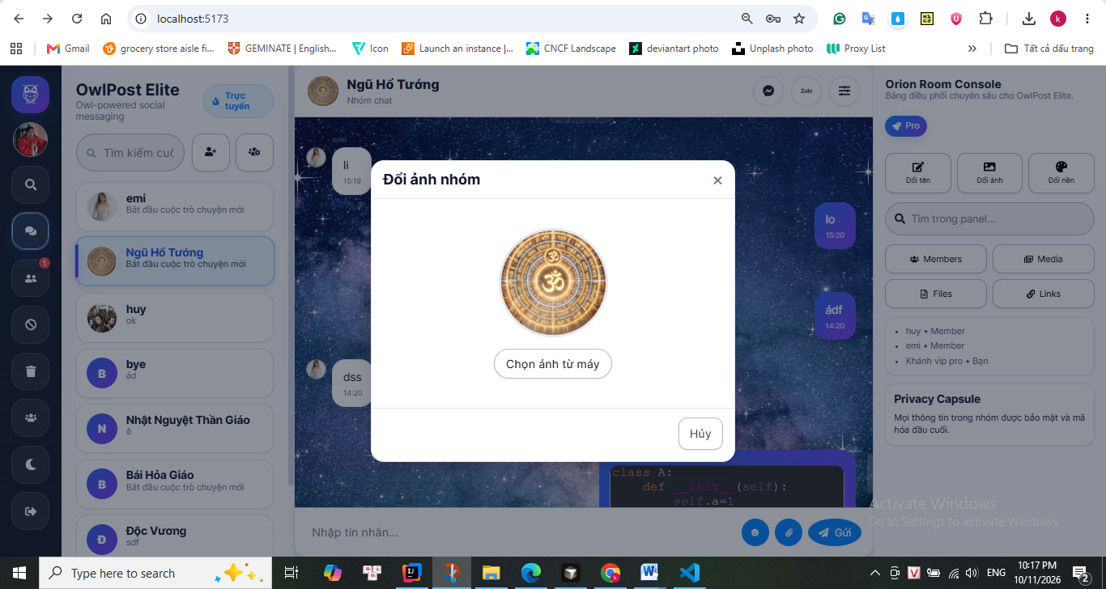
Bên cạnh chức năng đổi tên, hệ thống cung cấp chức năng thay đổi ảnh đại diện nhóm, giúp người dùng dễ dàng nhận diện các nhóm chat trong danh sách cuộc trò chuyện. Để sử dụng chức năng này, người dùng nhấn vào nút Đổi ảnh trên bảng điều khiển. Hệ thống hiển thị cửa sổ đổi ảnh, cho phép người dùng lựa chọn hình ảnh từ máy tính.

Hình 3.29. Giao diện đổi ảnh đại diện nhóm
Về thiết kế, giao diện đổi ảnh đại diện nhóm gồm các thành phần chính:
- Khu vực hiển thị ảnh đại diện: Hiển thị ảnh đại diện hiện tại của nhóm.
- Nút Chọn ảnh từ máy: Cho phép người dùng chọn hình ảnh được lưu trên máy tính.
- Nút Hủy: Cho phép đóng giao diện mà không tiếp tục thao tác đổi ảnh.
- Nút đóng giao diện: Cho phép thoát khỏi cửa sổ đổi ảnh nhóm.
Để thay đổi ảnh đại diện, người dùng nhấn nút Chọn ảnh từ máy và lựa chọn hình ảnh mong muốn. Sau khi chọn ảnh, người dùng thực hiện thao tác cập nhật theo chức năng của hệ thống để thay đổi ảnh đại diện nhóm.
Giao diện thay đổi hình nền cuộc trò chuyện
Hệ thống còn cung cấp chức năng thay đổi hình nền cuộc trò chuyện nhằm giúp người dùng cá nhân hóa giao diện chat theo sở thích. Để sử dụng chức năng này, người dùng nhấn vào nút Đổi nền trên bảng điều khiển. Hệ thống hiển thị cửa sổ lựa chọn hình nền, cho phép người dùng lựa chọn giữa các màu nền có sẵn hoặc các hình ảnh nền được cung cấp.

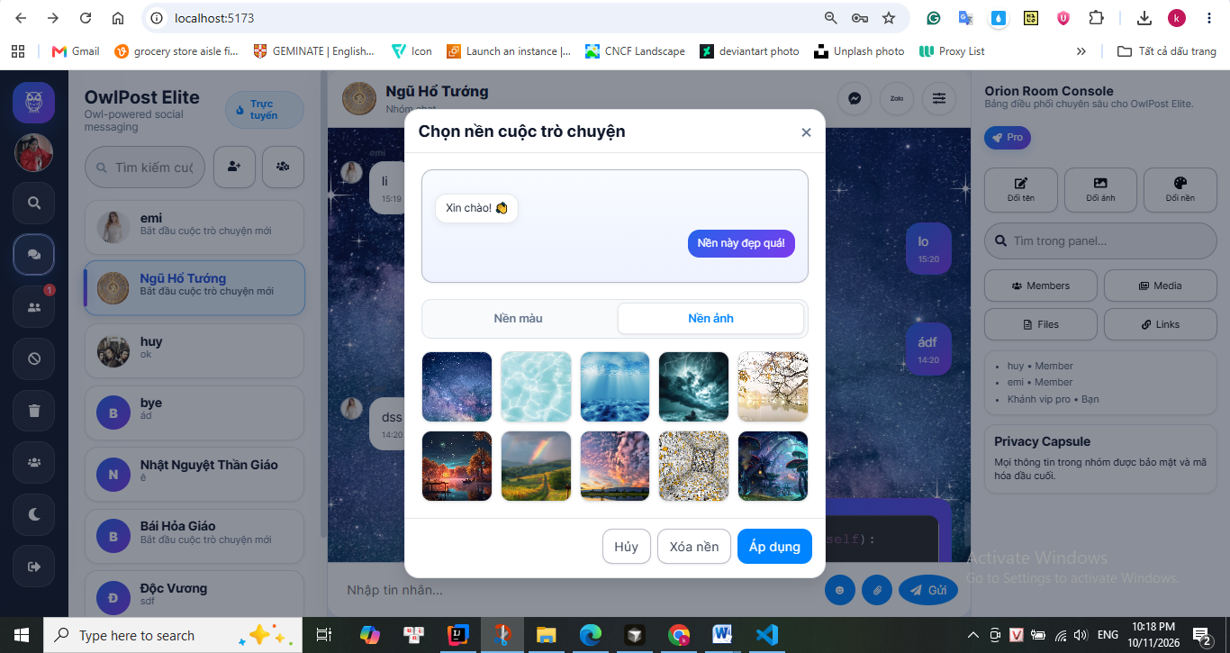
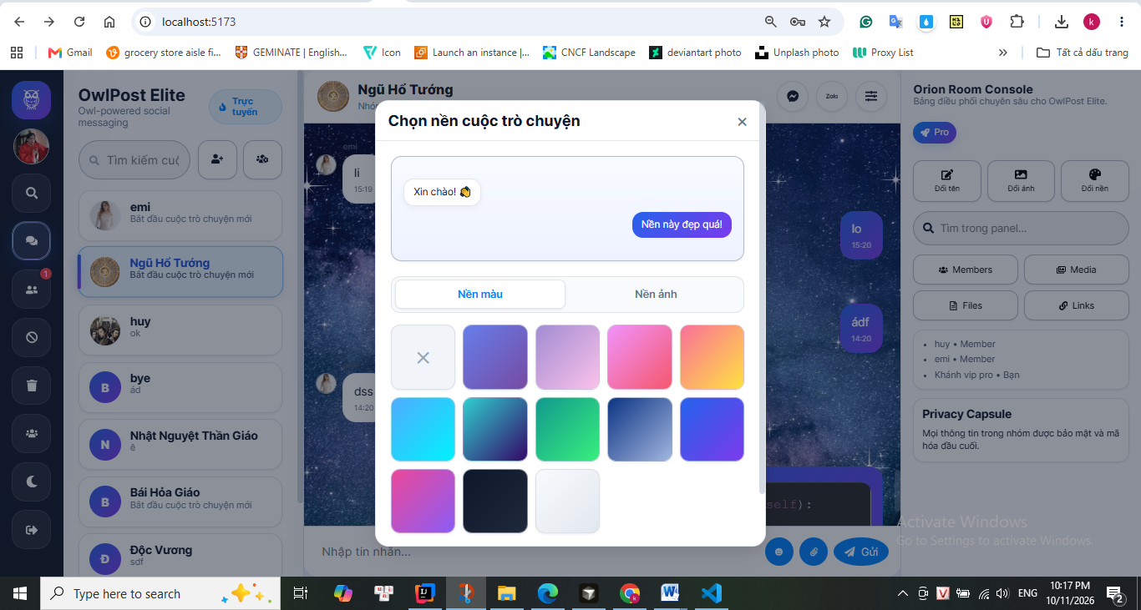
Hình 3.30. Giao diện thay đổi hình nền cuộc trò chuyện
Về thiết kế, giao diện thay đổi hình nền cuộc trò chuyện gồm các thành phần chính:
- Khu vực xem trước: Hiển thị mẫu cuộc trò chuyện với hình nền đang được lựa chọn.
- Tab Nền màu: Cung cấp các tùy chọn màu sắc để người dùng lựa chọn làm hình nền.
- Tab Nền ảnh: Hiển thị danh sách hình ảnh có sẵn để sử dụng làm hình nền cuộc trò chuyện.
- Nút Hủy: Hủy thao tác lựa chọn hình nền.
- Nút Xóa nền: Cho phép xóa hình nền hiện tại.
- Nút Áp dụng: Xác nhận lựa chọn và áp dụng hình nền cho cuộc trò chuyện.
- Nút đóng giao diện: Cho phép đóng cửa sổ lựa chọn hình nền.
Để thay đổi hình nền, người dùng chọn tab Nền màu hoặc Nền ảnh, lựa chọn màu sắc hoặc hình ảnh phù hợp, xem trước rồi nhấn Áp dụng để cập nhật. Nếu muốn loại bỏ hình nền, người dùng có thể nhấn Xóa nền.
Nhìn chung, các chức năng quản lý thông tin nhóm của OwlPost Elite giúp người dùng cá nhân hóa không gian trò chuyện. Người dùng có thể đổi tên nhóm, thay đổi ảnh đại diện và lựa chọn màu sắc hoặc hình ảnh làm hình nền, tạo giao diện phù hợp với nhu cầu và sở thích cá nhân.
3.7.2.11. Giao diện xem và khôi phục cuộc trò chuyện đã xóa
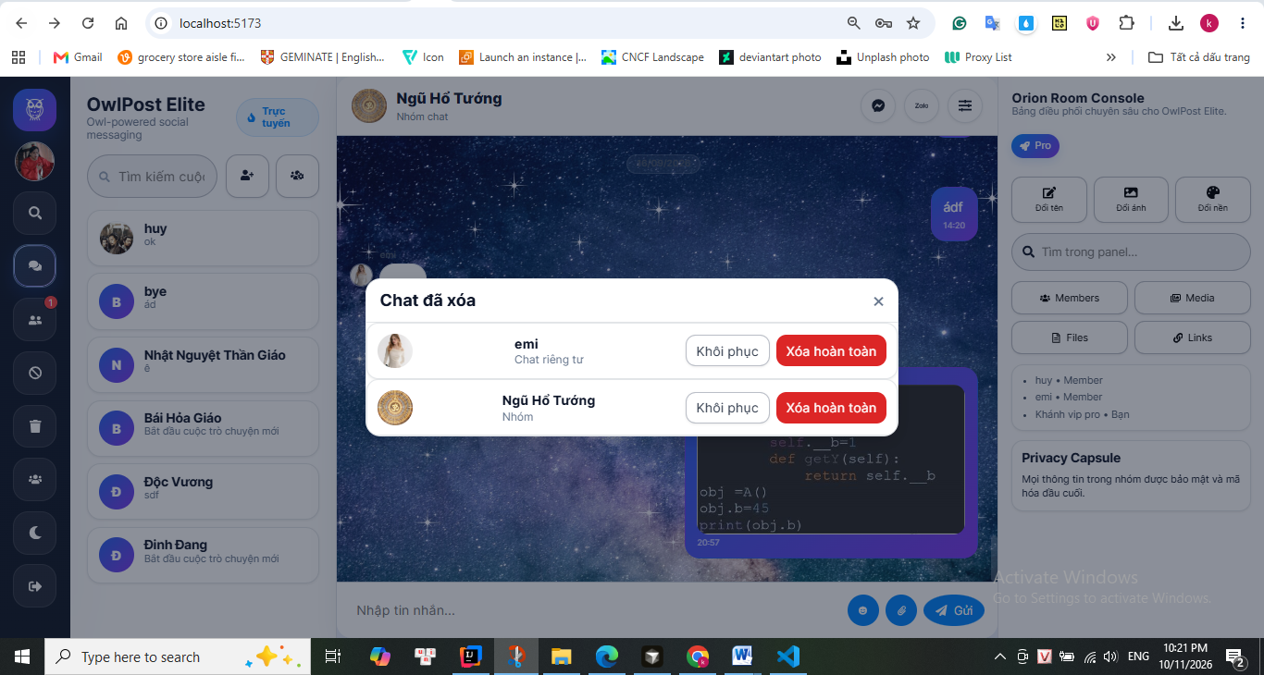
Giao diện xem và khôi phục cuộc trò chuyện đã xóa cho phép người dùng quản lý các cuộc hội thoại đã tạm xóa khỏi danh sách chat chính. Để xóa, người dùng nhấn biểu tượng ba dấu chấm tại cuộc trò chuyện riêng tư hoặc nhóm, rồi chọn Xóa đoạn hội thoại. Cuộc trò chuyện sẽ được chuyển vào khu vực quản lý các cuộc trò chuyện đã xóa, cho phép khôi phục khi cần mà không bị xóa vĩnh viễn ngay lập tức.

Hình 3.31. Giao diện quản lý cuộc trò chuyện đã xóa
Về thiết kế, giao diện quản lý cuộc trò chuyện đã xóa gồm các thành phần chính:
- Danh sách cuộc trò chuyện đã xóa: Hiển thị các cuộc trò chuyện riêng tư và nhóm chat đã được người dùng tạm xóa, kèm theo ảnh đại diện, tên cuộc trò chuyện và loại cuộc trò chuyện.
- Nút Khôi phục: Cho phép đưa cuộc trò chuyện đã xóa trở lại chat chính.
- Nút Xóa hoàn toàn: Cho phép xóa vĩnh viễn cuộc trò chuyện đã chọn.
- Nút đóng giao diện: Cho phép đóng cửa sổ quản lý và quay lại giao diện chính.
Để truy cập chức năng này, người dùng nhấn vào biểu tượng thùng rác trên thanh điều hướng bên trái. Hệ thống hiển thị danh sách các cuộc trò chuyện đã tạm xóa cùng các thao tác tương ứng. Người dùng có thể nhấn Khôi phục để đưa cuộc trò chuyện trở lại danh sách chat chính.
Sau khi khôi phục, cuộc trò chuyện vẫn giữ nguyên tin nhắn và dữ liệu cũ, giúp người dùng tiếp tục trao đổi mà không mất lịch sử. Nếu không còn nhu cầu sử dụng, người dùng có thể chọn Xóa hoàn toàn.
Chức năng này giúp người dùng quản lý danh sách trò chuyện, hạn chế xóa nhầm và khôi phục các cuộc hội thoại cần thiết trong quá trình sử dụng OwlPost Elite.
3.7.2.12. Giao diện đăng xuất khỏi hệ thống
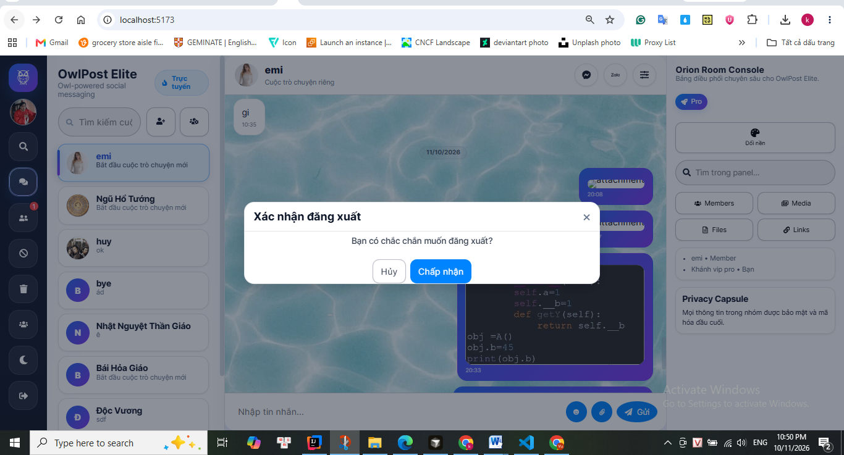
Giao diện đăng xuất cho phép người dùng kết thúc phiên sử dụng hệ thống OwlPost Elite khi không còn nhu cầu tiếp tục trò chuyện. Để thực hiện chức năng này, người dùng nhấn vào biểu tượng đăng xuất ở vị trí cuối cùng trên thanh điều hướng bên trái. Hệ thống sẽ hiển thị cửa sổ xác nhận để người dùng kiểm tra lại thao tác trước khi đăng xuất.

Hình 3.32. Giao diện xác nhận đăng xuất khỏi hệ thống
Về thiết kế, giao diện xác nhận đăng xuất gồm các thành phần chính:
- Tiêu đề Xác nhận đăng xuất: Cho biết người dùng đang thực hiện thao tác đăng xuất khỏi hệ thống.
- Nội dung xác nhận: Hiển thị thông báo hỏi người dùng có chắc chắn muốn đăng xuất hay không.
- Nút Chấp nhận: Xác nhận đăng xuất khỏi hệ thống.
- Nút Hủy: Hủy thao tác đăng xuất và quay lại giao diện chat chính.
- Nút đóng giao diện: Cho phép đóng cửa sổ xác nhận mà không thực hiện đăng xuất.
Khi nhấn nút Chấp nhận, hệ thống kết thúc phiên đăng nhập và chuyển người dùng về giao diện đăng nhập, đăng ký tài khoản. Nếu nhấn nút Hủy, người dùng tiếp tục sử dụng hệ thống mà không bị gián đoạn phiên làm việc hiện tại.
Chức năng này giúp người dùng chủ động kết thúc phiên sử dụng, đồng thời hạn chế nguy cơ người khác tiếp tục truy cập tài khoản khi thiết bị được sử dụng chung.

3.8. Kết luận chương 3
Trong chương 3, đồ án đã trình bày quá trình phân tích, thiết kế và xây dựng hệ thống chat web OwlPost Elite. Nội dung chương tập trung vào việc thiết kế kiến trúc hệ thống, tổ chức cơ sở dữ liệu và xây dựng giao diện người dùng nhằm đáp ứng các yêu cầu chức năng đã đề ra.
Về thiết kế hệ thống, chương đã trình bày kiến trúc tổng thể, mô hình cơ sở dữ liệu và mối quan hệ giữa các thành phần trong hệ thống. Các bảng dữ liệu được xây dựng để phục vụ việc quản lý tài khoản, phòng chat, tin nhắn, quan hệ bạn bè, lời mời kết bạn, danh sách người dùng bị chặn và lời mời tham gia nhóm.
Về giao diện người dùng, hệ thống được thiết kế với bố cục trực quan, hỗ trợ người dùng thực hiện các chức năng như đăng ký, đăng nhập bằng tài khoản hoặc Google, xem và cập nhật hồ sơ cá nhân, tìm kiếm người dùng, gửi và xử lý lời mời kết bạn, tạo nhóm chat, trao đổi tin nhắn và quản lý các cuộc trò chuyện. Ngoài ra, hệ thống còn cung cấp các chức năng thay đổi ảnh đại diện, tùy chỉnh hình nền cuộc trò chuyện, chặn và bỏ chặn người dùng, khôi phục cuộc trò chuyện đã xóa và đăng xuất khỏi hệ thống.
Nhìn chung, chương 3 đã xác định các thành phần chính và cách tổ chức của hệ thống OwlPost Elite, tạo cơ sở cho việc triển khai các chức năng và kiểm tra hoạt động của ứng dụng. Những nội dung thiết kế được trình bày trong chương là nền tảng để đánh giá kết quả thực hiện, những ưu điểm, hạn chế và hướng phát triển của hệ thống trong các chương tiếp theo.

CHƯƠNG 4 – TRIỂN KHAI, KIỂM THỬ VÀ ĐÁNH GIÁ KẾT QUẢ

4.1. Môi trường triển khai
4.1.1. Cấu trúc thư mục dự án
Chat-app-web-main/
├── backend/ # Spring Boot Backend
│ ├── pom.xml
│ └── src/main/java/edu/khanh2002/chatapp/
│ ├── controller/ # UserController, FriendController, ChatRoomController, MessageController
│ ├── service/ # UserService, FriendService, ChatRoomService, MessageService
│ ├── repository/ # 8 repositories
│ ├── entity/ # 8 entities
│ ├── dto/ # DTOs
│ ├── config/ # Security, JWT, WebSocket, Exception, CORS
│ └── websocket/ # ChatSocket, UserSocket
├── frontend/ # React + Vite
│ └── src/
│ ├── pages/ # Auth.jsx, MainLayout.jsx, Profile.jsx
│ ├── layout/ # Sidebar.jsx, ChatList.jsx, ChatWindow.jsx
│ ├── components/ # 12 components
│ └── services/ # api.js, socket.js, userSocket.js
├── database-init.sql # Script khởi tạo database
└── database-postgres.sql # Tài liệu cấu trúc database

Bảng 4.1. Cấu trúc thư mục dự án OwlPost Elite
4.1.2. Cấu hình phần mềm

Thành phần | Phiên bản | Chức năng
Java | 17 | Runtime cho Backend
Maven | 3.8+ | Xây dựng và quản lý dependency Backend
Node.js | 18+ | Runtime cho Frontend
npm | 9+ | Quản lý dependency Frontend
PostgreSQL | 16 | Cơ sở dữ liệu
Trình duyệt | Chrome 120+, Edge 120+, Firefox 120+ | Chạy Frontend

Bảng 4.2. Cấu hình phần mềm yêu cầu

4.2. Cấu hình cơ sở dữ liệu
4.2.1. Tạo database
PostgreSQL không cho phép chạy CREATE DATABASE bên trong transaction, nên cần chạy lệnh riêng:
CREATE DATABASE chatapp;
Hoặc bằng dòng lệnh:
psql -U postgres -c "CREATE DATABASE chatapp;"
4.2.2. Script khởi tạo bảng
File database-init.sql tạo 8 bảng: users, chatrooms, roommembers, messages, friends, friendrequests, groupinvites, blocked_users.
Chạy:
psql -U postgres -d chatapp -f database-init.sql
Nếu bảng đã tồn tại sẽ báo relation already exists — đây là bình thường.
4.2.3. Cấu hình kết nối
File backend/src/main/resources/application.properties:

server.port=${PORT:8081}
server.tomcat.max-http-form-post-size=104857600
server.tomcat.max-swallow-size=104857600
spring.servlet.multipart.max-file-size=100MB
spring.servlet.multipart.max-request-size=100MB

spring.datasource.url=${SPRING_DATASOURCE_URL:jdbc:postgresql://localhost:5432/chatapp}
spring.datasource.username=${SPRING_DATASOURCE_USERNAME:postgres}
spring.datasource.password=${SPRING_DATASOURCE_PASSWORD:}
spring.datasource.driver-class-name=org.postgresql.Driver

spring.jpa.hibernate.ddl-auto=${SPRING_JPA_HIBERNATE_DDL_AUTO:update}
spring.jpa.show-sql=true
spring.jpa.properties.hibernate.dialect=org.hibernate.dialect.PostgreSQLDialect
spring.jpa.hibernate.naming.physical-strategy=org.hibernate.boot.model.naming.PhysicalNamingStrategyStandardImpl
spring.jpa.properties.hibernate.jdbc.lob.non_contextual_creation=true

google.oauth.client-id=${GOOGLE_CLIENT_ID:}

jwt.secret=${JWT_SECRET}
jwt.expiration=${JWT_EXPIRATION:86400000}

server.error.whitelabel.enabled=false
spring.mvc.throw-exception-if-no-handler-found=true
spring.web.resources.add-mappings=false

Bảng 4.3. Cấu hình application.properties (Backend)

Biến | Mô tả
SPRING_DATASOURCE_URL | JDBC URL kết nối PostgreSQL
SPRING_DATASOURCE_USERNAME | Tên người dùng PostgreSQL
SPRING_DATASOURCE_PASSWORD | Mật khẩu PostgreSQL
JWT_SECRET | Khóa ký JWT (bắt buộc)

Bảng 4.4. Các biến môi trường bắt buộc
4.2.4. Cơ chế đồng bộ schema
Project không dùng Flyway/Liquibase và không tự chạy file SQL khi khởi động. Toàn bộ schema được Hibernate sinh ra từ spring.jpa.hibernate.ddl-auto=update. Hibernate chỉ bổ sung các cột/bảng còn thiếu, không xóa dữ liệu đã có.

4.3. Cài đặt và chạy hệ thống
4.3.1. Cài đặt Backend
cd backend
mvn clean install -DskipTests
mvn spring-boot:run
Backend khởi động trên cổng 8081. API endpoints sẵn sàng tại http://localhost:8081/api/
4.3.2. Cài đặt Frontend
cd frontend
npm install
npm run dev
Frontend khởi động trên cổng 5173. Cấu hình địa chỉ backend trong frontend/.env:
VITE_BACKEND_ORIGIN=http://localhost:8081
VITE_GOOGLE_CLIENT_ID=<client id Google OAuth nếu muốn>
4.3.3. Quy trình khởi động hệ thống
B1: Khởi động PostgreSQL và đảm bảo database chatapp đã được tạo.
B2: Đảm bảo các biến môi trường JWT_SECRET và SPRING_DATASOURCE_* đã được set.
B3: Khởi động Backend (mvn spring-boot:run).
B4: Chờ Backend khởi động thành công (khoảng 5-10s).
B5: Khởi động Frontend (npm run dev).
B6: Truy cập http://localhost:5173 và đăng nhập.

4.4. Kết quả kiểm thử tự động
4.4.1. Unit test — Backend
Lệnh chạy:
cd backend && mvn test
Kết quả: 14/14 PASS

Test class | Số test
UserServiceTest | 5
MessageServiceTest | 7
ChatRoomServiceMergeTest | 2
Tổng | 14

Bảng 4.5. Danh sách bài kiểm thử đơn vị (Unit Test)

4.4.2. Build — Backend & Frontend

Lệnh | Kết quả
mvn package -DskipTests | BUILD SUCCESS
npm run build | BUILD SUCCESS
npm run lint | PASS (không lỗi eslint)

Bảng 4.6. Kết quả xây dựng (Build) Backend & Frontend

4.5. Kết quả kiểm thử tích hợp — các luồng nghiệp vụ trọng yếu
4.5.1. Luồng 1: Đăng ký → Đăng nhập → Gửi/nhận tin (UC-01, UC-02, UC-19, UC-26)

Bước | Hành động | Kết quả
1 | Nhấn "Tạo tài khoản mới" | Chuyển sang giao diện đăng ký
2 | Nhập email, mật khẩu, ngày sinh, tên, username → "Gửi" | Backend tạo tài khoản, frontend chuyển sang MainLayout
3 | Nhập email, mật khẩu → "Đăng nhập" | Backend trả về JWT, frontend lưu vào localStorage
4 | Chọn một phòng chat | Backend trả về lịch sử tin nhắn
5 | Nhập "Xin chào" → Enter | Backend lưu tin, frontend hiển thị
6 | Mở tab khác, đăng nhập bằng tài khoản khác | Nhận được tin theo thời gian thực

Bảng 4.7. Kịch bản kiểm thử luồng 1: Đăng ký → Đăng nhập → Nhắn tin
Kết quả: PASS
4.5.2. Luồng 2: Kết bạn → Tạo phòng → Chat (UC-05, UC-08, UC-09, UC-10, UC-18, UC-19)

Bước | Hành động | Kết quả
1 | Nhấn " thêm bạn" | Mở popup tìm kiếm
2 | Nhập từ khóa → "Tìm kiếm" | Hiển thị danh sách kết quả
3 | Nhấn "Kết bạn" | Backend tạo lời mời, gửi FRIEND_REQUEST_RECEIVED
4 | Mở tab khác, nhận thông báo | Hiển thị popup lời mời
5 | Nhấn "Chấp nhận" | Backend tạo bạn bè + phòng riêng tư
6 | Cả hai người dùng thấy phòng mới | PASS
7 | Gửi tin | Cả hai nhận được

Bảng 4.8. Kịch bản kiểm thử luồng 2: Kết bạn → Tạo phòng → Nhắn tin
Kết quả: PASS
4.5.3. Luồng 3: Chặn → Gửi tin → Kiểm tra blocked (UC-14, UC-16)

Bước | Hành động | Kết quả
1 | Mở popup bạn bè → "Chặn" | Backend tạo blocked_users, gửi USER_BLOCKED + USER_BLOCKED_BY
2 | Người bị_blocked nhận USER_BLOCKED_BY | Hiển thị banner "Bạn đã bị người này blocked"
3 | Người blocked thử gửi tin | Backend trả lỗi "Cannot send message: user blocked"
4 | Kiểm tra block-status API | Trả về { iBlocked: true, blockedBy: false }

Bảng 4.9. Kịch bản kiểm thử luồng 3: Chặn người dùng → Kiểm tra chặn
Kết quả: PASS
4.5.4. Luồng 4: Tạo nhóm → Gửi lời mời → Chấp nhận → Rời nhóm (UC-27, UC-28, UC-29, UC-34)

Bước | Hành động | Kết quả
1 | Nhấn "Tạo nhóm" | Mở popup tạo nhóm
2 | Nhập tên nhóm, chọn thành viên → "Tạo" | Backend tạo ChatRoom + GroupInvite(PENDING)
3 | Thành viên nhận GROUP_INVITE_RECEIVED | Hiển thị popup lời mời
4 | 2 người "Tham gia", 1 người "Từ chối" | Backend set ACCEPTED + thêm roommembers / REJECTED
5 | Nhấn "Rời nhóm" | Backend xóa bản ghi roommembers

Bảng 4.10. Kịch bản kiểm thử luồng 4: Tạo nhóm → Lời mời → Rời nhóm
Kết quả: PASS

4.5.5. Luồng 5: Xóa mềm → Khôi phục → Gộp phòng (UC-37, UC-39)

Bước | Hành động | Kết quả
1 | Mở phòng chat riêng tư → "Xóa" | Backend set deleted=true cho người gọi
2 | Người dùng khác vẫn thấy phòng và nhận tin | PASS
3 | Người dùng tạo phòng mới với cùng đối tác | Backend tạo phòng mới
4 | Mở "Chat đã xóa" → "Khôi phục" | Backend set deleted=false, gộp phòng mới vào phòng cũ
5 | Cả hai người dùng thấy phòng cũ | PASS

Bảng 4.11. Kịch bản kiểm thử luồng 5: Xóa mềm → Khôi phục → Gộp phòng
Kết quả: PASS

4.5.6. Luồng 6: Gửi ảnh/video → Xem (UC-20, UC-21, UC-25)

Bước | Hành động | Kết quả
1 | Nhấn đính kèm → chọn ảnh 5MB | Frontend chuyển base64, gửi POST /api/messages/send
2 | Nhận tin có ảnh | Hiển thị ảnh trong khung chat
3 | Nhấn vào ảnh | Mở popup xem ảnh

Bảng 4.12. Kịch bản kiểm thử luồng 6: Gửi & Xem hình ảnh/video
Kết quả: PASS

4.5.7. Luồng 7: Đổi tên → Đổi avatar → Đổi nền (UC-31, UC-32, UC-33)

Bước | Hành động | Kết quả
1 | Mở Room Console → "Đổi tên" | Mở popup đổi tên
2 | Nhập tên mới → "Lưu" | Backend cập nhật groupname
3 | "Đổi ảnh" → chọn → cắt → lưu | Backend cập nhật groupAvatar
4 | "Đổi nền" → chọn gradient → lưu | Backend cập nhật groupBackground, gửi ROOM_BACKGROUND_CHANGED

Bảng 4.13. Kịch bản kiểm thử luồng 7: Quản lý thông tin nhóm
Kết quả: PASS

4.6. Đánh giá kết quả đạt được
4.6.1. Tỷ lệ UC hoàn thành

Nhóm UC | Tổng số UC | Hoàn thành đầy đủ | Hoàn thành một phần | Tỷ lệ hoàn thành đầy đủ
Tài khoản/xác thực (UC-01 → UC-08) | 8 | 7 | 1 | 87,5%
Bạn bè/chặn (UC-09 → UC-18) | 10 | 10 | 0 | 100%
Tin nhắn/hội thoại (UC-19 → UC-26) | 8 | 7 | 1 | 87,5%
Phòng chat/nhóm (UC-27 → UC-35) | 9 | 9 | 0 | 100%
Vòng đời phòng chat (UC-36 → UC-40) | 5 | 5 | 0 | 100%
Tổng cộng | 40 | 38 | 2 | 95%

Bảng 4.14. Tỷ lệ hoàn thành Use Case theo nhóm chức năng
4.6.2. Kết quả kiểm thử

Chỉ số | Kết quả
Unit test PASS | 14/14 (100%)
Backend build | PASS
Frontend build | PASS
Frontend lint | PASS
Luồng nghiệp vụ PASS | 7/7 (100%)

Bảng 4.15. Tổng hợp kết quả kiểm thử tự động & tích hợp

4.6.3. Chức năng đã hoàn thành, mới có một phần, chưa triển khai

Trạng thái | UC / Tính năng
Đã hoàn thành đầy đủ | UC-01 → UC-40, ngoại trừ UC-06 và UC-23
Hoàn thành một phần | UC-06 và UC-23
Đã design, chưa triển khai | Các trường replytoid (trả lời tin nhắn), pinned (ghim tin nhắn), unsent (thu hồi tin nhắn) đã có trong bảng messages, nhưng chưa được triển khai đầy đủ API và giao diện tương ứng.
Hoàn thành một phần | Chức năng chuyển tiếp hiện hỗ trợ hình ảnh, có thể kèm nội dung văn bản, thông qua giao diện ImageViewer và ShareModal. Frontend sử dụng lại POST /api/messages/send để gửi nội dung đến phòng chat đích; chưa hỗ trợ chuyển tiếp tin nhắn văn bản độc lập và chưa có API chuyển tiếp riêng.
Chưa triển khai | Chỉnh sửa tin nhắn đã gửi.
Chưa triển khai | Tìm kiếm tin nhắn trên máy chủ trong phòng chat. Ô tìm kiếm hiện có trong bảng điều khiển nhóm chỉ lọc nội dung đã tải trên giao diện.
Chưa triển khai | Hiển thị trạng thái đang nhập tin nhắn (typing indicator).
Chưa triển khai | Thông báo âm thanh khi có tin nhắn mới.
Chưa triển khai | Phân quyền thành viên nhóm theo vai trò; bảng roommembers hiện chưa có trường vai trò được sử dụng cho chức năng này.
Chưa triển khai | Cơ chế làm mới JWT (refresh token); JWT hiện có thời hạn 24 giờ nhưng chưa có cơ chế làm mới token.

Bảng 4.16. Trạng thái hoàn thiện 40 Use Case & tính năng kỹ thuật

4.7. Hạn chế còn tồn tại
- Ba trường replytoid, pinned và unsent đã được khai báo trong bảng messages nhưng chưa được triển khai đầy đủ trong API và giao diện người dùng.
- Hệ thống đã hỗ trợ tải tệp hình ảnh và video lên máy chủ thông qua API POST /api/upload, lưu tệp trong thư mục ./uploads và truy cập qua đường dẫn /api/upload/files/{uuid}. Tuy nhiên, việc lưu trữ hiện vẫn phụ thuộc vào hệ thống tệp trên máy chủ; chưa sử dụng dịch vụ lưu trữ đối tượng chuyên dụng như MinIO hoặc Amazon S3.
- JWT có thời hạn 24 giờ nhưng chưa có cơ chế refresh token, vì vậy người dùng có thể phải đăng nhập lại khi token hết hạn.
- Bảng roommembers chưa có trường role để phân biệt quyền quản trị viên và thành viên trong phòng chat.
- Chức năng chuyển tiếp tin nhắn đã có giao diện nhưng mới hỗ trợ chuyển tiếp hình ảnh, có thể kèm văn bản. Chức năng này sử dụng API gửi tin nhắn hiện có, chưa có API chuyển tiếp riêng và chưa hỗ trợ chuyển tiếp tin nhắn văn bản thuần.
- Hệ thống chưa có các chức năng chỉnh sửa tin nhắn, tìm kiếm tin nhắn trên máy chủ trong từng phòng chat, thông báo đang nhập và thông báo âm thanh.

4.8. Kiến nghị
Trong phiên bản tiếp theo:
- Triển khai chức năng trả lời tin nhắn: Bổ sung API xử lý trả lời tin nhắn, hiển thị phần xem trước tin nhắn được trả lời trong MessageBubble.jsx và bảo đảm dữ liệu tham chiếu được lưu trữ chính xác.
- Triển khai chức năng ghim và thu hồi tin nhắn: Xây dựng API tương ứng với các trường pinned và unsent, đồng thời bổ sung giao diện và cơ chế thông báo qua WebSocket khi trạng thái tin nhắn thay đổi.
- Nâng cấp hệ thống lưu trữ tệp: Cân nhắc sử dụng dịch vụ lưu trữ đối tượng như MinIO hoặc Amazon S3 khi cần mở rộng quy mô, tăng khả năng quản lý tệp và giảm sự phụ thuộc vào hệ thống tệp trên máy chủ hiện tại.
Ngắn hạn (1–3 tháng):
- Bổ sung cơ chế refresh token để cải thiện trải nghiệm đăng nhập và quản lý phiên xác thực.
- Bổ sung trường role vào bảng roommembers, đồng thời xây dựng API quản lý thành viên và phân quyền quản trị viên trong nhóm chat.
- Tích hợp thông báo âm thanh khi người dùng nhận được sự kiện tin nhắn mới từ phòng chat khác.
Trung hạn (3–6 tháng):
- Phát triển chức năng thông báo trạng thái đang nhập bằng WebSocket, sử dụng sự kiện như USER_TYPING theo thiết kế được triển khai.
- Bổ sung chức năng tìm kiếm tin nhắn trong phòng chat thông qua API, chẳng hạn GET /api/messages/search?roomId={roomId}&keyword={keyword}.
- Xây dựng thêm các bài kiểm thử tích hợp (Integration Test) cho những API quan trọng nhằm kiểm tra khả năng phối hợp giữa các thành phần của hệ thống.
Dài hạn (6–12 tháng):
- Phát triển ứng dụng di động bằng React Native hoặc Flutter để mở rộng khả năng truy cập hệ thống trên các thiết bị di động.
- Tích hợp thông báo qua email cho các sự kiện phù hợp.
- Nghiên cứu ứng dụng trí tuệ nhân tạo (AI) vào hệ thống, chẳng hạn như tự động tóm tắt hội thoại, dịch tin nhắn và xây dựng chatbot hỗ trợ người dùng.

KẾT LUẬN VÀ KIẾN NGHỊ

Kết luận
Đề tài “OwlPost Elite — Hệ thống Chat Web thời gian thực” đã được nghiên cứu, phân tích, thiết kế và triển khai nhằm xây dựng một ứng dụng nhắn tin trực tuyến trên nền tảng web. Hệ thống sử dụng các công nghệ chính gồm Backend Spring Boot 3.5.10, Java 17, Spring Data JPA, Spring Security, JJWT 0.12.6; Frontend React 19.2, Vite 7.3.1, Axios 1.13.5; cơ sở dữ liệu PostgreSQL 16 và WebSocket theo chuẩn JSR-356.
Kết quả đạt được
Về chức năng nghiệp vụ:
Hệ thống được phân rã thành 40 chức năng nghiệp vụ thuộc 5 nhóm, gồm quản lý tài khoản (8 chức năng), quản lý bạn bè và chặn người dùng (10 chức năng), quản lý tin nhắn và hội thoại (8 chức năng), quản lý phòng chat và nhóm (9 chức năng), quản lý vòng đời phòng chat (5 chức năng). Ngoài ra, hệ thống có 4 chức năng hỗ trợ kỹ thuật phục vụ cơ chế truyền dữ liệu thời gian thực. Nhóm hỗ trợ kỹ thuật không được tính là Use Case nghiệp vụ.
Theo kết quả rà soát mức độ hoàn thiện, có 38/40 chức năng được hoàn thành đầy đủ và 2/40 chức năng hoàn thành một phần, tương ứng tỷ lệ hoàn thành đầy đủ là 95%. Hai chức năng hoàn thành một phần là xem thông tin cá nhân người dùng và chuyển tiếp tin nhắn.
Về kiến trúc:
Hệ thống được thiết kế theo mô hình Client – Server, gồm các thành phần chính là Frontend, Backend API, cơ sở dữ liệu và cơ chế truyền dữ liệu thời gian thực bằng WebSocket. Điểm nổi bật trong kiến trúc là việc phân tách hai kênh truyền thông: REST API đảm nhiệm xử lý nghiệp vụ, gửi và lưu tin nhắn; WebSocket đảm nhiệm việc truyền các thông báo và cập nhật theo thời gian thực.
Hai endpoint WebSocket /ws/{roomId} và /ws/user/{userId} phục vụ các sự kiện liên quan đến tin nhắn, phòng chat, lời mời nhóm, quan hệ bạn bè và trạng thái chặn người dùng. Các sự kiện tiêu biểu gồm NEW_MESSAGE, ROOMS_CHANGED, ROOM_BACKGROUND_CHANGED, GROUP_INVITE_RECEIVED, FRIEND_REQUEST_RECEIVED, FRIEND_REQUEST_ACCEPTED, FRIEND_REQUEST_REJECTED, FRIEND_REMOVED, USER_BLOCKED, USER_BLOCKED_BY, USER_UNBLOCKED và USER_UNBLOCKED_BY.
Về các cơ chế đặc trưng:
- Xóa mềm theo từng người dùng: Khi người dùng ẩn một cuộc trò chuyện, trạng thái hiển thị chỉ thay đổi đối với người thực hiện thao tác. Dữ liệu phòng chat và tin nhắn không bị xóa; người còn lại vẫn có thể nhìn thấy phòng và tiếp tục nhận tin nhắn theo nghiệp vụ của hệ thống.
- Khôi phục và gộp phòng riêng tư: Khi khôi phục, nếu hệ thống tìm thấy phòng riêng tư khác giữa cùng hai người dùng cần gộp, các tin nhắn được chuyển sang phòng được giữ lại, sau đó các bản ghi thành viên và phòng mới được xử lý theo cơ chế gộp.
- Kiểm tra chặn hai chiều: Trước khi lưu tin nhắn mới, hệ thống kiểm tra quan hệ chặn giữa người gửi và các thành viên liên quan trong phòng đích.
- Chia sẻ hình ảnh và video: Người dùng có thể tải tệp lên máy chủ thông qua POST /api/upload. Tệp được lưu trong thư mục ./uploads, còn trường imageUrl trong bảng messages lưu đường dẫn URL của tệp. Giao diện hỗ trợ đính kèm tệp với giới hạn 50 MB ở phía frontend.
- Phân trang keyset: Lịch sử tin nhắn được tải theo từng phần, mỗi lần lấy tối đa 50 tin nhắn, hỗ trợ cuộn lên để tải các tin nhắn cũ hơn.
Về kiểm thử:
- Unit test: Theo thống kê mã kiểm thử, có tổng cộng 14 bài kiểm thử, gồm UserServiceTest (5 bài), MessageServiceTest (7 bài) và ChatRoomServiceMergeTest (2 bài).
- Build: Báo cáo ghi nhận các lệnh đóng gói backend bằng Maven và xây dựng frontend bằng npm đã được thực hiện. Kết quả cụ thể cần căn cứ vào nhật ký chạy lệnh tương ứng.
- Kiểm thử nghiệp vụ: Báo cáo ghi nhận 7 luồng nghiệp vụ trọng yếu đã được kiểm tra.
- Mức độ hoàn thiện chức năng: 38/40 chức năng nghiệp vụ hoàn thành đầy đủ, 2 chức năng hoàn thành một phần, đạt tỷ lệ hoàn thành đầy đủ 95%.
Đánh giá khả năng phát triển
Hệ thống OwlPost Elite đã xây dựng được nền tảng cho một ứng dụng Chat Web hỗ trợ nhắn tin thời gian thực với các chức năng quản lý tài khoản, kết bạn, nhắn tin cá nhân, trò chuyện nhóm và quản lý vòng đời cuộc trò chuyện. Việc phân tách xử lý nghiệp vụ qua REST API và truyền dữ liệu qua WebSocket tạo điều kiện thuận lợi cho việc bảo trì, kiểm thử và mở rộng hệ thống.
Tuy nhiên, hệ thống vẫn còn một số hạn chế. Chức năng xem thông tin cá nhân chưa có API GET riêng để truy vấn thông tin theo người dùng; giao diện hiện chủ yếu sử dụng dữ liệu đã có từ quá trình đăng nhập. Chức năng chuyển tiếp mới hỗ trợ hình ảnh, có thể kèm văn bản, thông qua giao diện trình xem ảnh và sử dụng lại API gửi tin nhắn hiện có.
Một số trường đã được khai báo trong bảng messages nhưng chưa được triển khai đầy đủ trong API và giao diện, gồm replytoid (trả lời tin nhắn), pinned (ghim tin nhắn) và unsent (thu hồi tin nhắn). Ngoài ra, hệ thống hiện lưu tệp hình ảnh và video trong thư mục trên máy chủ, chưa sử dụng dịch vụ lưu trữ đối tượng chuyên dụng. Các tính năng như chỉnh sửa tin nhắn, tìm kiếm tin nhắn trên máy chủ, trạng thái đang nhập, thông báo âm thanh, phân quyền quản trị nhóm và refresh token cũng cần được xem xét trong các phiên bản tiếp theo.
Đề xuất cải tiến
Các chức năng đã có một phần:
- Chuyển tiếp tin nhắn (Forward): Giao diện hỗ trợ chuyển tiếp hình ảnh, có thể kèm văn bản, thông qua ImageViewer và ShareModal. Frontend gửi lại nội dung qua POST /api/messages/send, sử dụng trường content và imageUrl. Chức năng chưa hỗ trợ chuyển tiếp tin nhắn văn bản thuần và chưa có API chuyển tiếp riêng. Có thể hoàn thiện chức năng này bằng cách bổ sung hỗ trợ các loại nội dung khác và kiểm tra đầy đủ quyền truy cập phòng đích.
- Xem thông tin cá nhân người dùng: Cần xem xét bổ sung API GET phù hợp để truy vấn thông tin cá nhân từ backend thay vì phụ thuộc chủ yếu vào dữ liệu được lưu ở phía frontend sau khi đăng nhập.
Các chức năng cần phát triển tiếp:
- Trả lời tin nhắn (replytoid): Xây dựng API và giao diện hiển thị phần xem trước tin nhắn được trả lời.
- Ghim và thu hồi tin nhắn (pinned, unsent): Bổ sung API, giao diện và các sự kiện WebSocket tương ứng để đồng bộ trạng thái.
- Chỉnh sửa tin nhắn: Xây dựng API cập nhật nội dung, bổ sung trường thời gian chỉnh sửa nếu cần và cập nhật giao diện.
- Trạng thái đang nhập: Bổ sung cơ chế thông báo qua WebSocket để người dùng biết thành viên khác đang nhập tin nhắn.
- Tìm kiếm tin nhắn: Xây dựng API tìm kiếm theo từ khóa phạm vi phòng chat.
- Thông báo âm thanh: Tích hợp âm thanh thông báo khi nhận tin nhắn mới từ các phòng chat khác.
- Phân quyền nhóm: Bổ sung trường role trong roommembers và xây dựng cơ chế quản lý quyền của quản trị viên và thành viên.
- Refresh token: Bổ sung cơ chế làm mới token để cải thiện trải nghiệm đăng nhập và quản lý phiên xác thực.
- Mở rộng lưu trữ tệp: Cân nhắc sử dụng MinIO hoặc Amazon S3 khi cần mở rộng quy mô, tăng khả năng quản lý và phân phối tệp.
Định hướng phát triển dài hạn:
- Ứng dụng di động: Phát triển phiên bản di động React Native hoặc Flutter.
- Gọi thoại và video: Nghiên cứu tích hợp WebRTC để hỗ trợ liên lạc trực tiếp.
- Thông báo qua email: Bổ sung thông báo cho các sự kiện phù hợp.
- Ứng dụng trí tuệ nhân tạo: Nghiên cứu các tính năng tóm tắt hội thoại, dịch tin nhắn, chatbot hỗ trợ và phát hiện nội dung spam.
Nhìn chung, đề tài đã xây dựng được nền tảng Chat Web có khả năng trao đổi dữ liệu theo thời gian thực, đáp ứng các chức năng nghiệp vụ cốt lõi đã đề ra. Những hạn chế còn lại là cơ sở để tiếp tục hoàn thiện hệ thống, nâng cao tính tiện dụng, bảo mật và khả năng mở rộng trong tương lai.

TÀI LIỆU THAM KHẢO

[1] Oracle Corporation, Java Documentation, https://docs.oracle.com/javase/8/docs/
[2] React Team, React Documentation, https://react.dev/
[3] Spring Team, Spring Boot Reference Documentation, https://spring.io/projects/spring-boot
[4] The PostgreSQL Global Development Group, PostgreSQL 16 Documentation, https://www.postgresql.org/docs/16/
[5] Mozilla Developer Network, WebSocket API Documentation, https://developer.mozilla.org/en-US/docs/Web/API/WebSockets_API
[6] Nguyễn Văn Ba, Phân tích và thiết kế hệ thống thông tin, Nhà xuất bản Đại học Quốc gia Hà Nội.
[7] Sommerville, I., Software Engineering, Pearson Education.
[8] Spring Team, Spring Security Reference Documentation, https://docs.spring.io/spring-security/reference/
[9] Jones, M., Bradley, J. và Sakimura, N. (2015), JSON Web Token (JWT), RFC 7519, Internet Engineering Task Force (IETF), https://www.rfc-editor.org/rfc/rfc7519.html
[10] Vite Team, Vite Documentation, https://vite.dev/guide/
[11] Axios Contributors, Axios Documentation, https://github.com/axios/axios
[12] Oracle Corporation, Java API for WebSocket (JSR 356), https://docs.oracle.com/javaee/7/tutorial/websocket.htm

